**山西长信工业有限公司**

**超低排放改造竣工环境保护验收报告**

**山西长信工业有限公司**

**二零二零年十二月**

目 录

第一章 企业基本情况 1

1.1 生产经营概况 1

1.2 主要生产装备及产能情况 3

1.3 环保手续审批情况 3

1.4 排污许可证申领及执行情况 4

1.4 环保守法情况及信用证明 5

1.5 特别排放改造验收情况 7

1.6 环保管理基本情况 7

第二章 超低排放工作基本情况 10

2.1 超低排放改造情况 10

2.2 重点治理技术要求符合性分析 13

2.3 超低排放评估监测工作情况 16

2.3.1 评估监测工作概况 16

2.3.2 评估监测程序 17

第三章 现场评估监测基本条件评估 19

3.1 有组织排放 19

3.1.1 采样口和采样平台设置符合性分析 19

3.1.2 DCS和CEMS系统符合性分析 22

3.1.3 自行监测符合性分析 25

3.2 无组织排放 26

3.2.1 无组织排放源清单梳理及现场排查情况 26

3.2.2 颗粒物监测仪和空气质量监测微站布置情况 29

3.2.3 无组织排放治理设施集中控制系统 34

3.3 清洁方式运输现场评估监测基本条件预评估 36

3.3.1 大宗物料和产品运输基本台账 36

3.3.2 门禁和视频监控系统 38

3.3.3 非道路移动机械编码登记 39

3.4 历史台账记录 42

第四章 主要生产工艺 43

4.1 烧结生产工艺流程 43

4.2 炼铁生产工艺流程 44

4.3 炼钢生产工艺流程 48

4.4 轧钢生产工艺流程 49

4.5 带钢生产工艺流程 49

4.6 制氧生产工艺流程 49

4.7 煤气发电生产工艺流程 49

第五章 超低排放改造情况汇总 51

5.1 超低排放有组织改造情况 51

5.1.1 烧结工序 51

5.1.2 炼铁工序 51

5.1.3 炼钢工序 52

5.1.4 轧钢工序 52

5.1.5 带钢工序 52

5.1.6 煤气发电工序 53

5.2 超低排放无组织改造情况 53

5.2.1 物料储存 53

5.2.2 物料输送过程 56

5.2.3 生产工艺过程 93

5.3 监控监测设备安装情况 98

5.3.1有组织监控监测设备安装情况 98

5.3.2无组织集中控制平台及监控监测设备安装情况 98

5.4 清洁运输改造情况 104

5.5 厂容厂貌改造情况 105

第六章 超低排放监测结果及分析 106

6.1 超低排放有组织废气排放监测结果 106

6.1.1 手工监测结果分析 106

6.1.2 CEMS比对检查结果分析 112

6.1.3 近期在线监测结果分析 114

6.1.4 企业自行监测结果分析 115

6.2 无组织废气排放监测结果分析 116

第七章 验收监测结论 117

7.1 有组织排放评估监测结论 117

7.1.1 手工监测数据 117

7.1.2 比对监测数据 117

7.1.3 自行监测数据 117

7.2 无组织排放评估监测结论 117

第八章 公司工作计划及措施 119

第九章 参考文件 120

9.1 《山西长信工业有限公司钢铁超低排放评估监测总报告》 120

1. **企业基本情况**

## 1.1 生产经营概况

山西长信工业有限公司为有限责任制企业，注册地址:山西省长治市合成北路3号，成立于2003年5月21日，始建于1990年，法人代表:郭文慧，地理位置介于东经112°59′~113°12′，北纬36°07′~36°26′之间，公司占地1500亩，员工2591人，其中专业技术人员和企业管理人员350余名。山西长信工业有限公司自1990年创业至今，已发展成为长治市一家较大型的民营企业，下辖烧结厂、炼铁厂、炼钢厂、轧钢厂、带钢厂、制氧厂及自备电厂等多个分厂，是一个集炉料加工、生铁治炼、钢材炼制、钢材轧制（轧钢、带钢）、电力生产等生产经营项目为一体的钢铁联合企业。

其中烧结原料堆场布置在厂区西北，烧结车间位于原料场南，便于原料取用。为节省皮带通廊运输的距离，炼铁车间紧邻烧结车间南侧布置。热风炉系统、重力除尘系统、水冲渣系统等辅助设施和高炉矿槽系统相对于高炉出铁场对称布置，余压发电、水处理等辅助设施布置于厂区南端。出铁场除尘、炉顶除尘、矿槽除尘根据其功能靠近主要服务车间。混铁炉跨及铸铁机紧邻高炉东侧布置，方便取送铁水。炼钢连铸车间位于厂区东南，炼钢连铸循环水处理设施布置在厂房的西侧，除尘设施布置在炼钢连铸车间的西北。全厂公辅设施：受地形限制，氧气站位于厂区东南，原水池、净水站、全厂软水站、转炉煤气柜布置于厂区的西侧，其中转炉煤气柜厂区布置，便于管理。整体厂区布置详见下图1-1。

山西长信工业有限公司自2002年以来连续10余年进入全国民营企业500强，全省企业100强，全市企业10强。2014年我公司通过了1S09001：2008质量管理体系、IS014001：2004环境管理体系、GB/T 28002-2011职业健康安全管理体系三体系认证；2014年11月25日公司又顺利通过国家工信部《钢铁行业规范条件》第三批公示名单。

山西长信工业有限公司依托先进技术和科学管理，强力推进结构减排和治污减排工作。近年来先后淘汏了3台35m2烧结机、2座150m3高炉、2台20t转炉以及原东厂区2座380m3高炉及其相关配套设施等落后装备。实施了原料堆场密闭料棚建设、2台120m2烧结机机头烟气脱硫改造、机头机尾静电除尘升级技术改造等项目，为本地区污染减排工作和环境质量明显改善做出了较大贡献。

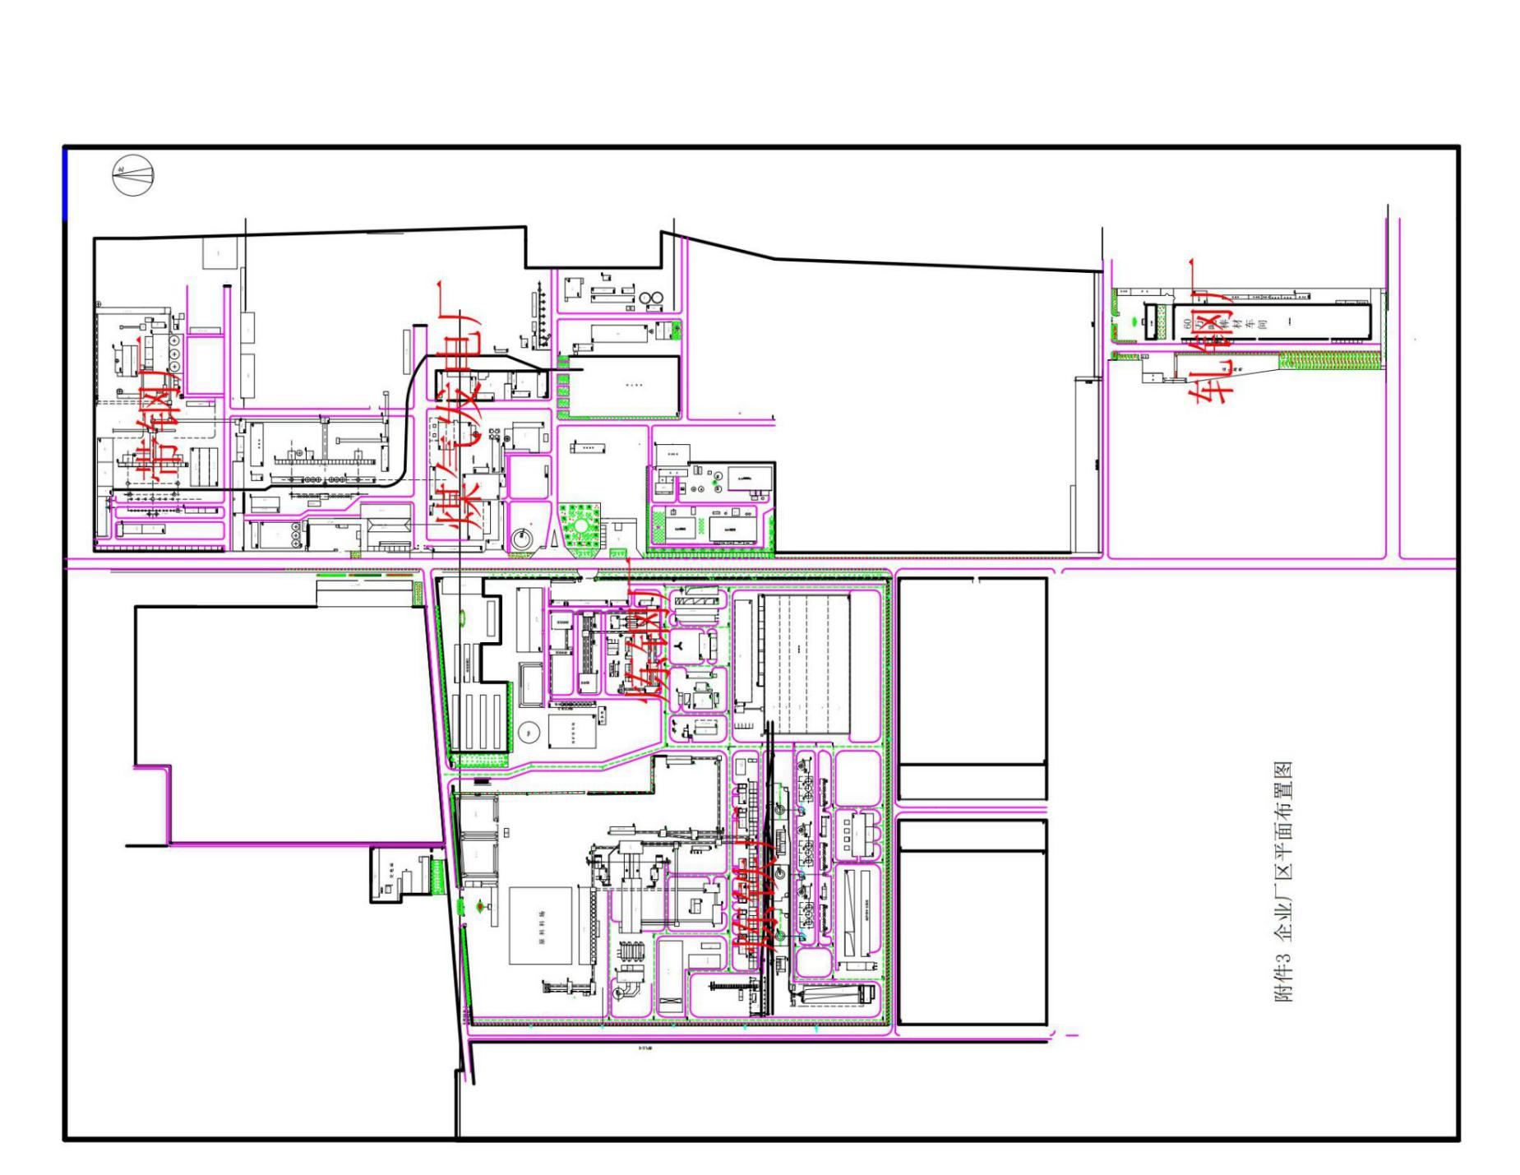

图1-1. 企业厂区平面布置图

## **1**.2 主要生产装备及产能情况

企业现主要生产设施有：2×120m2带烧、2×10m2球团竖（均已停用但未拆除，不参与本次评估，目前企业球团矿均依靠外购）、2×530m3高炉、2×50t转炉、2×3000kw煤气发电机组、6000m3制氧装置二套、7500m3制氧装置一套、60万吨线材高速生产线一条、80万吨带钢高速生产线一条以及110KV变电站一座等，基本设施配套完善、合理，现已达生铁150万吨/年、钢坯150万吨/年、线材60万吨/年、带钢80万吨/年的产能规模。

近年来企业积极响应国家政策，增强环保意识，加强源头控制，采用低硫煤、低硫矿等清洁原、燃料以及低氮燃烧等先进的清洁生产和过程控制技术，实现大气污染物的源头削减。2019年及2020年，产品产量和原辅材料使用量如下表1-1所示。

表1-1. 近两年产品产量和原辅材料使用量统计表

|  |  |  |  |  |  |  |
| --- | --- | --- | --- | --- | --- | --- |
| 工序 | 原辅材料 | 使用量（万t） | | 产品 | 产量（万t） | |
| 2019年 | 2020年 | 2019年 | 2020年 |
| 烧结 | 矿粉 | 96.2772 | 81.2861 | 烧结矿 | 111.4850 | 102.2646 |
| 石灰和白云石 | 11.0302 | 4.8170 |
| 焦粉 | 5.1551 | 10.2265 |
| 炼铁 | 球团 | 21.2140 | 14.1047 | 铁水 | 88.8619 | 82.3695 |
| 烧结 | 105.9504 | 100.3008 |
| 焦炭 | 35.6843 | 31.8034 |
| 块矿 | 19.5891 | 12.5111 |
| 炼钢 | 铁水 | 84.1436 | 81.3578 | 钢坯 | 93.0863 | 87.0379 |
| 轧钢 | 钢坯 | 10.5867 | 12.2012 | 线材 | 10.2951 | 11.8706 |
| 带钢 | 钢坯 | / | / | 带材 | / | / |

数据来源：企业2019年及2020年产量、消耗数据统计报表。

## 1.3 环保手续审批情况

山西长信工业有限公司一直以来严格执行建设项目环境保护相关法律法规，新改扩建项目均取得了政府主管部门的批复；在项目建设过程中，全面落实了环评及环评批复中提出的环境保护对策措施；并在项目建设完成后积极主动地推进项目竣工环保验收的相关工作。主要项目环保合规守法执行情况详见下表1-2。主要项目环保审批及验收文件，详见附件一。

表1-2. 山西长信工业有限公司主要项目环保合规守法执行情况

|  |  |  |  |  |
| --- | --- | --- | --- | --- |
| 项目名称 | 环评审批单位 | 审批文号 | 验收单位 | 验收文号 |
| 山西长信工业有限公司2×780m³高炉及1×80t转炉项目环境影响报告书 | 山西省环境保护局 | 晋环函[2009]183号 | 长治市环境保护局 | 长环函[2016]374号 |
| 长治市长信轧钢有限公司年产60万吨棒材项目环境影响报告表 | 长治市环境保护局 | 长环函[2004]29号 | 长治市环境保护局 | 山西长信工业有限公司工业污染源全面达标验收会议纪要 |
| 关于山西长信工业有限公司轧材生产线技术改造项目备案的通知 | 山西省经济委员会  山西省经济和信息化委员会 | 晋经投资字[2008]648号  晋经信产业便函[2010] 17号 | / | / |
| 山西长信钢铁有限公司高炉炼铁、焦化、余热发电改扩建工程环境影响报告书 | 长治市环境环保局 | 长环发（2001）50号 | 长治市环境环保局 | 环验[2008]2号 |

数据来源：企业环保审批相关文件。

## 1.4 排污许可证申领及执行情况

山西长信工业有限公司按照相关要求，取得相应排污许可证，定期更新申领，并按排污许可规范要求开展自行监测、台账记录，按时提交报执行报告工作。具体排污许可证申领情况见下表1-3。

表1-3. 山西长信工业有限公司主要项目排污许可证申领情况

|  |  |  |  |
| --- | --- | --- | --- |
| 企业名称 | 证书编号 | 初次申领时间 | 更新申领时间 |
| 山西长信工业有限公司 | 911404006023093121002P | 2017.10.30 | 2020.11.25 |
| 长治市长信轧钢有限公司 | 911404007540801749001P | 2017.10.26 | 2020.10.26 |
| 长治市长信焦化余电有限公司 | 911404006023085125001P | 2018.11.20 | / |

数据来源：企业排污许可证原件。

## 1.4 环保守法情况及信用证明

近三年企业未发生重大污染事故，相关证明材料见下图1-2；未被列入企业失信名单，相关证明材料见下图1-3。

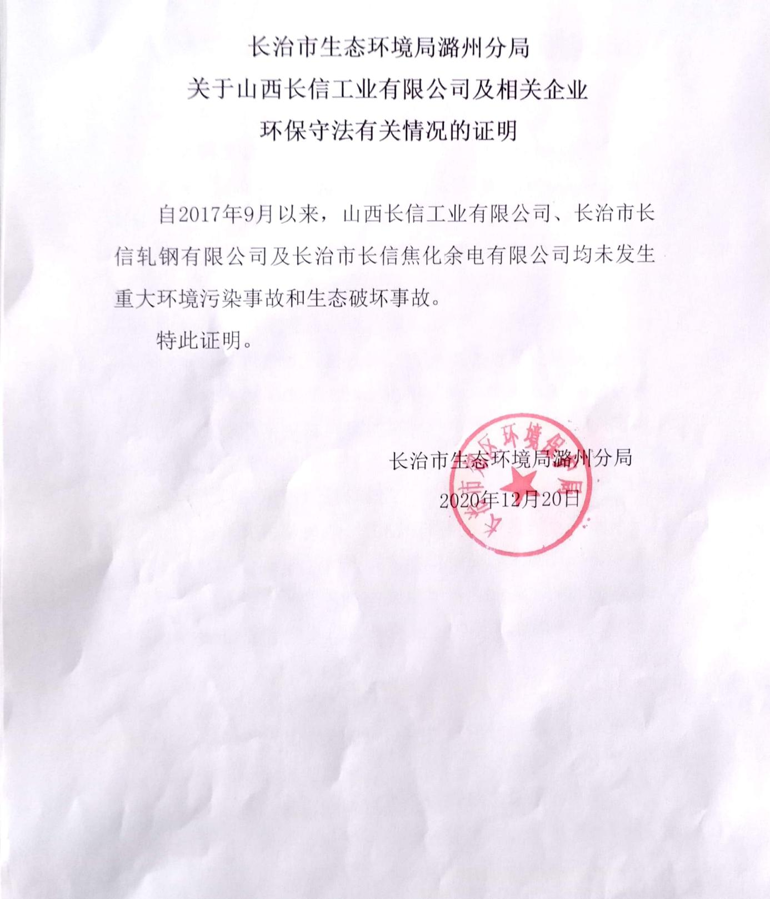

图1-2. 企业环保守法证明材料

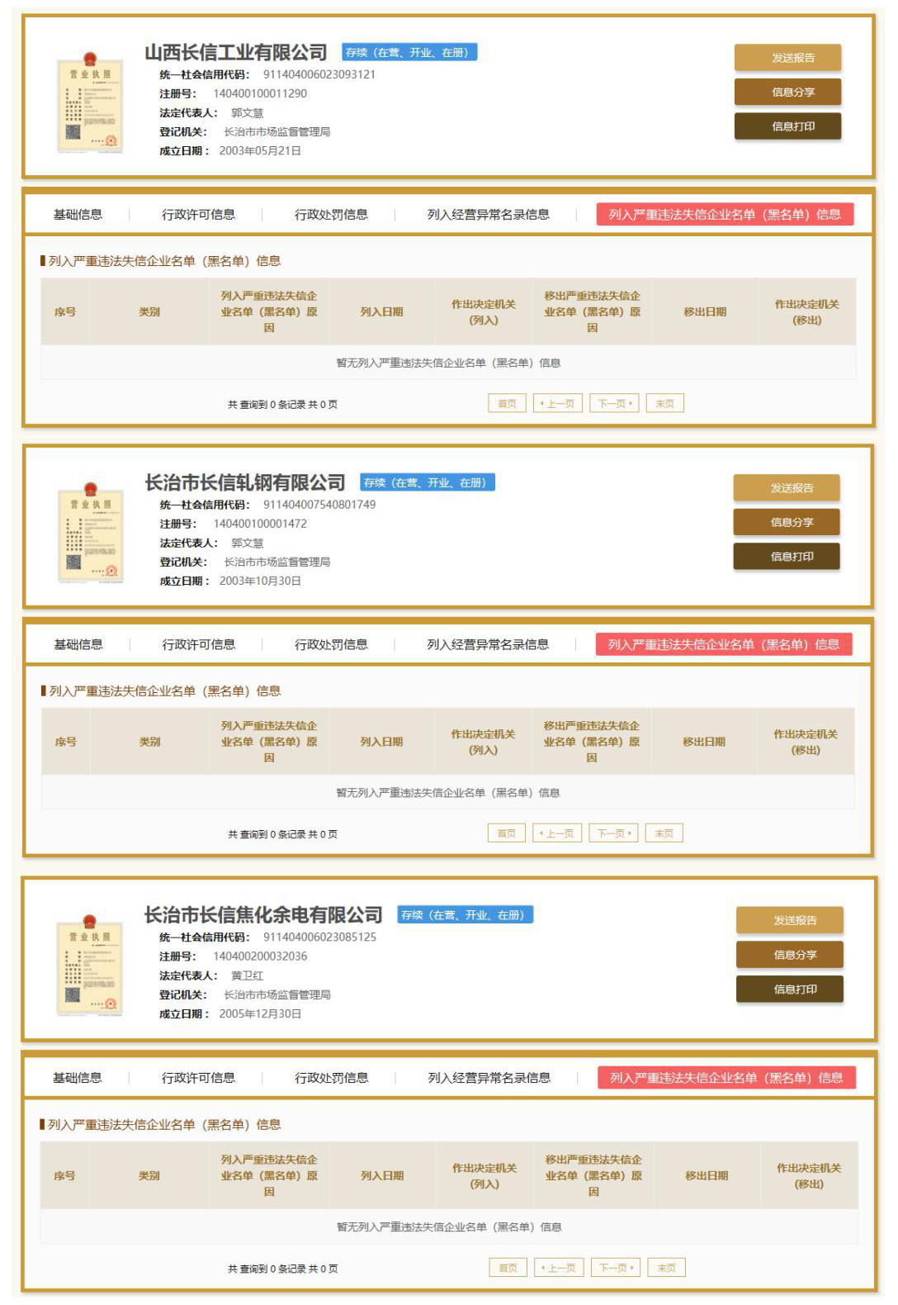

图1-3. 企业未被列入企业失信名单证明材料

## 1.5 特别排放改造验收情况

根据“长气防办【2017】17号文件《长治市大气污染防治工作领导组办公室关于我市钢铁、燃煤锅炉排放的大气污染物执行特别排放限值的通知》、郊政办发[2018]38号文件《长治市郊区人民政府办公室关于印发长治市郊区2018年大气污染防治攻坚行动计划的通知》”的精神要求，山西长信工业有限公司开展并完成了大气污染治理设施提标改造工程。

2018年9月29日山西长信工业有限公司召开特别排放限值改造工程环境保护竣工验收会议，专家组同意通过验收并出具意见，验收结论：山西长信工业有限公司特别排放限值改造工程按照设计要求完成，现场检查设施运行正常，环保设施处理能力满足验收要求；监测结果表明，主要污染物可以满足相关排放标准特别排放限值要求。验收组认为该提标改造工程符合环保竣工验收条件，同意通过验收。

## 1.6 **环保管理基本情况**

企业十分重视环保管理制度的建设，现具备完善的环保管理制度体系。2014年通过了ISO9001：2008质量管理体系、ISO14001：2004环境管理体系、GB/T 28002-2011职业健康安全管理体系三体系认证；通过国家工信部《钢铁行业规范条件》第三批公示名单。

企业环保管理机构健全，环保管理工作由总经理直接领导，并设置专门分管环保工作的副总，主要职责为明确环保工作目标，建立健全环保管理制度，履行环保管理职责。同时企业还设有独立的环保管理机构—环保处，配备了专业环保人员，总体负责全公司环保工作及制度的具体管理与实施；各生产单位设置有环保主管及环保员，具体负责分厂级环保事务，包括配合公司环保工作、环境监测工作和本厂环保管理工作，执行公司制定的各项环保管理制度等。具体组织机构设置如下图1-4所示。

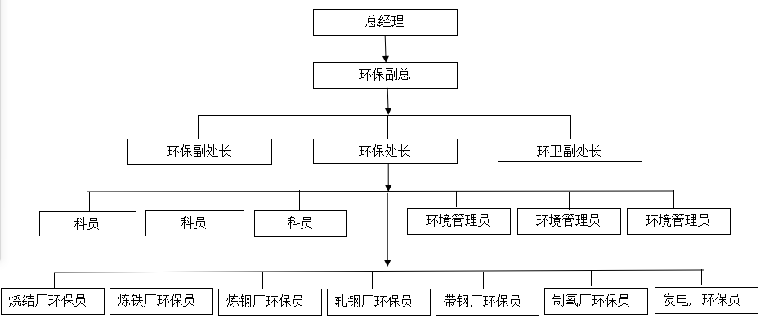

图1-4. 山西长信工业有限公司环保组织机构图

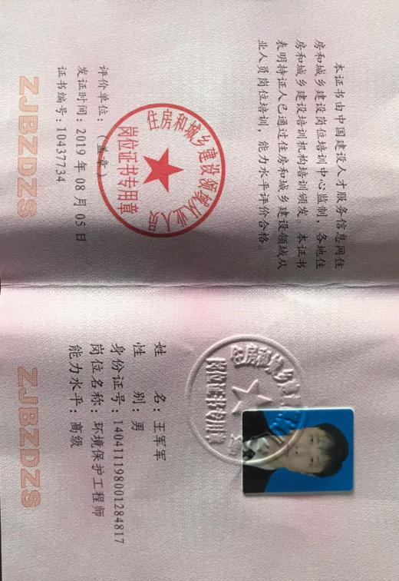

图1-5. 环保副总王军军环境保护高级工程师证书

企业现有环保工作专职人员共计16人，其中管理人员6人，4人是大专及以上学历，符合全厂环保专职人员不少于10人/万人的规范标准。环保副总王军军为环境保护高级工程师，如图2-4所示。除王总外，其余环保人员均经企业自主培训、考核、持证上岗，环境保护相关专业及主体工艺相关专业大专学历的人数占比达50%以上，详细情况见下表1-4。企业为了保证环保设备的有效操作，定期对各生产单位重点环保岗位人员开展资格鉴定工作，采取培训考核法，结合相关知识培训及考试提高环保设施运维人员技术水平。

表1-4. 山西长信工业有限公司环保工作人员统计表

|  |  |  |  |  |
| --- | --- | --- | --- | --- |
| 序号 | 单位 | 姓名 | 职位 | 学历 |
| 1 | 环保处 | 王军军 | 环保副总 | 大专 |
| 2 | 环保处 | 原爱文 | 环保处长 | 本科 |
| 3 | 环保处 | 谷文斌 | 环保副处 | 中专 |
| 4 | 环保处 | 李强 | 环保副处 | 大专 |
| 5 | 环保处 | 时菊梅 | 科员 | 中专 |
| 6 | 环保处 | 平慧 | 科员 | 大专 |
| 7 | 环境综合治理管控中心 | 刘晨亭 | 环境管理员 | 大专 |
| 8 | 环境综合治理管控中心 | 闫立新 | 环境管理员 | 中专 |
| 9 | 环境综合治理管控中心 | 常怡 | 环境管理员 | 大专 |
| 10 | 烧结厂 | 裴广庆 | 环保员 | 中专 |
| 11 | 炼铁厂 | 宗志民 | 环保员 | 中专 |
| 12 | 炼钢厂 | 杨秀芳 | 环保员 | 中专 |
| 13 | 带钢厂 | 张同芳 | 环保员 | 中专 |
| 14 | 轧钢厂 | 郭琦 | 环保员 | 中专 |
| 15 | 发电厂 | 田新虎 | 环保员 | 中专 |
| 16 | 制氧厂 | 刘勇 | 环保员 | 中专 |

数据来源：企业提供。

1. **超低排放工作基本情况**

## **2.1** 超低排放改造情况

山西长信工业有限公司长期致力于环保综合治理，在2017年国家加大环保管控力度，出台特别排放改造要求后。严格按国家标准要求实施大规模特别排放改造工程。

2019年国家出台超低排放文件标准要求后，经过梳理汇总，又按照超低排放的标准要求进行了超低排放改造工程。2020年9月超低排放改造工作基本完成。超低改造（包括特别排放改造）主要项目情况见表2-1，

表2-1. 山西长信工业有限公司超低排放改造情况一览表

|  |  |  |  |  |  |  |
| --- | --- | --- | --- | --- | --- | --- |
| 序号 | 污染源类型 | 监测点位 | 监测项目 | 改造前 | 改造后 | 改造投资（万元） |
| 1 | 有组织 | 1#烧结机头 | SO2、NOx、颗粒物 | 静电除尘 | 四电场电除尘+循环流化床半干法脱硫+中温SCR脱硝一体化工艺 | 9400 |
| 2 | 2#烧结机头 | 静电除尘 |
| 3 | 1#2#烧结机头除尘后 | 湿法脱硫 |
| 4 | 1#烧结机尾 | 颗粒物 | 静电除尘 | 电袋复合除尘（布袋材料更换为覆膜氟美斯针刺毡滤料） | 1900 |
| 5 | 2#烧结机尾 |
| 6 | 烧结配料 | 颗粒物 | 袋式除尘器 | 袋式除尘器，布袋材料为覆膜涤纶针刺毡滤料 | 30 |
| 7 | 煤粉制备 | 颗粒物 | 袋式除尘器 | 袋式除尘器，布袋材料为覆膜涤纶针刺毡滤料 | 50 |
| 8 | 1#高炉煤气 | 颗粒物 | 重力除尘+布袋除尘 | 重力除尘+布袋除尘（布袋材料更换为覆膜氟美斯针刺毡滤料） | 140 |
| 9 | 2#高炉煤气 | 颗粒物 | 重力除尘+布袋除尘 |
| 10 | 1#2#热风炉 | SO2、NOx、颗粒物 | 无 | 循环流化床半干法脱硫，覆膜氟美斯针刺毡滤料 | 937 |
| 11 | 1#高炉出铁场 | 颗粒物 | 袋式除尘器 | 袋式除尘器，布袋材料为覆膜涤纶针刺毡滤料 | 2000 |
| 12 | 2#高炉出铁场 | 颗粒物 | 袋式除尘器 | 袋式除尘器，布袋材料为覆膜涤纶针刺毡滤料 |
| 13 | 1#高炉矿槽 | 颗粒物 | 袋式除尘器 | 袋式除尘器，布袋材料为覆膜涤纶针刺毡滤料 |
| 14 | 2#高炉矿槽 | 颗粒物 | 袋式除尘器 | 袋式除尘器，布袋材料为覆膜涤纶针刺毡滤料 |
| 15 | 转炉料仓除尘 | 颗粒物 | 袋式除尘器 | 袋式除尘器，布袋材料为覆膜涤纶针刺毡滤料 | 40 |
| 16 | 转炉一次除尘 | 颗粒物 | 新型OG法 | 新型OG法 | 4000 |
| 17 | 转炉二次除尘 | 颗粒物 | 袋式除尘器 | 袋式除尘器，布袋材料更换为覆膜涤纶针刺毡滤料 | 80 |
| 18 | 转炉三次除尘 | 颗粒物 | / | 袋式除尘器，布袋材料更换为覆膜涤纶针刺毡滤料 | 1500 |
| 19 | 煤气发电机组 | SO2、NOx、颗粒物 | / | 燃用净化煤气并采用低氮燃烧技术 | 40 |
| 20 | 轧钢加热炉 | SO2、NOx、颗粒物 | / | 燃用净化煤气并采用低氮燃烧技术 | 32 |
| 21 | 带钢加热炉 | SO2、NOx、颗粒物 | / | 燃用净化煤气并采用低氮燃烧技术 | 625 |
| 22 | 带钢精轧除尘 | 颗粒物 | / | 塑烧板除尘 | 155 |
| 23 | 无组织 | 高炉出铁场 | 颗粒物 | 各产尘点配备有效的废气捕集装置（如局部密闭罩、整体密闭罩、大容积密闭罩等）铁沟、渣沟全密闭 | 各产尘点配备有效的废气捕集装置（如局部密闭罩、整体密闭罩、大容积密闭罩等）铁沟、渣沟全密闭、出铁场周边全封闭 | 60 |
| 24 | 烧结车间 | 颗粒物 | 各产尘点配备有效的废气捕集装置（如局部密闭罩、整体密闭罩、大容积密闭罩等） | 各产尘点配备有效的废气捕集装置（如局部密闭罩、整体密闭罩、大容积密闭罩等），烧结机全密闭 | 60 |
| 25 | 烧结料场 | 颗粒物 | 苫盖+喷淋 | 全密闭料仓+喷淋+洗车台 | 1750 |
| 26 | 块矿、球团料场 | 颗粒物 | 苫盖+喷淋 | 全密闭料仓+喷淋 | 1650 |
| 27 | 焦炭料场 | 颗粒物 | 苫盖+喷淋 | 挡风抑尘墙+洒水喷淋 | 60 |
| 28 | 其他措施 | 颗粒物 | 扬尘污染 | 抑尘雾炮机 | 25 |
| 29 | 颗粒物 | / | 车辆清洗平台 | 30 |
| 30 | 颗粒物 | / | 洒水车、扫路车 | 80 |
| 31 | 烧结车间 | 颗粒物 | 各产尘点配备有效的废气捕集装置（如局部密闭罩、整体密闭罩、大容积密闭罩等） | 各产尘点配备有效的废气捕集装置（如局部密闭罩、整体密闭罩、大容积密闭罩等），烧结机全密闭 | / |
| 32 | 炼钢车间 | 颗粒物 | 各产尘点配备有效的废气捕集装置（如局部密闭罩、整体密闭罩、大容积密闭罩等） | 各产尘点配备有效的废气捕集装置（如局部密闭罩、整体密闭罩、大容积密闭罩等） | / |
| 33 | 轧钢车间 | 颗粒物 | 各产尘点配备有效的废气捕集装置（如局部密闭罩、整体密闭罩、大容积密闭罩等） | 各产尘点配备有效的废气捕集装置（如局部密闭罩、整体密闭罩、大容积密闭罩等） | / |
| 总投资 | | | | | | 24644 |

## **2.2 重点治理技术要求符合性分析**

为贯彻落实《关于推进实施钢铁行业超低排放的意见》（环大气[2019]35号）及其他相关超低改造文件的要求，进一步巩固超低排放水平，提升环保绩效评价等级，山西长信工业有限公司主动履行企业环保主体责任，积极对标《意见》要求及其他标准要求，深化环保设备升级改造，不断提高自身环保治理水平，重点治理技术基本符合《意见》的相关要求。详细情况见下表2-2所示。

表2-2. 超低排放改造重点治理技术要求符合性分析一览表

|  |  |  |  |  |
| --- | --- | --- | --- | --- |
| 生产工序 | 有组织排放源名称 | 治理设施 | | 符合性分析 |
| 《意见》规定要求 | 治理设施配置情况 |
| 烧结 | 烧结配料 | 除尘设施鼓励采用湿式静电除尘 器、覆膜滤料袋式除尘器、滤筒除尘器等先进工艺 | 电袋复合除尘覆膜氟美斯针刺毡滤料 | 符合 |
| 1#2#烧结机头 | 烟气脱硫应实施增容提效改造等措施，提高运行稳定性，取消烟气旁路，鼓励净化处理后烟气回原烟囱排放；烟气脱硝应采用活性炭（焦）、选择性催化还原（SCR）等高效脱硝技术；鼓励实施烧结机头烟气循环 | 无烟气旁路，四电场静电除尘器+循环流化床半干法脱硫+中温SCR脱硝一体化工艺；带冷废气循环利用。 | 符合 |
| 1#烧结机尾  1#烧结筛分间 | 除尘设施鼓励采用湿式静电除尘 器、覆膜滤料袋式除尘器、滤筒除尘器等先进工艺 | 电袋复合除尘覆膜氟美斯针刺毡滤料 | 符合 |
| 2#烧结机尾  2#烧结筛分间 | 除尘设施鼓励采用湿式静电除尘 器、覆膜滤料袋式除尘器、滤筒除尘器等先进工艺 | 电袋复合除尘覆膜氟美斯针刺毡滤料 | 符合 |
| 炼铁 | 煤粉制备 | 除尘设施鼓励采用湿式静电除尘 器、覆膜滤料袋式除尘器、滤筒除尘器等先进工艺 | 袋式除尘器覆膜氟美斯针刺毡滤料 | 符合 |
| 1#2#高炉 | 高炉煤气应实施精脱硫 | 重力除尘+布袋除尘（布袋材料更换为覆膜氟美斯针刺毡滤料） | 基本符合 |
| 1#2#热风炉 | 热风炉采用低氮燃烧技术 | 循环流化床半干法脱硫，覆膜氟美斯针刺毡滤料 | 基本符合 |
| 1#高炉矿槽 | 除尘设施鼓励采用湿式静电除尘 器、覆膜滤料袋式除尘器、滤筒除尘器等先进工艺 | 袋式除尘器覆膜氟美斯针刺毡滤料 | 符合 |
| 1#高炉出铁场 | 符合 |
| 2#高炉矿槽 | 符合 |
| 2#高炉出铁场 | 符合 |
| 炼钢 | 料仓除尘仓 | 除尘设施鼓励采用湿式静电除尘 器、覆膜滤料袋式除尘器、滤筒除尘器等先进工艺 | 袋式除尘器覆膜氟美斯针刺毡滤料 | 符合 |
| 一次除尘 | 新型OG法 | 符合 |
| 二次除尘 | 袋式除尘器覆膜氟美斯针刺毡滤料 | 符合 |
| 三次除尘 | 符合 |
| 轧钢 | 加热炉 | 应采用低氮燃烧技术 | 采用低氮燃烧技术 | 符合 |
| 带钢 | 加热炉 | 应采用低氮燃烧技术 | 采用低氮燃烧技术 | 符合 |
| 板材热轧机精轧机 | 轧钢车间精轧机应采用塑烧板除尘或湿式电除尘 | 采用塑烧板除尘器 | 符合 |

## **2.3 超低排放评估监测工作情况**

**2.3.1 评估监测工作概况**

推进实施钢铁行业超低排放是推动行业高质量发展、促进产业转型升级、助力打赢蓝天保卫战的重要举措。为贯彻落实《政府工作报告》、《中共中央 国务院关于全面加强生态环境保护 坚决打好污染防治攻坚战的意见》及《国务院关于印发打赢蓝天保卫战三年行动计划的通知》等有关要求，加强对各地指导，明确企业改造任务，国家出台了《关于推进实施钢铁行业超低排放的意见》，环大气[2019]35号文。并及时总结验收合格的钢铁企业超低排放工程经验，编制《钢铁企业超低排放改造实施指南》，作为钢铁企业实施超低排放改造的参考，为钢铁行业实现高质量超低排放，打赢蓝天保卫战提供技术支撑。同时发布了《钢铁企业超低排放评估监测技术指南》，为企业的超低排放评估监测，提供技术指导。为进一步减少长治市工业企业大气污染物排放总量，防治大气环境污染，改善大气环境质量，山西长信工业有限公司作为重点监管企业，积极响应国家相关政策，主动推进钢铁企业超低排放改造及验收工作。

2019年山西长信工业有限公司委托北京清科睿信环保科技有限公司，根据相关文件要求编制了《山西长信工业有限公司大气污染深度治理一企一策方案》，方案对山西长信工业有限公司的整体情况及现状进行了调研，参照钢铁企业超低验收的要求，针对企业在有组织排放、无组织排放及清洁方式运输等方面暴露出的问题，提出了相应的整改措施。山西长信工业有限公司参照《山西长信工业有限公司大气污染深度治理一企一策方案》中的相关整改建议，结合自身实际情况，投入大量的人力物力进行超低排放的改造。

2020年10月，山西长信工业有限公司基本完成超低排放改造的主体工程，并委托清华大学盐城环境工程技术研发中心对其改造情况进行评估。清华大学盐城环境工程技术研发中心根据双方合同内容及超低排放评估工作的相关文件要求，对山西长信工业有限公司有组织排放、无组织排放及大宗物料产品清洁方式运输情况开展评估监测，编制了《山西长信工业有限公司钢铁超低排放评估监测总报告》。

**2.3.2 评估监测程序**

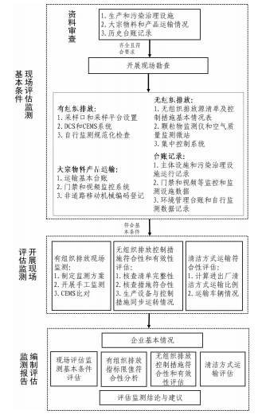

图2-1. 企业评估监测程序图

山西长信工业有限公司超低排放评估监测基本参考《钢铁企业超低排放评估监测技术指南》中规定的流程进行，如上图2-1所示。山西长信工业有限公司参照《山西长信工业有限公司大气污染深度治理一企一策方案》中的相关整改建议，结合自身实际情况，完成超低排放的基本改造后，委托清华大学盐城环境工程技术研发中心进行超低排放评估监测。

清华大学盐城环境工程技术研发中心对企业超低排放改造资料进行认真核实审查后，开始现场勘察查。通过前期现场勘察，提供预评估整改意见。山西长信工业有限公司完成相应整改后，有组织排放、无组织排放、大宗物料产品运输、台账记录基本符合开展现场评估监测的条件。

山西长信工业有限公司根据清华大学盐城环境工程技术研发中心编制的《山西长信工业有限公司超低排放评估现场监测方案》委托山西泽清源环境监测有限公司根据监测方案，于2020年12月09日至2020年12月17日，对《意见》“钢铁企业超低排放指标限值表”中规定的污染源污染物进行了现场手工监测。出具《山西长信工业有限公司超低排放监测报告》。与此同时，清华大学盐城环境工程技术研发中心开始对企业的有组织排放、无组织排放以及清洁运输方式进行现场评估，并整合最终数据编制《山西长信工业有限公司钢铁超低排放评估监测总报告》。

1. **现场评估监测基本条件评估**

## **3.1 有组织排放**

**3.1.1 采样口和采样平台设置符合性分析**

现场走访核查发现，企业共计有组织排放口20个，其中烧结4个，炼铁6个，炼钢4个，余电1个，轧钢2个，带钢3个，其中属于意见中规定的污染源有组织排放口共计14个，有组织排放点位汇总情况见表3-1。

参照《钢铁企业超低排放评估监测技术指南》以及《固定污染源排气中颗粒物测定与气态污染物采样方法》（GB/T 16157-1996及修改单）、《固定源废气监测技术规范》（ HJ/T 397-2007）等相关监测标准和技术规范要求，对企业采样口及采样平台设置规范化进行了排查。排查要点包含：排气筒高度；采样点位设置及与在线监测的位置；采样断面烟气流速；采样孔位置、内径和管长；采样平台面积、称重、旋梯、护栏高度、脚部挡板、电源等以及排放口处是否按要求设置标志。

排查主要依据现场实地核查及企业提供的有组织采样点位设计图纸资料（详见附件二）进行，核查中发现企业20个有组织排放点的采样口及采样平台设置，除了轧钢加热炉空气口废气排口没有按要求设置采样口、采样平台及带钢塑烧板除尘废气排口采样口设置在变径附近以外，其他18个有组织排放点的采样口及采样平台设置基本符合《意见》要求。核查中发现的问题及整改意见如下表3-2所示。

表3-1. 有组织排放点位汇总

|  |  |  |  |  |  |
| --- | --- | --- | --- | --- | --- |
| 序号 | 工序 | 排放口名称 | 主要污染物 | 是否属于《意见》附件2中规定的排放口 | 是否安装CEMS |
| 1 | 烧结 | 烧结机头废气排口 | 颗粒物、SO2、NOx | 是 | 是 |
| 2 | 1#烧结机尾废气排口 | 颗粒物 | 是 | 是 |
| 3 | 2#烧结机尾废气排口 | 颗粒物 | 是 | 是 |
| 4 | 烧结配料废气排口 | 颗粒物 | 否 | 否 |
| 5 | 炼铁 | 煤粉制备废气排口 | 颗粒物 | 否 | 否 |
| 6 | 热风炉脱硫废气排口 | 颗粒物，SO2、NOx | 是 | 是 |
| 7 | 1#高炉出铁场废气排口 | 颗粒物 | 是 | 是 |
| 8 | 2#高炉出铁场废气排口 | 颗粒物 | 是 | 是 |
| 9 | 1#高炉矿槽废气排口 | 颗粒物 | 是 | 是 |
| 10 | 2#高炉矿槽废气排口 | 颗粒物 | 是 | 是 |
| 11 | 炼钢 | 转炉料仓除尘废气排口 | 颗粒物 | 否 | 否 |
| 12 | 转炉一次除尘废气排口 | 颗粒物 | 否 | 否 |
| 13 | 转炉二次除尘废气排口 | 颗粒物 | 是 | 是 |
| 14 | 转炉三次除尘废气排口 | 颗粒物 | 否 | 是 |
| 15 | 余电 | 燃气锅炉废气排口 | 颗粒物、SO2、NOx | 是 | 是 |
| 16 | 轧钢 | 轧钢加热炉煤气口废气排口 | 颗粒物、SO2、NOx | 是 | 否 |
| 17 | 轧钢加热炉空气口废气排口 | 颗粒物、SO2、NOx | 是 | 否 |
| 18 | 带钢 | 带钢加热炉煤气口废气排口 | 颗粒物、SO2、NOx | 是 | 是 |
| 19 | 带钢加热炉空气口废气排口 | 颗粒物、SO2、NOx | 是 | 是 |
| 20 | 带钢精轧除尘废气排口 | 颗粒物 | 否 | 否 |

表3-2. 有组织排放点位问题及整改建议

|  |  |  |  |
| --- | --- | --- | --- |
| 序号 | 排放口名称 | 存在问题 | 整改建议 |
| 1 | 轧钢加热炉空气口废气排口 | 未按《意见》要求设置采样口及采样平台 | 参照相关标准规范及《钢铁企业超低排放评估监测技术指南》附1中的要求建设规范化采样口及采样平台 |
| 2 | 带钢精轧除尘  废气排口 | 监测孔位置在变径附近，不满足距变径处“前四后二”的要求 | 更换监测孔上游烟道，消除排放烟囱的变径 |

企业根据预评估问题进行了相应整改，二次复核时确认全部按照《意见》要求完成了相应整改。轧钢加热炉空气口废气排口借助原有的加热炉煤气口废气排口监测平台搭建了监测平台，并在相应的点位增设检测口，如下图3-1所示。带钢精轧除尘废气排口更换了采样点变径处上方的烟道，消除了变径的影响，如下图3-2所示。所有检测平台设置基本符合《意见》要求，企业有组织排放点位二次复核情况如下表3-3所示。

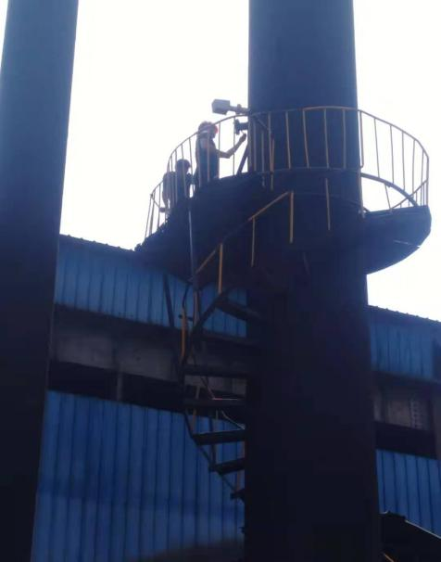 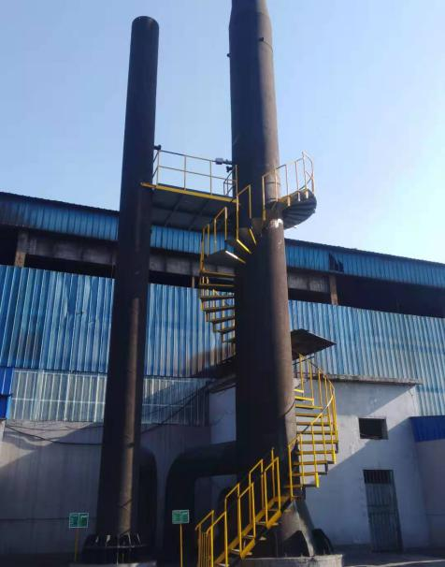

图3-1 轧钢加热炉空气口废气排口监测平台改造前后对比图

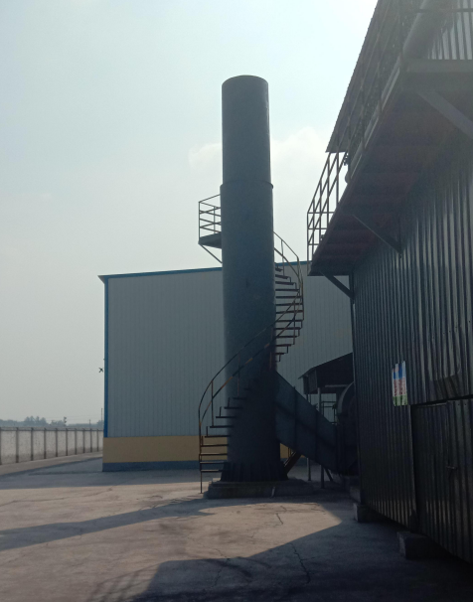 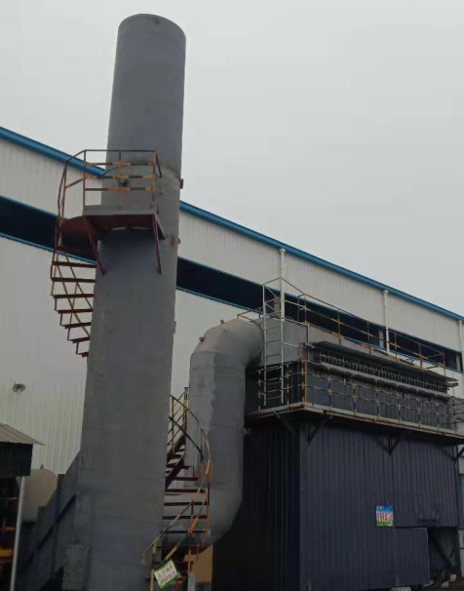

图3-2 带钢精轧除尘废气排口排气筒改造前后对比图

表3-3. 有组织排放点位二次复核情况

|  |  |  |  |  |  |  |
| --- | --- | --- | --- | --- | --- | --- |
| 平台点位 | 采样平台设置情况 | | | | | 备注 |
| 长/m | 宽/m | 护栏高度/m | 挡板高度/m | 套筒长度/m |
| 烧结机头废气排口 | 2.70 | 2.20 | 1.20 | 0.10 | 0.10 | / |
| 1#烧结机尾废气排口 | 4.10 | 2.80 | 1.20 | 0.10 | 0.12 | / |
| 2#烧结机尾废气排口 | 4.20 | 2.60 | 1.20 | 0.10 | 0.12 | / |
| 烧结配料废气排口 | 2.0 | 2.0 | 1.2 | 0.10 | 0.15 | / |
| 煤粉制备废气排口 | 借助厂房结构，在厂房内部平台测试 | | | | | / |
| 热风炉脱硫废气排口 | 2.50 | 2.00 | 1.20 | 0.15 | 0.15 | / |
| 1#高炉出铁场废气排口 | 1.80 | 1.80 | / | / | 0.18 | 平台房间 |
| 2#高炉出铁场废气排口 | 3.90 | 1.80 | / | / | 0.15 | 平台房间 |
| 1#高炉矿槽废气排口 | 1.90 | 2.05 | / | / | 0.15 | 平台房间 |
| 2#高炉矿槽废气排口 | 4.00 | 2.00 | / | / | 0.17 | 平台房间 |
| 转炉料仓除尘废气排口 | 借助厂房结构，在厂房内部平台测试 | | | | | / |
| 转炉一次除尘废气排口 | 1.80 | 0.80 | 1.20 | 0.10 | 0.10 | / |
| 转炉二次除尘废气排口 | 2.85 | 1.90 | / | / | 0.30 | 平台房间 |
| 转炉三次除尘废气排口 | 3.00 | 1.10 | / | / | 0.40 | 平台房间 |
| 燃气锅炉废气排口 | 4.00 | 3.40 | 1.20 | 0.10 | 0.50（壁厚） | / |
| 轧钢加热炉废气排口 | 2.20 | 2.08 | 1.20 | 0.10 | 0.15 | / |
| 带钢加热炉废气排口 | 4.60 | 4.20 | 1.20 | 0.15 | 0.10 | / |
| 带钢精轧除尘废气排口 | 1.40 | 0.95 | 1.20 | 0.10 | 0.10 | / |
| 二次复核结论 | 所有检测平台设置基本符合《意见》要求 | | | | | |

**3.1.2 DCS和CEMS系统符合性分析**

根据《意见》要求烧结机机头、烧结机机尾、球团焙烧、焦炉烟囱、装煤地面站、推焦地面站、干法熄焦地面站、高炉矿槽、高炉出铁场、铁水预处理、转炉二次烟气、电炉烟气、石灰窑、白云石窑、燃用发生炉煤气的轧钢热处理炉、自备电站排气筒等均应安装自动监控设施。

根据企业生产现状及现场核查情况，企业目前共安装13套CEMS，其中属于《意见》中要求的烧结机机头、烧结机机尾、高炉矿槽、高炉出铁场、转炉二次烟气、自备电站排气筒共计安装有9套CEMS。此外，企业对《意见》中未做规定的其他排放口：热风炉脱硫废气排口、转炉三次除尘废气排口以及燃用高炉煤气的带钢加热炉的两个废气排口设置了4套CEMS。详细情况如表3-4所示。综上企业CEMS的安装数量满足《意见》要求。

表3-4. 有组织排放点位CEMS安装情况汇总

|  |  |  |  |  |
| --- | --- | --- | --- | --- |
| 序号 | 工序 | 《意见》规定安装点位 | 山西长信工业有限公司实际安装情况 | 是否按照《意见》安装 |
| 1 | 烧结 | 烧结机机头 | 1#、2#合并后的烧结机头废气总排口 | 是 |
| 2 | 烧结机机尾 | 1#烧结机尾废气排口 |
| 3 | 2#烧结机尾废气排口 |
| 4 | 炼铁 | 高炉矿槽 | 1#高炉矿槽废气排口 | 是 |
| 5 | 2#高炉矿槽废气排口 |
| 6 | 高炉出铁场 | 1#高炉出铁场废气排口 |
| 7 | 2#高炉出铁场废气排口 |
| 8 | / | 热风炉脱硫废气排口  （不属于《意见》规定的范围） |
| 9 | 炼钢 | 转炉二次烟气 | 转炉二次除尘废气排口 | 是 |
| 10 | / | 转炉三次除尘废气排口  （不属于《意见》规定的范围） |
| 11 | 余电 | 自备电站 | 燃气锅炉废气排口 | 是 |
| 12 | 带钢 | 燃用发生炉煤气的轧钢热处理炉 | 加热炉煤气侧废气排口  （燃用高炉煤气，不属于《意见》规定的范围） | 是 |
| 13 | 加热炉空气侧废气排口  （燃用高炉煤气，不属于《意见》规定的范围） |

预评估期间企业刚刚按相关文件规定及环保局要求，对所有CEMS进行了升级改造。对颗粒物监测模块进行了双量程的程序升级，含有烟气监测参数的CEMS按要求更换了传感器，增加了全流程标定。带钢加热炉废气排口的两套CEMS以及炼钢三次除尘废气排口的CEMS均为新增。此外，企业对烧结机机头的环保设施升级后，将两个排气筒烟气进行汇总后经一根烟囱排放，相应的CEMS位置进行了变动。详细改造情况如下表3-5所示。

按照HJ 75-2017以及HJ 76-2017等相关文件的规定，新增设的CEMS在完成安装、调试检测并和主管部门联网后，应进行技术验收，包括CEMS技术指标验收和联网验收。日常运行中更换CEMS分析仪表或变动CEMS取样点位时，应分别满足相应安装要求后，并进行再次验收。预评估期间CEMS均进行过相应变动，按照要求需进行再次验收，并在环保局备案。建议企业尽快完成相应整改工作。

表3-5. 企业CEMS改造的详细情况及验收备案的时间节点

|  |  |  |
| --- | --- | --- |
| 编号 | CEMS点位 | 变动情况 |
| 1 | 1#、2#合并后的烧结机头废气总排口 | 移动位置，双量程升级 |
| 2 | 1#烧结机尾废气排口 | 双量程升级 |
| 3 | 2#烧结机尾废气排口 | 双量程升级 |
| 4 | 1#高炉矿槽废气排口 | 双量程升级 |
| 5 | 2#高炉矿槽废气排口 | 双量程升级 |
| 6 | 1#高炉出铁场废气排口 | 双量程升级 |
| 7 | 2#高炉出铁场废气排口 | 双量程升级 |
| 8 | 热风炉脱硫废气排口 | 新增（双量程） |
| 9 | 转炉二次除尘废气排口 | 双量程升级 |
| 10 | 转炉三次除尘废气排口 | 新增（双量程） |
| 11 | 燃气锅炉废气排口 | 双量程升级 |
| 12 | 加热炉煤气口废气排口 | 新增（双量程） |
| 13 | 加热炉空气口废气排口 | 新增（双量程） |

二次复核时企业已完成13套CEMS在线设备的评审验收工作，并与当地生态环保部门联网，数据传输有效率大于95%。目前正积极进行在当地生态环境局的备案工作。企业委托专业的第三方（中节能天融科技有限公司）对所有CEMS进行运维服务，针对每个CEMS 均设有专门的CEMS运行质控台账。CEMS运行质控数据符合HJ 75-2017等相关文件的要求，现场调研及根据企业提交的CEMS安装图纸文件（附件二）核查，发现企业CEMS质控措施、安装点位及日常运行情况和相关记录符合要求。

根据《意见》要求，针对上述污染源污染治理设施应安装分布式控制系统（DCS），记录企业环保设施运行及相关生产过程主要参数。根据预评估期间调查情况，企业实际安装情况如下表3-6所示。企业除了1#、2#烧结机头尾气治理设施中的脱硫脱硝系统以及两台煤气发电机组安装有DCS以外，其他尾气治理设施均以PLC控制，而且DCS环保设施运行参数未实现与主要生产工艺参数集中管理，不符合《意见》要求。

建议企业将PLC控制的尾气治理设施改为DCS控制，并将配备CEMS和DCS污染源的除尘脱硫脱硝设施所有运行参数、CEMS在线监测数据以及体现生产负荷和设备启停的主要生产工艺参数集中管理。二次复核时，企业并未增设新的DCS控制系统，而是将现有的各自控制措施的数据引入中控平台的系统中进行集中管理。

表3-6. 企业分布式控制系统DCS的安装情况

|  |  |  |  |  |
| --- | --- | --- | --- | --- |
| 序号 | 工序 | 需安装分布式控制系统DCS的点位 | 山西长信工业有限公司实际安装情况 | 是否符合《意见》要求 |
| 1 | 烧结 | 1#、2#烧结机头尾气治理设施 | 脱硫脱硝采取集中控制，安装DCS系统  1#烧结机机头除尘设备以PLC控制  2#烧结机机头除尘设备以PLC控制 | 不完全符合 |
| 2 | 1#烧结机尾尾气治理设施 | 除尘设备以PLC控制 | 不符合 |
| 3 | 2#烧结机尾尾气治理设施 | 除尘设备以PLC控制 | 不符合 |
| 4 | 炼铁 | 1#高炉矿槽尾气治理设施 | 除尘设备以PLC控制 | 不符合 |
| 5 | 2#高炉矿槽尾气治理设施 | 除尘设备以PLC控制 | 不符合 |
| 6 | 1#高炉出铁场尾气治理设施 | 除尘设备以PLC控制 | 不符合 |
| 7 | 2#高炉出铁场尾气治理设施 | 除尘设备以PLC控制 | 不符合 |
| 8 | 热风炉脱硫尾气治理设施  （不属于《意见》规定的范围） | 除尘设备以PLC控制  脱硫设备以PLC控制 | 不符合 |
| 9 | 炼钢 | 转炉二次除尘尾气治理设施 | 除尘设备以PLC控制 | 不符合 |
| 10 | 转炉三次除尘尾气治理设施  （不属于《意见》规定的范围） | 除尘设备以PLC控制 | 不符合 |
| 11 | 余电 | 燃气锅炉尾气治理设施 | 2台机组分别安装DCS系统 | 符合 |

**3.1.3 自行监测符合性分析**

预评估现场核查时发现，企业基本按照相关要求及排污许可规范开展自行监测、并保存有监测报告的原始记录，按时提交报执行报告工作。核查企业自行监测方案及监测报告时发现的问题、整改意见及二次复核时的整改情况，如下表3-7所示。

表3-7. 企业自行监测预评估情况

|  |  |  |  |  |
| --- | --- | --- | --- | --- |
| 序号 | 问题类别 | 检查出的问题 | 整改建议 | 整改情况 |
| 1 | 监测方案 | 企业基本情况介绍不完整；  编制依据有欠缺；  监测点位示意图未标识必要信息；  质控措施不完整。 | 按照要求，修改下年的监测方案。 | 与第三方检测公司合作积极落实下年监测方案的整改。 |
| 2 | 监测报告 | 缺少被测设备工况信息；  样品分析方法有遗漏；  报告无结论。 | 联系第三方检测公司落实整改。 | 已落实整改，2020年第四季度的报告中已有相应整改。 |
| 3 | 原始记录 | 样品交接流转单无时间记录；  采样人数量不符合要求。 |

数据来源：依据企业2020年的自行监测方案及自行监测报告。

## **3.2 无组织排放**

**3.2.1 无组织排放源清单梳理及现场排查情况**

2020年9月中旬，山西长信工业有限公司与清华大学盐城环境工程技术研发中心共同建立项目组，开展无组织排放源清单建立工作。项目组技术人员按照烧结、炼铁、炼钢、轧钢、带钢等工序顺序，逐个工序对所有无组织产排污环节进行了现场调研，通过现场调研建立了山西长信工业有限公司无组织排放源清单。

在整理山西长信工业有限公司无组织排放源清单的过程中，同时进行了无组织排放现场评估监测基本条件的预评估。在清单建立、梳理和补充完善的过程中发现企业在无组织治理过程中存在部分料棚未安装洗车平台、部分皮带通廊封闭不严、部分物料输送落料点、筛分点等点位未配备集气罩和除尘设施或采取喷雾等抑尘设施以及部分生产车间封闭不严等问题，对预评估中发现的主要问题及整改意见，见下表3-8。

企业结合自身情况，参考相关文件逐条对照，举一反三，查漏补缺，完善自己的超低排放改造，经过一段时间的整改，基本满足评估监测的基本要求。

表3-8 无组织治理过程中存在的问题及整改建议

|  |  |  |
| --- | --- | --- |
| 点位名称 | 存在问题 | 整改建议 |
| 1#原料棚 | 未按《意见》要求，在料场出口设置车轮和车身清洗设施 | 配置全自动洗车平台 |
| 钢渣棚 | 未按《意见》要求，在料场出口设置车轮和车身清洗设施 | 配置全自动洗车平台 |
| 白云灰石料仓 | 无法装置洗车台，上料小车运输有可见的扬尘逸散 | 加强料棚环保设备收集能力 |
| 运输皮带通廊 | 部分运输皮带通廊封闭不严，窗口破损等 | 进行运输通廊封闭改造，修补破损窗口等 |
| 燃料双辊破碎处落料点 | 未配备集气罩和除尘设施，或采取喷雾等抑尘设施 | 配备集气罩和除尘设施，或采取喷雾等抑尘设施 |
| 一次混合尾部落料点 | 未配备集气罩和除尘设施，或采取喷雾等抑尘设施 | 配备集气罩和除尘设施，或采取喷雾等抑尘设施 |
| 二次混合落料点 | 未配备集气罩和除尘设施，或采取喷雾等抑尘设施 | 配备集气罩和除尘设施，或采取喷雾等抑尘设施 |
| 烧结机头转运落料点 | 未配备集气罩和除尘设施，或采取喷雾等抑尘设施 | 配备集气罩和除尘设施，或采取喷雾等抑尘设施 |
| 烧结机落料输送皮带 | 烧结矿存在飞溅情况 | 对皮带进行封闭改造 |
| 烧结成品皮带筛分点 | 未配备集气罩和除尘设施，或采取喷雾等抑尘设施 | 配备集气罩和除尘设施，或采取喷雾等抑尘设施 |
| 烧结带冷区域 | 冷却废气未经处理直接排放 | 将冷却废气引入烧结机头循环利用余热 |
| 焦炭转运皮带落料点 | 未配备集气罩和除尘设施，或采取喷雾等抑尘设施 | 配备集气罩和除尘设施，或采取喷雾等抑尘设施 |
| 焦炭筛分处 | 集气能力不足 | 加强集气能力 |
| 1#、2#矿槽焦炭振动筛 | 未对振动筛进行密闭处理及未配备集气罩和除尘设施，或采取喷雾等抑尘设施 | 对振动筛进行密闭处理，加装集气罩和除尘设施，或采取喷雾等抑尘设施 |
| 1#、2#矿槽返矿，返焦皮带 | 缺少有效的抑尘措施 | 密闭运输皮带或增设干雾抑尘 |
| 高炉上料小车 | 运输过程中有可见的扬尘逸散 | 加强下方收尘效果，延长停留时间 |
| 铁水运输 | 未对铁水罐进行加盖封闭 | 铁水运输过程中对铁水罐进行加盖密闭 |
| 转炉上料 | 有可见的烟尘逸散 | 尽快完成炼钢车间三次除尘安装调试（施工中） |
| 废钢转运上料 | 无有效抑尘措施 | 在转运上方增设三次除尘集气罩，增加收集效果 |
| 钢包修包区 | 无有效抑尘措施 | 封闭空间内进行，设置集气罩配备除尘设施 |
| 中间罐倾翻及修砌 |
| 废钢切割 | 无集气罩及除尘设施 | 封闭空间内进行，设置集气罩配备除尘设施 |
| 烧结车间 | 车间封闭不严 | 进行封闭改造 |
| 炼钢车间 | 车间封闭不严 | 进行封闭改造 |
| 轧钢车间 | 车间封闭不严 | 进行封闭改造 |
| 带钢车间 | 车间封闭不严 | 进行封闭改造 |
| 除尘灰，脱硫灰的物料运输 | 未采用管状带式输送机、气力输送设备、罐车等方式密闭输送 | 采购吸排罐车，利用罐车密闭输送，同时对厂区内的卸灰环节进行罐车输送改造 |

**3.2.2 颗粒物监测仪和空气质量监测微站布置情况**

根据《意见》要求，企业需要在厂区内主要产尘点周边、运输道路两侧布设空气质量监测微站点，监控颗粒物等管控情况。料场出入口、焦炉炉体、烧结环冷区域、高炉矿槽和炉顶区域、炼钢车间顶部等易产尘点，应安装高清视频监控设施。根据《钢铁企业超低排放改造技术指南》（中环协[2020]4号）中安装产尘点TSP监测设施的要求：含水率小于6%的物料转运、混合、筛分，及烧结机尾、球团焙烧设备、高炉矿槽、高炉出铁场、混铁炉、铁水预处理、精炼炉、石灰窑等主要产尘点，可在收尘罩或抑尘设施上方设置TSP浓度监测仪，不得有外部风力影响。

在无组织排放源清单建立、梳理和补充完善的过程中发现企业在无组织治理过程中监控及监测方面，存在点位布设不足的问题，主要问题及整改意见，见下表3-9。企业结合自身情况，逐条对照，举一反三，查漏补缺，逐一整改。二次复查时确认，企业按照相关文件要求及整改建议共计安装布设监测微站24个，TSP浓度监测仪39个，高清视频监控设施38个，基本满足评估监测的基本要求。企业监控及监测设备安装详情统计见下表3-10。

表3-9 无组织治理过程中监控及监测情况存在的主要问题及整改建议

|  |  |  |  |
| --- | --- | --- | --- |
| 监控类别 | 位置 | 存在的问题 | 整改建议 |
| 监测微站 | 厂界四周 | 空气质量监测微站布置数量欠缺 | 找专业的设计公司，按照意见要求增加装足够数量的空气质量监测微站 |
| 轧钢车间 |
| 带钢车间 |
| 自备电厂 |
| TSP浓度监测仪 | 双辊破碎、四辊破碎 | 上述主要产尘点缺少TSP浓度监测仪 | 在收尘罩或抑尘设施上方加装TSP浓度监测仪，不得有外部风力影响 |
| 一次混合、二次混合 |
| 烧结机尾、机尾破碎 |
| 高炉矿槽 |
| 矿槽返料运输 |
| 高炉出铁场 |
| 混铁炉、转炉 |
| 高清视频监控设施 | 带冷区域上方 | 上述区域未安装高清视频监控设施 | 在合理的位置加装高清视频监控设施 |
| 高炉矿槽车间 |
| 1#高炉炉顶 |
| 2#高炉炉顶 |
| 钢渣棚出入口 |
| 炼钢石灰料棚出入口 |
| 炼钢车间顶部 |
| 配料地坑 |
| 新建洗车台 |

表3-10 监控及监测设备安装信息统计表

|  |  |  |  |  |  |  |  |
| --- | --- | --- | --- | --- | --- | --- | --- |
| 序号 | 设备ID | 设备类型 | 监测点位名称 | 所属分厂 | 安装位置 | 参数类型 | 项目周期 |
| 1 | M-001 | TSP监测仪表 | 1#原料棚南门 | 炼铁厂 | 1#原料棚南门 | 五参 | I期 |
| 2 | M-002 | TSP监测仪表 | 3#原料棚北门 | 烧结厂 | 3#原料棚北门 | 五参 | I期 |
| 3 | M-003 | TSP监测仪表 | 3#料棚内东南 | 烧结厂 | 3#料棚内东南 | 五参 | I期 |
| 4 | M-004 | TSP监测仪表 | 3#料棚内西南 | 烧结厂 | 3#料棚内西南 | 五参 | I期 |
| 5 | M-005 | TSP监测仪表 | 2#原料棚内 | 炼铁厂 | 2#原料棚内 | 五参 | I期 |
| 6 | M-006 | TSP监测仪表 | 3#原料棚东门 | 烧结厂 | 3#原料棚东门 | 五参 | I期 |
| 7 | M-007 | TSP监测仪表 | 2#原料棚北门 | 炼铁厂 | 2#原料棚北门 | 五参 | I期 |
| 8 | M-008 | TSP监测仪表 | 1#原料棚内 | 炼铁厂 | 1#原料棚内 | 五参 | I期 |
| 9 | M-009 | TSP监测仪表 | 4#原料棚内 | 炼铁厂 | 4#原料棚内 | 五参 | I期 |
| 10 | M-010 | TSP监测仪表 | 1#原料棚东门 | 炼铁厂 | 1#原料棚东门 | 五参 | I期 |
| 11 | M-011 | TSP监测仪表 | 白灰上料仓门口 | 炼钢厂 | 白灰上料仓门口 | 五参 | I期 |
| 12 | M-012 | TSP监测仪表 | 带冷机头（筛分室） | 烧结厂 | 带冷机头（筛分室） | 八参 | I期 |
| 13 | M-013 | TSP监测仪表 | 配料地坑 | 烧结厂 | 配料地坑南侧墙壁上方2.5m | 五参 | II期 |
| 14 | M-014 | TSP监测仪表 | 四辊破（燃破）二次破碎 | 烧结厂 | 四辊破碎西南角方2.5m | 五参 | II期 |
| 15 | M-015 | TSP监测仪表 | 一次混合 | 烧结厂 | 一混室大门右侧1m | 五参 | II期 |
| 16 | M-016 | TSP监测仪表 | 二次混合 | 烧结厂 | 二混室东南角房子上方2.5m | 五参 | II期 |
| 17 | M-017 | TSP监测仪表 | 烧结机机头上料皮带廊 | 烧结厂 | 烧结机机头上料配电廊道出口10m,东侧 | 五参 | II期 |
| 18 | M-018 | TSP监测仪表 | 烧结返料皮带廊 | 烧结厂 | 烧结返料皮带廊出口10m,西侧 | 五参 | II期 |
| 19 | M-019 | TSP监测仪表 | 烧结机头落料 | 烧结厂 | 1#2#烧结机中间柱子上方2.5m | 五参 | II期 |
| 20 | M-020 | TSP监测仪表 | 烧结机机尾 | 烧结厂 | 1#烧结机机尾东北角高2.5m | 五参 | II期 |
| 21 | M-021 | TSP监测仪表 | 焦炭上料地坑 | 炼铁厂 | 焦炭上料地坑西南角墙壁10m,高2.5m | 五参 | II期 |
| 22 | M-022 | TSP监测仪表 | 矿1矿2转运站 | 炼铁厂 | 转运站西南角墙壁高2.5m | 五参 | II期 |
| 23 | M-023 | TSP监测仪表 | 焦粉筛 | 炼铁厂 | 焦粉筛东侧墙壁，高2.5m | 五参 | II期 |
| 24 | M-024 | TSP监测仪表 | 第四层矿槽转运站 | 炼铁厂 | 第四层矿槽转运站东侧墙壁，高2.5m | 五参 | II期 |
| 25 | M-025 | TSP监测仪表 | 矿槽三层中间 | 炼铁厂 | 矿槽三层中间南侧 | 五参 | II期 |
| 26 | M-026 | TSP监测仪表 | 1#矿槽振筛 | 炼铁厂 | 1#矿槽振筛中间柱子上方2.5m | 五参 | II期 |
| 27 | M-027 | TSP监测仪表 | 2#矿槽振筛 | 炼铁厂 | 2#矿槽振筛中间柱子上方2.5m | 五参 | II期 |
| 28 | M-028 | TSP监测仪表 | 矿槽返矿皮带 | 炼铁厂 | 矿槽返矿皮带东侧中间柱子上方，高2.5m | 五参 | II期 |
| 29 | M-029 | TSP监测仪表 | 1#高炉上料小车进料地坑 | 炼钢厂 | 1#高炉上料小车东侧 | 五参 | II期 |
| 30 | M-030 | TSP监测仪表 | 2#高炉上料小车进料地坑 | 炼钢厂 | 2#高炉上料小车东侧 | 五参 | II期 |
| 31 | M-031 | TSP监测仪表 | 炼钢混铁炉 | 炼钢厂 | 混铁炉值班室门口西侧 | 五参 | II期 |
| 32 | M-032 | TSP监测仪表 | 1#2#转炉 | 炼钢厂 | 1#2#转炉中控室前面墙壁上 | 五参 | II期 |
| 33 | M-033 | TSP监测仪表 | 1#连铸机 | 炼钢厂 | 连铸PLC室墙壁上方2.5m | 五参 | II期 |
| 34 | M-034 | TSP监测仪表 | 2#连铸机 | 炼钢厂 | 连铸拉矫机旁的柱子上方2.5m | 五参 | II期 |
| 35 | M-035 | TSP监测仪表 | 钢包修包区 | 炼钢厂 | 钢包修包区西南侧墙壁上方2.5m | 五参 | II期 |
| 36 | M-036 | TSP监测仪表 | 1#高炉出铁场 | 炼钢厂 | 1#高炉出铁场东北角柱子上方2.5m | 五参 | II期 |
| 37 | M-037 | TSP监测仪表 | 2#高炉出铁场 | 炼钢厂 | 1#高炉出铁场西北角柱子上方2.6m | 五参 | II期 |
| 38 | M-038 | TSP监测仪表 | 顶层布料小车 | 炼钢厂 | 顶层布料小车上料皮带落料点 | 五参 | II期 |
| 39 | M-039 | TSP监测仪表 | 煤棚 | 炼铁厂 | 精煤上料仓东侧墙壁上方2.5m | 五参 | II期 |
| 40 | R-001 | 道路监测微站 | 成品库路口 | 炼钢厂 | 成品库路口 | 八参 | I期 |
| 41 | R-002 | 厂界监测微站 | 带钢厂大门 | 带钢厂 | 带钢厂大门 | 八参 | I期 |
| 42 | R-003 | 道路监测微站 | 轧钢车间门口 | 轧钢厂 | 轧钢车间门口 | 八参 | I期 |
| 43 | R-004 | 道路监测微站 | 原料棚区路口 | 炼铁厂 | 原料棚区路口 | 八参 | I期 |
| 44 | R-005 | 道路监测微站 | 喷煤车间路口 | 炼铁厂 | 喷煤车间路口 | 八参 | I期 |
| 45 | R-006 | 道路监测微站 | 高炉、炼钢十字路口 | 炼铁厂 | 高炉、炼钢十字路口 | 八参 | I期 |
| 46 | R-007 | 道路监测微站 | 重力、布袋除尘 | 炼铁厂 | 重力、布袋除尘 | 八参 | I期 |
| 47 | R-008 | 厂界监测微站 | 物流北门（北厂界） | 炼铁厂 | 物流北门（北厂界） | 八参 | I期 |
| 48 | R-009 | 厂界监测微站 | 西环路中（西厂界） | 炼铁厂 | 西环路中（西厂界） | 八参 | I期 |
| 49 | R-010 | 厂界监测微站 | 南环路中（南厂界） | 炼钢厂 | 南环路中（南厂界） | 八参 | I期 |
| 50 | R-011 | 重点区域监测微站 | 炼钢厂大门（东厂界） | 炼钢厂 | 炼钢厂大门（东厂界） | 八参 | I期 |
| 51 | R-012 | 重点区域监测微站 | 带钢车间门口 | 带钢厂 | 带钢车间门口 | 八参 | I期 |
| 52 | R-013 | 厂界监测微站 | 轧钢厂大门 | 轧钢厂 | 轧钢厂大门 | 八参 | I期 |
| 53 | R-014 | 重点区域监测微站 | 1、2#高炉出铁场 | 炼铁厂 | 1、2#高炉出铁场 | 八参 | I期 |
| 54 | R-015 | 重点区域监测微站 | 炼钢车间东北 | 炼钢厂 | 炼钢车间东北 | 八参 | I期 |
| 55 | R-016 | 重点区域监测微站 | 炼钢厂房门口 | 炼钢厂 | 炼钢厂房门口 | 八参 | I期 |
| 56 | R-017 | 重点区域监测微站 | 高炉供料系统 | 炼铁厂 | 高炉供料系统 | 八参 | I期 |
| 57 | R-018 | 重点区域监测微站 | 铸铁车间 | 炼钢厂 | 铸铁车间 | 八参 | I期 |
| 58 | R-019 | 厂界监测微站 | 电厂主导风向（东南角） | 电厂 | 电厂中控室东南角 | 八参 | II期 |
| 59 | R-020 | 厂界监测微站 | 炼铁厂厂界西南 | 炼铁厂 | 炼铁厂厂界西南 | 八参 | II期 |
| 60 | R-021 | 厂界监测微站 | 烧结厂厂界西北 | 烧结厂 | 烧结厂厂界西北 | 八参 | II期 |
| 61 | R-022 | 厂界监测微站 | 轧钢厂厂界东北 | 轧钢厂 | 轧钢车间东北角，距离东墙1m | 八参 | II期 |
| 62 | R-023 | 厂界监测微站 | 带钢厂厂界东南 | 带钢厂 | 带钢厂厂界东南角 | 八参 | II期 |
| 63 | R-024 | 厂界监测微站 | 带钢厂厂界东北 | 带钢厂 | 带钢厂厂界东北角 | 八参 | II期 |
| 64 | V-001 | AI识别 | 1#原料棚内西南（全景） | 炼铁厂 | 1#原料棚内西南（全景） | 全景球机 | I期 |
| 65 | V-002 | AI识别 | 1#原料棚内东北（全景） | 炼铁厂 | 1#原料棚内东北（全景） | 全景球机 | I期 |
| 66 | V-003 | AI识别 | 2#原料棚内西北（全景） | 炼铁厂 | 2#原料棚内西北（全景） | 全景球机 | I期 |
| 67 | V-004 | AI识别 | 2#原料棚内东南（全景） | 炼铁厂 | 2#原料棚内东南（全景） | 全景球机 | I期 |
| 68 | V-005 | AI识别 | 3#料棚附棚内（全景） | 烧结厂 | 3#料棚副棚内（全景） | 全景球机 | I期 |
| 69 | V-006 | AI识别 | 3#料棚内东南（全景） | 烧结厂 | 3#料棚内东南（全景） | 全景球机 | I期 |
| 70 | V-007 | AI识别 | 3#料棚内西北（全景） | 烧结厂 | 3#料棚内西北（全景） | 全景球机 | I期 |
| 71 | V-008 | AI识别 | 4#原料棚内西北（全景） | 炼铁厂 | 4#原料棚内西北（全景） | 全景球机 | I期 |
| 72 | V-009 | AI识别 | 4#原料棚内东南（全景） | 炼铁厂 | 4#原料棚内东南（全景） | 全景球机 | I期 |
| 73 | V-010 | 日常监控 | 喷煤车间路口 | 炼铁厂 | 喷煤车间路口 | 球机 | I期 |
| 74 | V-011 | 日常监控 | 原料棚区路口 | 炼铁厂 | 原料棚区路口 | 球机 | I期 |
| 75 | V-012 | 日常监控 | 高炉、炼钢十字路口 | 炼钢厂 | 高炉、炼钢十字路口 | 球机 | I期 |
| 76 | V-013 | 日常监控 | 西环路中（西厂界） | 炼铁厂 | 西环路中（西厂界） | 球机 | I期 |
| 77 | V-014 | 日常监控 | 南环路中（南厂界） | 炼钢厂 | 南环路中（南厂界） | 球机 | I期 |
| 78 | V-015 | 日常监控 | 带钢车间门口 | 带钢厂 | 带钢车间门口 | 球机 | I期 |
| 79 | V-016 | 日常监控 | 炼钢厂大门（东厂界） | 炼钢厂 | 炼钢厂大门（东厂界） | 球机 | I期 |
| 80 | V-017 | 日常监控 | 成品库路口 | 炼钢厂 | 成品库路口 | 球机 | I期 |
| 81 | V-018 | 日常监控 | 轧钢车间门口 | 轧钢厂 | 轧钢车间门口 | 球机 | I期 |
| 82 | V-019 | 日常监控 | 3#原料棚东门 | 烧结厂 | 3#原料棚东门 | 球机 | I期 |
| 83 | V-020 | 日常监控 | 1#原料棚南门 | 炼铁厂 | 1#原料棚南门 | 球机 | I期 |
| 84 | V-021 | 日常监控 | 炼钢车间东北 | 炼钢厂 | 炼钢车间东北 | 球机 | I期 |
| 85 | V-022 | 日常监控 | 2#原料棚北门 | 炼铁厂 | 2#原料棚北门 | 球机 | I期 |
| 86 | V-023 | 日常监控 | 炼钢厂房门口 | 炼钢厂 | 炼钢厂房门口 | 球机 | I期 |
| 87 | V-024 | 日常监控 | 3#原料棚北门 | 烧结厂 | 3#原料棚北门 | 球机 | I期 |
| 88 | V-025 | 日常监控 | 1#原料棚东门 | 炼铁厂 | 1#原料棚东门 | 球机 | I期 |
| 89 | V-026 | 苫盖抓拍 | 物流北门（北厂界） | 炼铁厂 | 物流北门（北厂界） | 球机 | I期 |
| 90 | V-027 | 苫盖抓拍 | 带钢厂大门 | 带钢厂 | 带钢厂大门 | 球机 | I期 |
| 91 | V-028 | 苫盖抓拍 | 轧钢厂大门 | 轧钢厂 | 轧钢厂大门 | 球机 | I期 |
| 92 | V-029 | 日常监控 | 原料棚门口洗车台 | 炼铁厂 | 原料棚门口洗车台 | 球机 | I期 |
| 93 | V-030 | 日常监控 | 带冷区域上方 | 烧结厂 | 带冷机中间柱子上方15m | 球机 | II期 |
| 94 | V-031 | 日常监控 | 高炉矿槽车间外 | 炼铁厂 | 1#矿槽与1#出铁场中间槽钢上方，向西 | 球机 | II期 |
| 95 | V-032 | 日常监控 | 1#高炉炉顶 | 炼铁厂 | 矿槽顶层平台墙壁上，朝1#高炉 | 球机 | II期 |
| 96 | V-033 | 日常监控 | 2#高炉炉顶 | 炼铁厂 | 矿槽顶层平台墙壁上，朝2#高炉 | 球机 | II期 |
| 97 | V-034 | 日常监控 | 钢渣棚出入口 | 炼钢厂 | 钢渣棚北侧第一出口上方 | 球机 | II期 |
| 98 | V-035 | 日常监控 | 炼钢石灰料棚出入口 | 炼钢厂 | 石灰料棚微站立杆上方 | 球机 | II期 |
| 99 | V-036 | 日常监控 | 炼钢车间顶部 | 炼钢厂 | 矿槽顶层平台墙壁上，朝炼钢车间顶部 | 球机 | II期 |
| 100 | V-037 | 日常监控 | 监控配料地坑西侧 | 烧结厂 | 配料地坑南侧墙壁上方 | 球机 | II期 |
| 101 | V-038 | 日常监控 | 新建洗车台监控 | 炼钢厂 | 钢渣棚北侧第三出口上方 | 球机 | II期 |

备注：五参包含：PM2.5、PM10、AQI、温度、湿度；八参包含：PM2.5、PM10、AQI、温度、湿度、风力、风向、大气压。

**3.2.3 无组织排放治理设施集中控制系统**

企业根据《意见》要求，建立环境综合治理管控中心，无组织排放治理及管控平台一体化项目于2020年6月正式投入使用，将全厂无组织排放治理设施集中控制管理，记录所有无组织排放源附近监测、监控和治理设施运行情况以及空气质量监测微站监测数据。

预评估期间企业的综合管控平台，功能比较单一，无法满足《钢铁企业超低排放改造技术指南》以及《钢铁企业超低排放评估监测技术指南》等相关文件的要求。主要问题表现如下表3-11。

表3-11 无组织治理过程中监控及监测情况存在的主要问题及整改建议

|  |  |  |
| --- | --- | --- |
| 序号 | 主要问题 | 整改建议 |
| 1 | 无组织排放源清单内容不全 | 根据建议及相关文件要求，结合预评估后自身改造内容，请专业的技术公司进行系统升级。 |
| 2 | 无法记录监控无组织排放过程中生产设备与污染治理设施同步运转情况 |
| 3 | 无法记录监控CEMS排口对应治理设施的DCS系统以及有组织治理设施DCS对应的生产设施的启停和负荷关键数据 |
| 4 | 门禁视频系统以及部分高清摄像头信号未接入系统，无法实现综合管控 |
| 5 | 清洁运输系统未接入综合管控平台 |

企业根据预评估问题，积极整改，逐一落实，与北京易玖生态环境有限公司签订《关于无组织排放管控治一体化平台升级项目建设的协议书》对现有综合管控平台进行整体升级改造。截止二次复核时，企业基本完成系统的升级改造，实现了以下主要功能：

有组织排放监控：对所有在线监测设施，排放数据进行实时分析、汇总和展示，对异常数据和预警数据进行推送，辅助现场管理人员对环保设备做出操作决断，确保环保设施运行正常。产污-治污-排污关联关系呈现，实现各实施启停情况实时呈现，可查询各设施运行历史曲线，CEMS数据、治理设施DCS数据、生产设施运行曲线可在同一界面查看。

无组织排放源清单管理：无组织排放源管理清单全面录入平台。将企业全厂的无组织排放源进行统计，并按照物料存储、生产工艺、物料运输进行分类，统计无组织排放源的治理现状及监测现状。点击后显示产尘点的位置信息及现场照片，现场视频，治理设备现状，监测数据等信息。能够实时监控生产过程无组织排放源对应的相关设备启停状态和对应的环保设备启停状态。

监控检测数据管理及基础统计分析：高清视频监控设施38个全部接入平台，实时监控易产尘点位的无组织扬尘情况及门口车辆进出情况。各视频监控存储能力在3个月以上。监测微站24个，TSP浓度监测仪39个均已接入综合管控平台，能够展示各监测点位空间位置分布，实时显示环境空气质量监测数据、TSP浓度监测数据，可进行分厂间污染情况排名，直观展示厂区治污重点区域，重点关注，重点治理。

厂区环境智能治理：对未通过洗车台的违规车辆进行抓拍，并对违规行为记录管理。能够在地图上展示所有环卫车的运行情况。能够降低车辆运输、外界二次扬尘对厂区道路、厂界环境的污染。此外，厂区货运门岗的道闸及车牌识别高清摄像头能够自动识别符合环保要求的车辆并放行，同时形成车辆进出厂记录。

移动端管理：手机移动端显示接入平台的无组织排放治理设备运行状态与监测设备的监测数据，使管理人员能够随时随地对环境监测情况进行实时查看，利用碎片化时间进行管理工作。手机移动端具备监测预警功能，自动将点位、标准站、浓度分布、超标报警的详细信息推送至相关责任人的移动端 APP，使管理人员能够在手机上及时发现问题，及时处理问题。手机移动端具备故障报警功能将出现故障的设备信息推送至手机移动端，使管理人员能够 在手机上及时发现问题，及时处理问题。

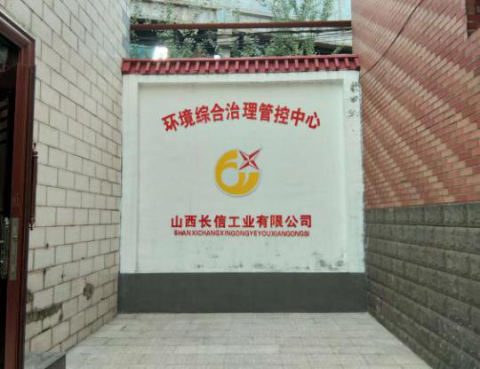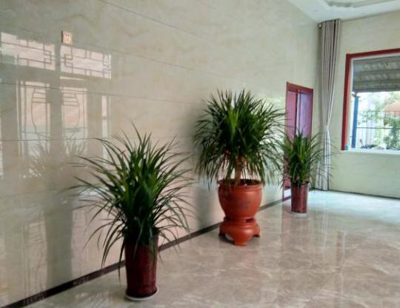 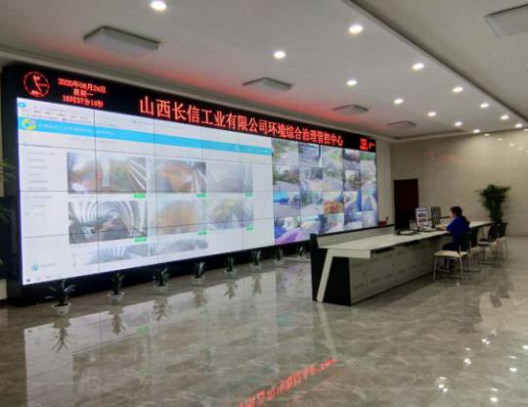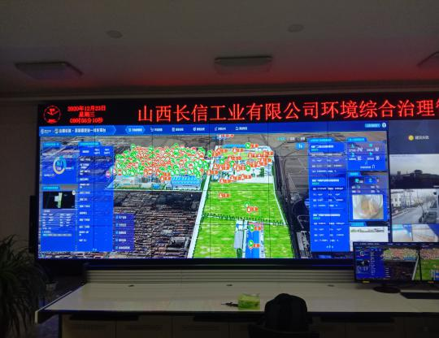

图3-3 环境综合治理管控中心现场图

## **3.3 清洁方式运输现场评估监测基本条件预评估**

山西长信工业有限公司以“环保就是生产力”理念为指引，根据北京清科睿信环保科技有限公司编制的《山西长信工业有限公司大气污染深度治理一企一策方案》、《关于推进实施钢铁行业超低排放的意见》（环大气[2019]35号）及其他相关超低改造的文件，结合自身实际情况，扎实推进环保深度治理，不断完善全流程超低排放改造工作。为进一步巩固超低排放水平，提升环保绩效评价等级，与清华大学盐城环境工程技术研发中心签约，全面开展钢铁企业超低排放评估监测工作。我单位根据相关文件要求，于2020年9月15日至2020年9月30日，对企业的清洁方式运输情况进行了现场评估监测基本条件的预评估并提出相应整改意见。企业根据意见整改落实后，我单位又在2020年12月01日至2020年12月20日期间对企业的超低改造工作进行了二次复核。

**3.3.1 大宗物料和产品运输基本台账**

目前企业，所有的进出厂货物均经过物料北大门运输，大宗物料及产品运输均靠公路汽车运输。企业依托进出厂磅房建立了进出厂大宗物料和产品运输基础台账。留存了近一年的原始过磅单，并且在系统中可以查询过磅单记录。同时有专人根据每天进出厂情况，形成进出厂情况总单及月汇总单等原始记录。基本台账情况如下图3-4所示。

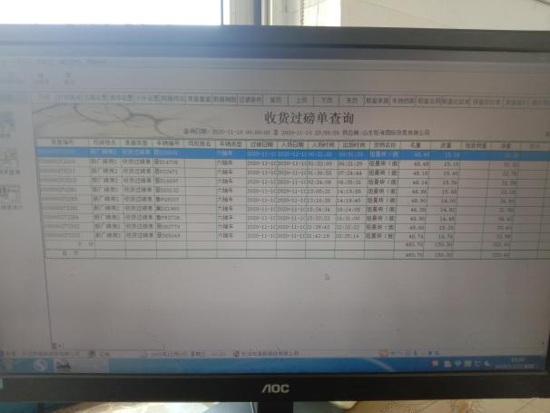

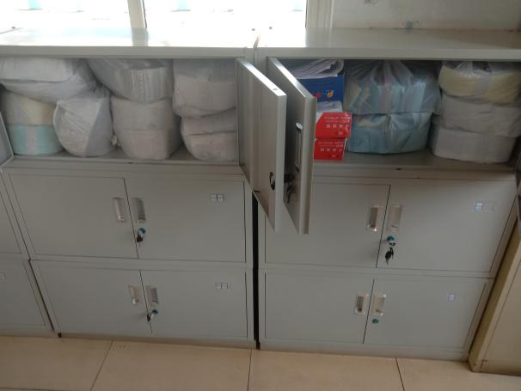

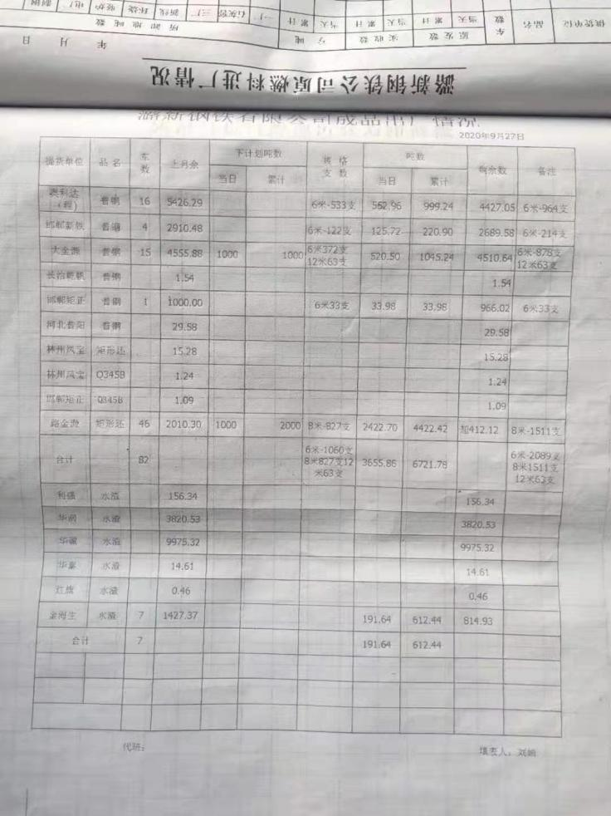

图3-4 磅房管理系统中的收货过磅单查询及原始单据存档

**3.3.2 门禁和视频监控系统**

企业按照《意见》要求以及《重污染天气重点行业移动源应急管理技术指南》建立门禁系统和电子台账。监控并记录运输车辆进出厂情况，自动识别进出厂车辆信息，具备视频监控保存三个月以上的时间能力。

企业根据预评估的建议将新建的门禁识别系统进行了系统升级。目前，门禁系统配套车牌抓拍高清摄像头，具备车牌号智能识别功能，可自动识别进出厂车辆车牌信息并上传至后台管理端，限值国五以下排放车辆进厂。并通过门禁系统形成进出厂记录，数据同时可以传输至综合管控平台监管。同时门禁系统台账也进行了相应升级，生成的台账能准确清晰的表明车辆进出厂时间等详细信息，如图3-5及图3-6所示。

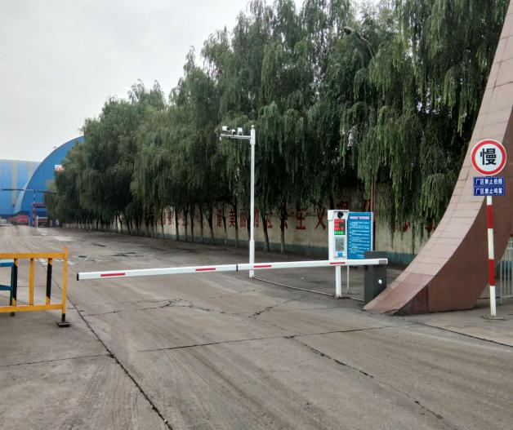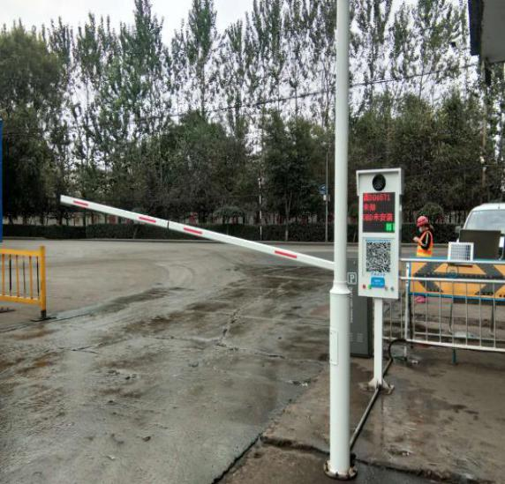

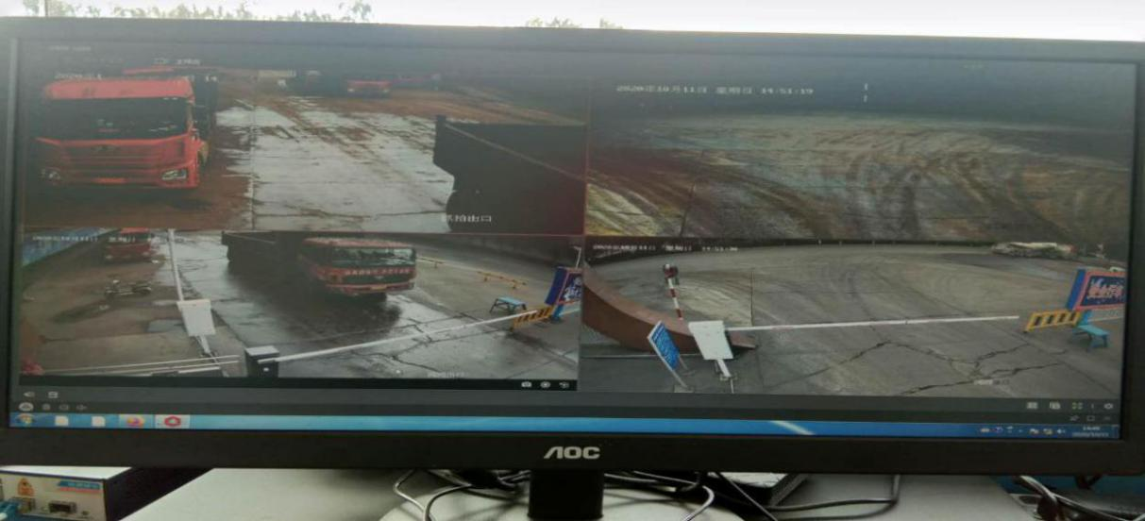

图3-5 货运北门门禁和监控系统

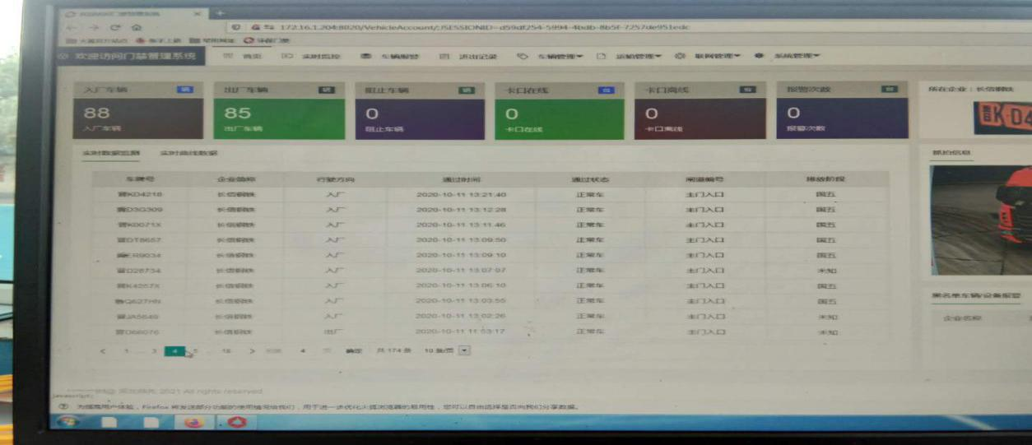

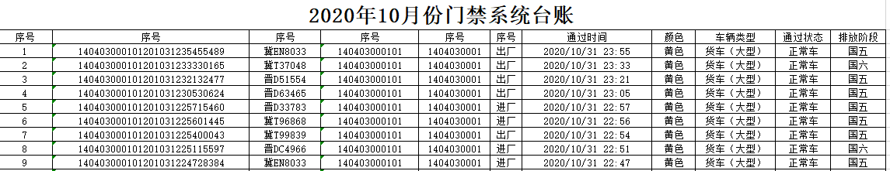

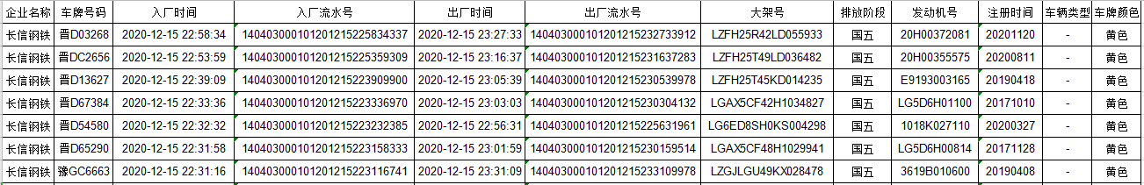

图3-6 车辆进出厂台账记录

**3.3.3 非道路移动机械编码登记**

企业按照《意见》要求，对厂内运输车辆及非道路移动机械完成了编码登记，并全部取得环保号牌的登记。企业非道路移动机械登记情况统计表如下表3-12。目前，企业内部车辆共计19辆，全部使用柴油，其中国一排放标准1辆，国二排放标准1辆，国三排放标准17辆。建议企业参照《意见》鼓励标准，厂内非道路移动机械采用新能源或达到国三排放标准。

表3-12 企业非道路移动机械登记情况统计表

|  |  |  |  |  |  |  |  |  |  |  |  |  |
| --- | --- | --- | --- | --- | --- | --- | --- | --- | --- | --- | --- | --- |
| 编号 | 机械名称 | 环保登记编码 | 审核日期 | 机械型号 | 机械生产厂家 | 出厂编号  唯一识别码 | 功率 | 发动机型号/编号 | 发动机生产厂家 | 生产日期 | 排放标准 | 燃油类型 |
| 1 | 洗扫车 | 3-404A0268 | 2019/12/27 | ZLJ5180TXSDFE5 | 长沙中联重科环境产业有限公司 | LGAX3B136J1017825 | 155 | ISD21050 | 康明斯制造公司 | 2018/5/4 | 国三 | 柴油 |
| 2 | 汽车起重机（50T吊车） | 3-404A0267 | 2019/12/27 | XZJ5428JQZ50K | 徐州工程机械集团有限公司 | LXGCPA42XJA006977 | 276 | D10.38-50 | 中国重型汽车集团有限公司 | 2018/5/4 | 国三 | 柴油 |
| 3 | 洒水车 | 1-404A0083 | 2019/12/27 | CSC5100GSS | 湖北楚胜专用汽车有限公司 | LGAX1B1249L700460 | 118 | EQB160-20 | 东风汽车有限公司 | 2009/8/22 | 国一 | 柴油 |
| 4 | 3#装载机 | 3-404A0265 | 2019/12/27 | XG955H | 厦工机械（焦作）有限公司 | CXG00955CJ0H01220 | 162 | SC9DK220.1G3 | 上海柴油机股份有限公司 | 2018/12/1 | 国三 | 柴油 |
| 5 | 4#装载机 | 3-404A0263 | 2019/12/27 | XG955H | 厦工机械（焦作）有限公司 | CXG00955HJ0H01207 | 162 | SC9DK 220.1G3 | 上海柴油机股份有限公司 | 2018/12/1 | 国三 | 柴油 |
| 6 | 5#装载机 | 3-404A0262 | 2019/12/27 | XG955H | 厦门厦工机械股份有限公司 | CXG00955LJ0H01027 | 162 | SC9DK220.1G3 | 上海柴油机股份有限公司 | 2019/1/1 | 国三 | 柴油 |
| 7 | 16#装载机 | 3-404A0261 | 2019/12/27 | XG955H | 厦门厦工机械股份有限公司 | CXG00955E001C0377 | 162 | SC9DK220.1G3 | 上海柴油机股份有限公司 | 2017年 | 国三 | 柴油 |
| 8 | 17#装载机 | 3-404A0260 | 2019/12/27 | XG955H | 厦门厦工机械股份有限公司 | CXG00955E001C0376 | 162 | SC9DK220.1G3 | 上海柴油机股份有限公司 | 2017年 | 国三 | 柴油 |
| 9 | 18#装载机 | 3-404A0259 | 2019/12/27 | XG955H | 厦工机械（焦作）有限公司 | CXG00955E001H0406 | 162 | SC9DK 220.1G4 | 上海柴油机股份有限公司 | 2017年 | 国三 | 柴油 |
| 10 | 19#装载机 | 3-404A0258 | 2019/12/27 | XG955H | 厦工机械（焦作）有限公司 | CXG00955A001H0174 | 162 | SC9DK220.1G3 | 上海柴油机股份有限公司 | 2017/1/1 | 国三 | 柴油 |
| 11 | 液压挖掘机-1 | 3-404A0256 | 2019/12/27 | PC220-8M0 | 小松山推工程机械有限公司 | KMTPC246AHMBH0138* | 123 | SAA6D107E-1 | 小松山推工程机械有限公司 | 2017/11/1 | 国三 | 柴油 |
| 12 | 液压挖掘机-2 | 3-404A0257 | 2019/12/27 | PC60-8 | 小松（山东）工程机械有限公司 | KMTPC238JGQA20409 | 40.7 | SM4D95LE-5 | 日本制造 | 2016年 | 国二 | 柴油 |
| 13 | 自卸汽车33号 | 3-404A0298 | 2020/3/3 | DFH3310A2 | 东风商用车有限公司 | YL7481800528857 | 257 | dci350-51 | 东风商用车有限公司 | 2019/12/16 | 国三 | 柴油 |
| 14 | 自卸汽车34号 | 3-404A0299 | 2020/3/3 | DFH3310A2 | 东风商用车有限公司 | YL7441800528858 | 257 | dci350-51 | 东风商用车有限公司 | 2019/12/14 | 国三 | 柴油 |
| 15 | 自卸汽车35号 | 3-404A0300 | 2020/3/3 | DFH3250BX9 | 东风商用车有限公司 | YL7461800526039 | 147 | YC6J200-52 | 东风商用车有限公司 | 2019/10/29 | 国三 | 柴油 |
| 16 | 自卸汽车36号 | 3-404A0301 | 2020/3/3 | DFH3250BX9 | 东风商用车有限公司 | YL7461800526040 | 147 | YC6J200-52 | 广西玉柴机器股份有限公司 | 2020/1/9 | 国三 | 柴油 |
| 17 | 扫地车 | 3-404A1018 | 2020/11/6 | DFH1180BX1V | 东风商用车有限公司 | LGAX3B139K1026634 | 149 | ISD24050 | 东风康明斯发动机有限公司 | 2019/10/5 | 国三 | 柴油 |
| 18 | 7#装载机 | 3-404A1015 | 2020/11/6 | XG956N | 厦工机械有限公司 | CXG00956VL0N00511 | 162 | D10.228T30 | 中国重型汽车集团有限公司 | 2020/9/5 | 国三 | 柴油 |
| 19 | 6#装载机 | 3-404A1019 | 2020/11/6 | XG956N | 厦工机械有限公司 | CXG00956EL0N00322 | 162 | D10228T3G | 中国重型汽车集团有限公司 | 2020/7/5 | 国三 | 柴油 |

数据来源：企业提供。

## **3.4 历史台账记录**

核查发现企业有主体设施生产日报表、污染治理设施运行管理台账以及无组织排放控制设施（雾炮等）的运行记录。部分台账记录如图3-7。此外，企业门禁和视频监控系统具备保存三个月以上数据能力，其他自动监控监测设施具备保存一年以上数据能力。环境管理台账和自行监测按照排污许可证要求保存有原始记录。综上可得，企业在台账记录的管理上符合《意见》的相关要求。符合开展现场评估监测的基本条件。

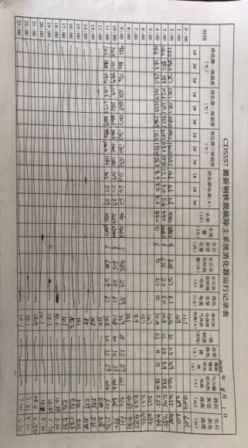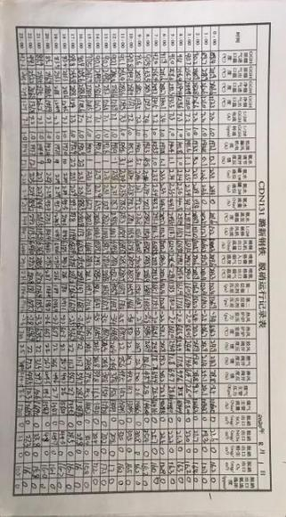

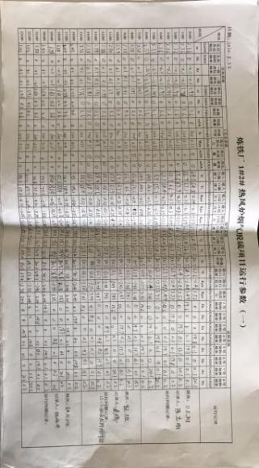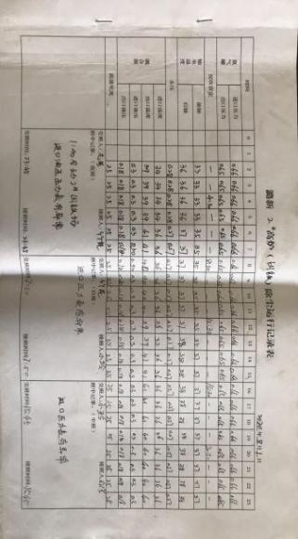

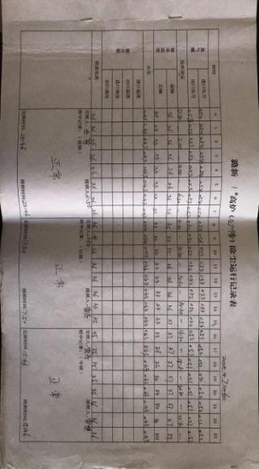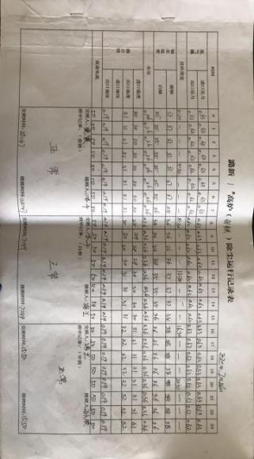

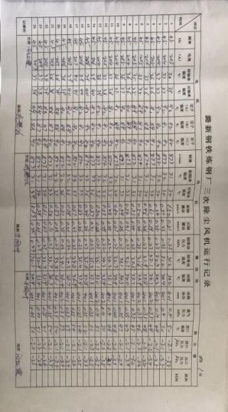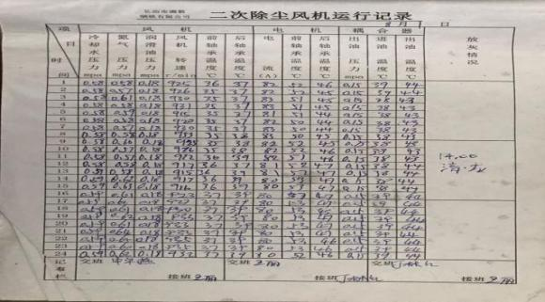

图3-7 烧结、高炉、转炉运行参数台账

1. **主要生产工艺**

## **4.1 烧结生产工艺流程**

烧结工艺流程：烧结机系统工艺流程从原料、燃料接受开始至成品烧结矿出厂为止，包括原料、石灰石（白云石）、燃料的接受和储存，燃料破碎、石灰石（白云石）破碎和筛分，配料、混合和制粒，外滚煤粉，布料、点火、抽风烧结，热矿破碎、冷却、整粒及成品烧结矿自动取样和成品输送及外运系统。

1）原料

铁矿粉、球团、返矿等送至主料仓。

石灰石、白云石、燃料直接送至熔剂、燃料仓贮存。生石灰由密封罐车运至烧结配料室，气力输送至配料槽内。

2）破碎

燃料采用开路破碎系统，碎焦和无烟煤分别破碎，运往配料室参加配料。燃料破碎先用对辊破碎机。碎焦和无烟煤的细碎设备采用四辊破碎机。

熔剂采用闭路破碎筛分流程，将石灰石、白云石破碎，运往配料室，熔剂破碎采用锤式破碎机；筛分设备采用厚筛。

3）配料

为了保证配料精确，含铁原料，熔剂、燃料配料比人工设定后，由计算机自动控制给料量。

经过准确配料后的配合料通过三次混合进行混匀、制粒与外配煤，其设备均采用园筒混合机。一次混合的目的主要是混匀并加水；二次混合主要是制粒并调整混合料水分。混合料的水量添加采用自动控制。

4）铺底料与布料

采用铺底料工艺，铺底料由摆动漏斗均匀布在烧结机台车上。

混合料由梭式布料机、圆辊给料机、辊式布料器组成的布料装置均匀地布到已有铺底料的台车上。

5）点火、烧结

烧结点火用燃料为转炉煤气，采用微负压点火工艺，炉头压力为微正压，点火器的烧嘴为双斜带状火焰烧嘴，火焰短，有利于集中供热。点火温度、煤气与空气的比例以及用量均由计算机自动调节，使燃烧完全。烧结机上的混合料经点火后进行抽风烧结。

6）抽风

烧结风箱为双侧抽风式。主排气管的沉降粉尘排放采用电动双卸灰阀卸到胶带机上，其中l根主排气管的粉尘汇同烧结机小格散料送至冷却后的烧结矿胶带机上；机头电除尘收集的粉尘卸至刮板运输机上润湿后汇同另l根主排气管的粉尘卸至配合料胶带机上进入混合机。

7）热烧结矿的破碎与冷却

将烧成的烧结饼卸至水冷轴式单辊破碎机破碎，进入鼓风环式冷却机进行冷却。冷却机风箱内的散料通过电动小车收集，汇同冷却后的烧结矿，由胶带机送至整粒系统。

8）烧结矿的整粒与铺底料

为适应现场高炉冶炼要求，提供含粉少和粒度均匀的烧结矿并同时分出铺底料。

9）成品烧结矿取样及检验

成品烧结矿由胶带机运至成品取样室，通过带式取样机自动取样后进行粒度检测和机械强度检验。

10）成品输出

根据烧结和高炉的总体布置，为使高炉节能增效，分别取样检验。

## **4.2 炼铁生产工艺流程**

1)高炉本体系统

高炉炉体系统由炉体框架、炉壳、冷却设备、冷却水系统、耐火材料及相关附属设施构成。高炉冷却设备采用全冷却壁方案，为砖壁合一的薄炉衬新技术。炉体水冷系统包括：软水密闭循环系统及高压工业水系统。

高炉本体包括炉基、炉壳、炉衬、冷却设备和高炉框架或支柱。炉壳用厚钢板焊接而成，起着承受热负荷、强固炉衬、密封炉墙等作用。炉衬由耐火砖砌成，在高温区域装有冷却设备以提高炉衬寿命。高炉内衬是维持高炉合理炉型的保证，起到减少高炉热损失，保证冷却设备和炉壳免受热应力和化学侵蚀的作用。它是决定高炉一代寿命的重要因素。

炉基由下面的钢筋混凝土基座和上面的耐热混凝土基座墩组成，高炉座落在炉基上（高炉炉底有水冷管冷却炉底）。高炉框架或支柱主要是起支持炉顶设备和各层平台以及热风围管的作用。

2)高炉矿、焦仓及供料系统

上料系统：烧结矿、块矿、焦矿槽下设给料机，直接将料给入与烧结矿共用的称量漏斗中进行称量。槽下设入炉料胶带机和粉矿胶带机各一条，入炉原料经胶带机直接送入矿石中间称量斗，烧结粉矿经胶带机运入粉矿仓。上料主皮带机尾部设有矿、焦转换溜槽。粉矿仓的粉矿定期由汽车设施直接外运。

在槽下矿振动筛上部和头部、筛下粉矿斗前的胶带机罩、称量斗顶部、排料口处、胶带机头轮、中间矿槽排料口处封闭或设置集尘罩。

装料系统：包括受料罐、上下密封阀、中心喉管、布料溜槽、旋转装置及液压传动设备等。高压操作的高炉有均压阀和均压放散阀等。任务是将原燃料装入炉内。

高炉炉顶：炉顶装料设备设计采用串罐无料钟炉顶设备，炉顶布料方式采用多环布料为基本的布料方式。当采用高压操作时，称量料罐的均压采用半净煤气进行一次均压，用氮气进行二次均压，放散时通过排压阀，再通过消音器放散。

风口平台及出铁场为主高架式混凝土结构。在风口平台一侧设高炉主控室。出铁场上布置有与出铁场中心夹角成的主铁水沟，铁水罐位，风口平台上布置有一条渣沟。炉前配液压泥炮和液压开铁口机，渣口上方设一台折叠液压堵渣机。

3)送风系统

送风系统：包括鼓风机、热风炉、热风总管、热风围管等设备。任务是把从鼓风机送来的冷风经热风炉加热并送入高炉。

热风炉及附属设施：

每座高炉配置四座霍戈文式内燃式热风炉（由热风炉主体、燃烧器（混合式换热器、热风炉的风温）及控制系统部分组成）。系统采用PLC集中控制，全部采用高炉煤气燃烧，设置有烟气余热回收装置。

4)渣铁处理系统

渣铁处理系统：包括出铁场（封闭或集气罩）、泥炮、开口机、堵口机、炉前吊车、渣铁沟（封闭）、铁水罐、铸铁机、炉前水力冲渣设施。任务是定期将炉内的渣铁出净，保持高炉连续生产。

高炉冲渣系统，采用底滤法冲渣。底滤法在海钢已有成熟的生产操作经验，便于生产管理和设备维护。

炼铁生产工艺流程为：炼铁的主要原料为烧结矿、球团，以石灰石、白云石作熔剂，焦炭为还原剂。原辅料经配料、称量后，由斜桥料车经高炉炉顶送至高炉炉体内进行冶炼。由热风炉向高炉炉膛鼓入热风助燃生成高温煤气。炽热的煤气在上升过程中把热量传递给炉料。原、辅料随着冶炼过程的进行而下降。在炉料下降和煤气上升过程中，先后发生传热、还原、熔化、渗碳等过程使铁矿还原生成铁水；同时烧结矿等原料中的杂质与加入炉内的熔剂相结合生成了炉渣。炼铁生产工艺流程见图4-1。



图4-1 炼铁生产工艺流程

## **4.3 炼钢生产工艺流程**

炼钢生产工艺路线：高炉铁水罐→混铁炉→转炉兑铁水罐→转炉→连铸机。

转炉炼钢以高炉铁水等为主要原料，以活性石灰等为熔剂，根据冶炼钢种，辅助铁合金料。铁水由高炉铁水罐热装送至炼钢车间，先兑入混铁炉混匀保温，转炉需要铁水时，铁水倒入兑铁水罐后进入转炉炼钢。散装料从地下料仓，经上料皮带进入车间转炉炉顶料仓，根据需要称重后加入转炉。铁合金料用底开式料罐用汽车自铁合金库运到主厂房，经吊车运到料仓，经下料系统和旋转溜槽加入钢包中。采用氧气顶吹转炉炼钢工艺，采用挡渣塞，挡渣出钢。采用溅渣护炉和氧枪快速更换技术。

转炉出钢后钢水进入钢水罐，在钢水罐中加入铁合金料脱氧，根据冶炼钢种需要，钢水罐由行车运到连铸的钢包回转台上，钢水经中间结晶器，铸成方坯。连铸生产工艺流程为：合格钢水送连铸钢包回转台，通过钢包滑动水口和钢包长水口进入中间灌，到达一定高度后开浇，经过浸入式水口进入结晶器。由于结晶器不断售动，并在冷却水的间接冷却下，使钢水形成坯壳。具有很薄坯壳的金属坯由引锭杆不临拉出，经结晶器、弯曲段、扇形段，再通过二冷段用水直接喷淋冷却，最后进入矫直所矫直后的铸坯经切割成所需定尺，再去毛刺及喷号后堆存。炼钢生产工艺流程见图4-2。

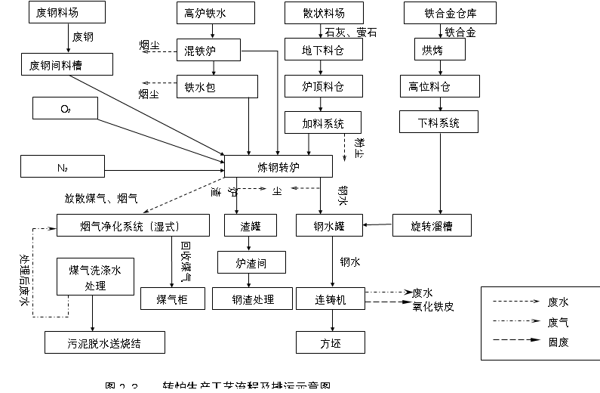

图4-2 炼钢生产工艺流程

## **4.4 轧钢生产工艺流程**

连铸坯→上料辊道→排齐→推钢机推入加热炉→加热→出钢机推出→出炉辊道→机前辊道→Φ550×2→Φ530×3→卡断剪→Φ400×4→切头剪→侧活套→Φ300×8→飞剪→Φ158×8精轧机组采用45度无扭转摩根轧机→穿水冷却(控轧控冷)→吐丝机→强风冷却→PF钩式输送系统→打包→卸卷→入库堆放。

## **4.5 带钢生产工艺流程**

原料→上料→加热→出钢→粗轧轧制（五道）→切头→精轧轧制→扭转→冷却→检验→卷取→紧卷→收集→打包→标识→入库。

## **4.6 制氧生产工艺流程**

本项目氧气、氮气的用户为2×530m3的高炉、2×50t的转炉、连铸机生产线。制氧车间工艺流程见图4-3。氧气用量为10000 Nm3/h；氮气用量为14800 Nm3/h。建设1套7500Nm3/h制氧机组，原有2套6000Nm3/h制氧机组。采用增压透平膨胀机、分子筛吸附全低压流程。

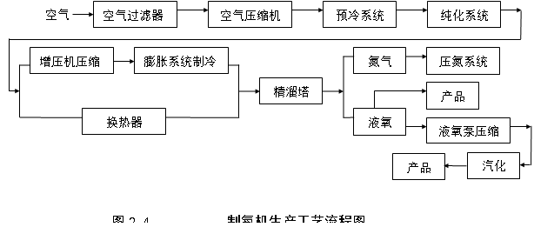

图4-3 制氧车间工艺流程

## **4.7 煤气发电生产工艺流程**

长信公司现有煤气发电车间有2台3000kw发电机组，配置2台20t/h燃气锅炉，于2007年12月30日长治市环境保护局进行了达标验收。生产工艺流程：剩余煤气作为燃料通过管道送入锅炉内与热空气混合后进行燃烧，使其化学能转化为热能，将经过化学处理的水加热成中温中压蒸汽，蒸汽推动汽轮机转动，将热能转变为机械能，汽轮机带动发电机发电，将机械能转变为电能。

锅炉炉膛内的空气由送风机供给，经空气预热器加热后进入炉膛，使燃料得到充分燃烧；从汽轮机出来的蒸汽通过空气冷凝器冷却成凝结水，再送入锅炉进水系统经加热后循环使用。燃烧后的烟气由引风机送进烟囱排放到大气中。发电工艺流程见图4-4。

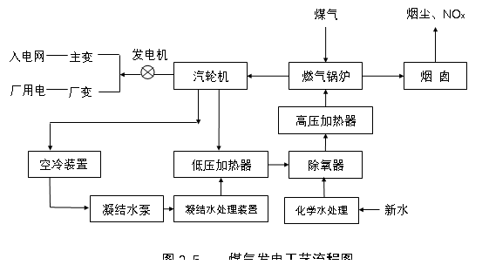

图4-4 发电工艺流程图

2. **超低排放改造情况汇总**

## **5.1 超低排放有组织改造情况**

**5.1.1 烧结工序**

山西长信工业有限公司于2017年8月4日，207年8月24日和2018年6月8日与分别与邯郸市佳宝环境治理有限公司签订了GBD95-I/6070电袋除尘器的承包协议书1#烧结机尾，GBD95-I/6070电袋除尘器的承包协议书2#烧结机尾和1#烧结机头新建GBK245㎡-IV电除尘设备工程合同书；后于2019年8月12日与福建龙净脱硫脱硝工程有限公司签订了2×120㎡烧结机烟气脱硫脱硝除尘超低排放工程项目EPC总承包合同，2020年5月3日与北京力博明科技发展有限公司签订了烧结机机头新建JL245-IV电除尘器设备工程。

表5-1 烧结工序超低排放有组织改造情况前后对比

|  |  |  |  |  |  |
| --- | --- | --- | --- | --- | --- |
| 序号 | 污染源类型 | 监测点位 | 监测项目 | 改造前 | 改造后 |
| 1 | 有组织废气 | 烧结机头 | SO2、NOx、颗粒物 | 静电除尘+湿法脱硫 | 四电场电除尘+循环流化床半干法脱硫+中温SCR脱硝一体化工艺 |
| 2 | 1#烧结机尾 | 颗粒物 | 静电除尘 | 电袋复合除尘（布袋材料更换为覆膜氟美斯针刺毡滤料） |
| 3 | 2#烧结机尾 | 颗粒物 | 静电除尘 |

**5.1.2 炼铁工序**

山西长信工业有限公司于2018年9月9日与邯郸市佳宝环境治理有限公司签订了1#，2#高炉铁前、矿槽布袋除尘设备工程合同书，2019年6月25日与成都国化环保科技有限公司签订了1#，2#高炉配套热风炉烟气循环流化床脱硫项目EPC总承包合同，2019年10月7日与上海轩鼎冶金科技有限公司关于炼铁厂1#、2#高炉均压放散煤气常规回收的工程协议书。

表5-2 炼铁工序超低排放有组织改造情况前后对比

|  |  |  |  |  |  |
| --- | --- | --- | --- | --- | --- |
| 序号 | 污染源类型 | 监测点位 | 监测项目 | 改造前 | 改造后 |
| 1 | 有组织废气 | 1#矿槽 | 颗粒物 | 袋式除尘器 | 袋式除尘器，布袋材料更换为覆膜涤纶针刺毡滤料 |
| 2 | 1#出铁场 | 颗粒物 | 袋式除尘器 |
| 3 | 2#矿槽 | 颗粒物 | 袋式除尘器 |
| 4 | 2#出铁场 | 颗粒物 | 袋式除尘器 |
| 5 | 高炉煤气 | 颗粒物 | 重力除尘+布袋除尘 | 重力除尘+布袋除尘（布袋材料更换为覆膜氟美斯针刺毡滤料） |
| 6 | 热风炉 | SO2、NOx、颗粒物 | 无 | 循环流化床半干法脱硫，覆膜氟美斯针刺毡滤料 |
| 7 | 煤粉制备 | 颗粒物 | 袋式除尘器 | 袋式除尘器，布袋材料更换为覆膜涤纶针刺毡滤料 |

**5.1.3 炼钢工序**

山西长信工业有限公司于2019年7月13日与江苏威斯特环保冶金工程有限公司签订了50吨转炉烟气净化系统设备改造技术协议，2019年9月16日与邯郸市佳宝环境治理有限公司签订了炼钢厂1#，2#转炉三次布袋除尘设备工程项目EPC总承包合同书。

表5-3 炼钢工序超低排放有组织改造情况前后对比

|  |  |  |  |  |  |
| --- | --- | --- | --- | --- | --- |
| 序号 | 污染源类型 | 监测点位 | 监测项目 | 改造前 | 改造后 |
| 1 | 有组织废气 | 料仓除尘 | 颗粒物 | 袋式除尘器 | 袋式除尘器，布袋材料更换为覆膜涤纶针刺毡滤料 |
| 2 | 一次除尘 | 颗粒物 | 新型OG法 | 新型OG法湿式除尘（改造） |
| 3 | 2次除尘 | 颗粒物 | 袋式除尘器 | 袋式除尘器，布袋材料更换为覆膜涤纶针刺毡滤料 |
| 4 | 3次除尘 | 颗粒物 | 无 | 袋式除尘器，覆膜氟美斯针刺毡滤料，160×7500mm，6240条 |

**5.1.4 轧钢工序**

山西长信工业有限公司2017年与昆山恒泰永虹工业炉有限公司签订了低氮燃烧改造合同，并使用转炉煤气进行加热。

**5.1.5 带钢工序**

山西长信工业有限公司2017年与郑州欧邦窑炉设备有限公司签订了加热炉合同其中增加了低氮燃烧器的安装，并使用转炉煤气进行加热，2019年12月18日与河北龙鼎环保科技有限公司签订了带钢厂轧机除尘工程项目EPC总承包协议书。

**5.1.6 煤气发电工序**

山西长信工业有限公司2017年与昆山恒泰永虹工业炉有限公司签订了低氮燃烧改造合同，并使用转炉煤气进行发电。

## **5.2 超低排放无组织改造情况**

**5.2.1 物料储存**

企业共设有1#、2#、3#、4#原料棚、煤棚、白云灰石料棚以及钢渣棚7处料棚。物料全部进入密闭料棚储存，铁精矿、焦炭、烧结矿封闭料棚储存、加设雾炮、雾帘抑尘；钢渣采用渣棚全封闭并配雾炮抑尘，如图5-1所示。

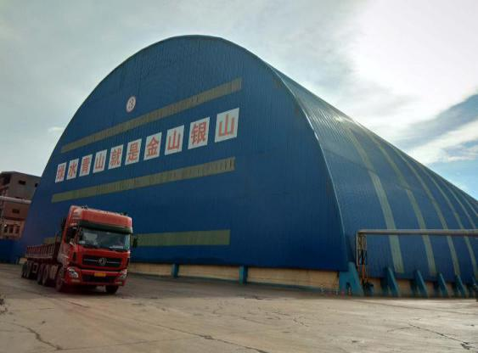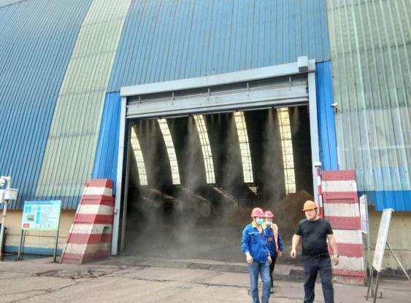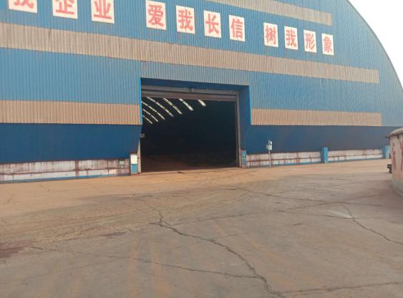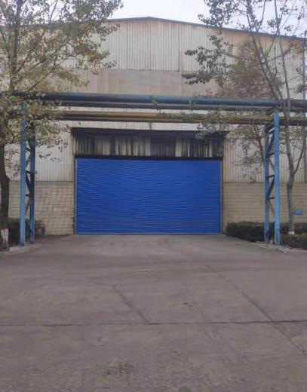

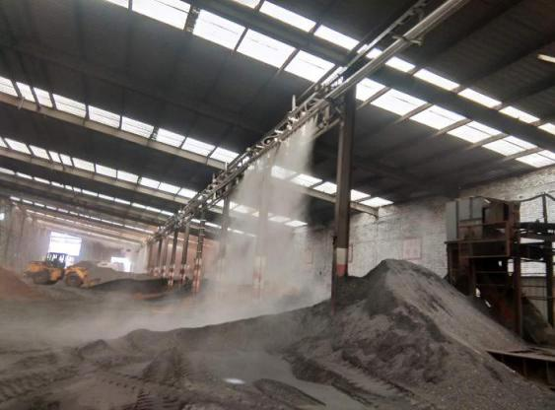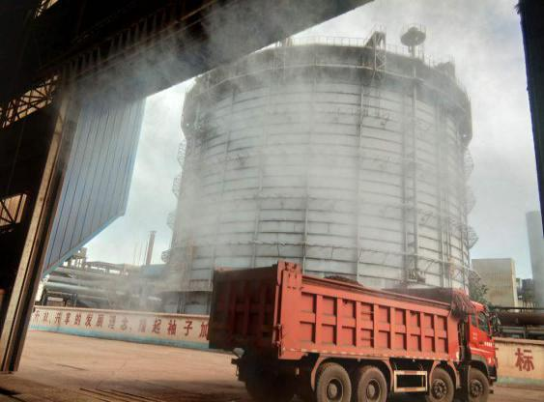

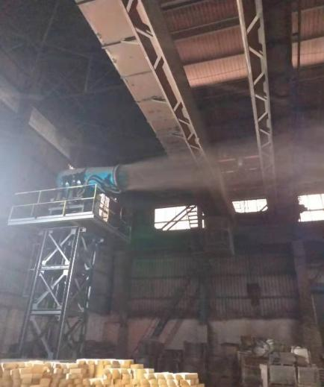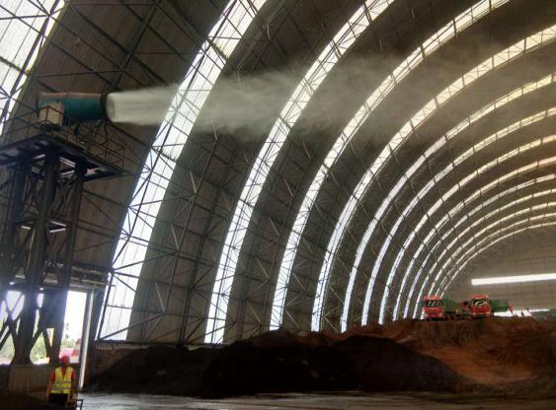

图5-1 企业部分料棚、钢渣棚以及雾帘、雾炮设施

企业物料储存设施清单及控制措施对照情况如下表5-4所示。目前企业7处料场、料棚均实施了封闭改造。料场出入口及主要受控通风口外，未见其他可与外界换气排放口，整体封闭效果良好。门口设有雾帘、棚内设有雾炮，料场周边道路表面、绿化植物无明显覆尘情况，并未出现明显的无组织外逸现象。除了煤棚、白云灰石料棚以外其他5处料棚均配有车辆清洗装置，如图5-2所示。冲洗设备为高压冲洗，能够同时对车身及车轮效果良好，车辆及厂区道路并未有明显积尘现象。

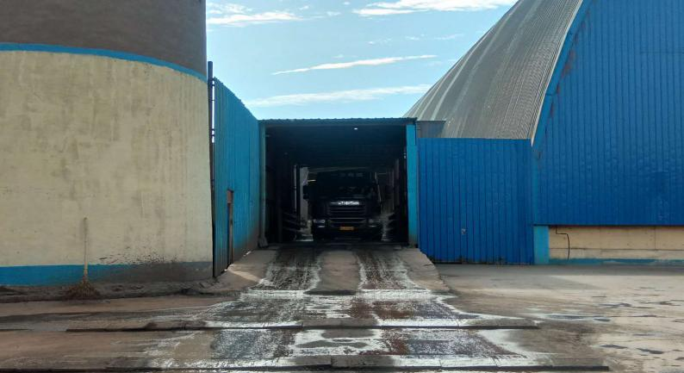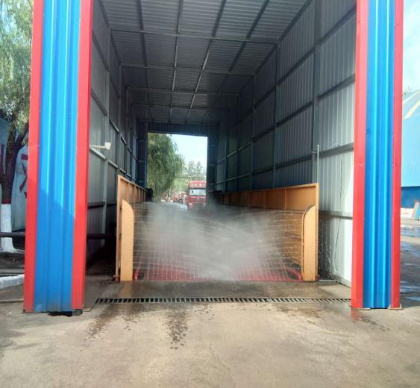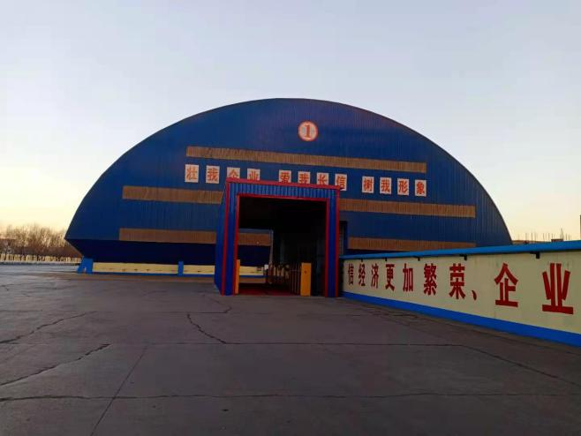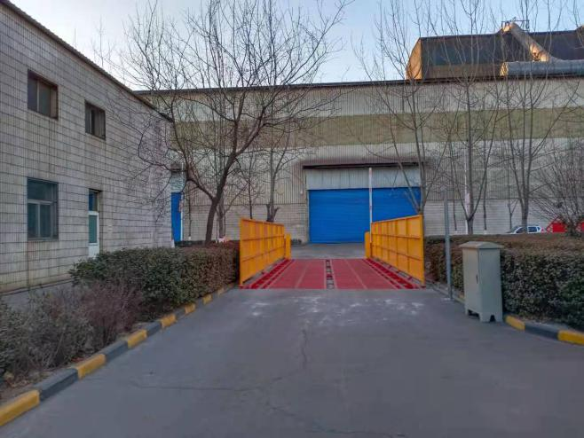

图5-2 企业洗车平台布置情况

表5-4 物料储存设施清单及控制措施对照表

|  |  |  |  |  |  |  |  |  |  |  |
| --- | --- | --- | --- | --- | --- | --- | --- | --- | --- | --- |
| 设施名称及编号 | 《意见》规定要求 | 主要参数 | 封闭方式 | 存放物料种类 | 堆取物料作业方式 | 除尘抑尘设施 | 出入口数量 | 车辆清洗装置 | 监控设施 | 全部储存物料是否满足《意见》规定要求 |
| 1#原料棚 | 密闭料仓或封闭料棚；料场出口设置车轮和车身清洗设施 | 120m*60m | 彩钢全封闭 | 红矿、块矿 | 装载机+汽车运输 | 自动电动门及雾帘、自动抑尘雾炮（雾滴粒径d＜30um） | 2 | 1台 | 出口高清视频摄像头 | 基本符合 |
| 2#原料棚 | 密闭料仓或封闭料棚；料场出口设置车轮和车身清洗设施 | 96m*59m | 彩钢全封闭 | 焦炭 | 装载机+汽车运输 | 自动电动门及雾帘、自动抑尘雾炮（雾滴粒径d＜30um） | 1 | 1台（共用） | 出口高清视频摄像头 | 基本符合 |
| 4#原料棚 | 密闭料仓或封闭料棚；料场出口设置车轮和车身清洗设施 | 80m*180m | 彩钢全封闭 | 矿粉、焦粉 | 装载机+汽车运输 | 自动电动门及雾帘、自动抑尘雾炮（雾滴粒径d＜30um） | 2 | 出口高清视频摄像头 | 基本符合 |
| 3#原料棚 | 密闭料仓或封闭料棚；料场出口设置车轮和车身清洗设施 | 90m*61m | 彩钢全封闭 | 烧结、球团 | 装载机+汽车运输 | 自动电动门及雾帘、自动抑尘雾炮（雾滴粒径d＜30um） | 1 | 1台 | 出口高清视频摄像头 | 基本符合 |
| 煤棚 | 密闭料仓或封闭料棚；料场出口设置车轮和车身清洗设施 | 72m*32m | 彩钢全封闭 | 精煤 | 行车+汽车运输 | 雾帘 | 2 | 无 | 出口高清视频摄像头 | 部分符合 |
| 白云灰石料棚 | 密闭料仓或封闭料棚；料场出口设置车轮和车身清洗设施 | 45m*45m | 彩钢全封闭 | 白灰、白云石 | 装载机+汽车运输 | 自动电动门、集气罩接入除尘器后进入三次除尘 | 2 | 物料原因无法配备 | 出口高清视频摄像头 | 部分符合 |
| 钢渣棚 | 密闭料仓或封闭料棚；料场出口设置车轮和车身清洗设施 | 45m*150m | 彩钢全封闭 | 钢渣 | 装载机+汽车运输 | 自动电动门、自动抑尘雾炮（雾滴粒径d＜30um | 8 | 1台 | 出口高清视频摄像头 | 基本符合 |

**5.2.2 物料输送过程**

根据《意见》要求石灰、除尘灰、脱硫灰等粉状物料，应采用管状带式输送机、气力输送设备、罐车等方式密闭输送。铁精矿、煤、焦炭、烧结矿、球团矿、石灰石、白云石、铁合金、钢渣、等快状或粘湿物料，应采用管状带式输送机等方式密闭输送，或采用皮带通廊等方式封闭输送；确需汽车运输的，应使用封闭车厢或苫盖严密，装卸车是应采取加湿等抑尘措施。物料输送落料点等应配备集气罩和除尘设施，或采取喷雾等抑尘措施。料场出口应设置车轮和车身清洗设施。厂区道路应硬化，并采取清扫、洒水等措施，保持清洁。

企业物料输送清单及控制措施对照情况如下表5-5所示。目前，企业石灰、除尘灰、脱硫灰等粉状物料输送，基本使用罐车输送；块状或粘湿物料基本使用皮带通廊等方式封闭输送，如图5-3所示。少部分使用汽车运输，但苫盖严密，并采取加湿抑尘措施；物料输送落料点基本配备集气罩和除尘设施，或采取喷雾等抑尘措施，基本符合《意见》要求。厂区内道路及厂区主干路的道路已经全部水泥硬化，采用2台洒水车和2台吸扫两用扫路车，对厂界及厂区场地道路进行喷洒作业，防止道路扬尘污染，如图5-4所示。

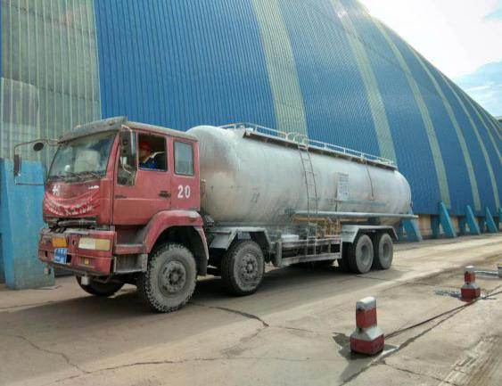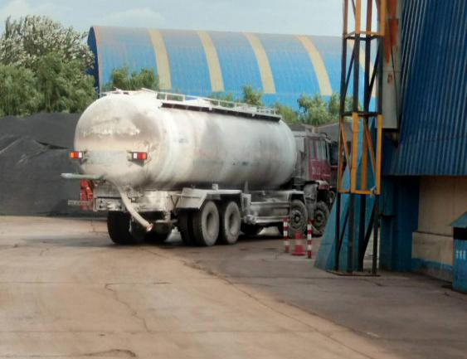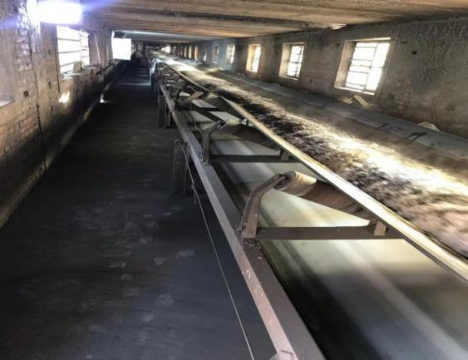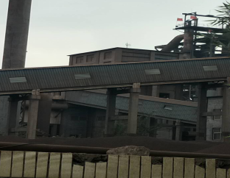

图5-3. 企业罐车输送及封闭皮带通廊输送情况

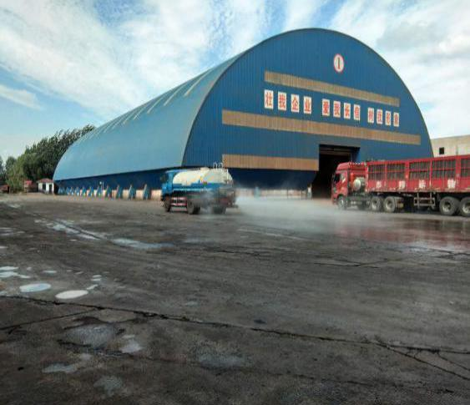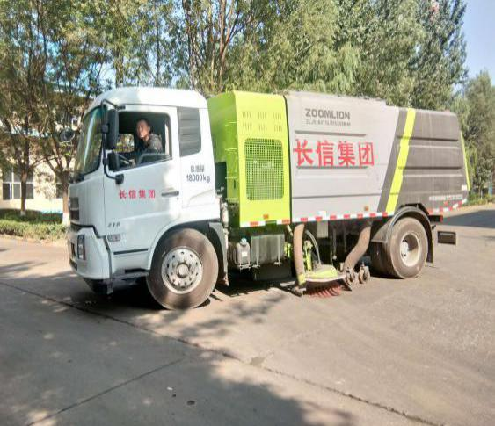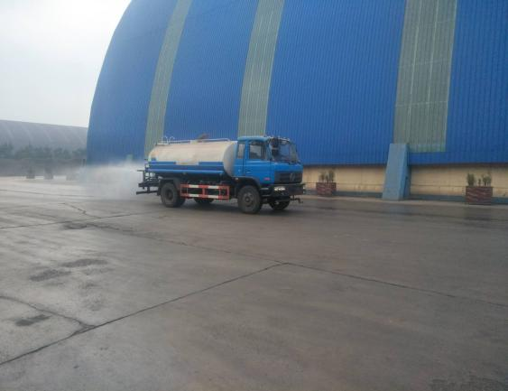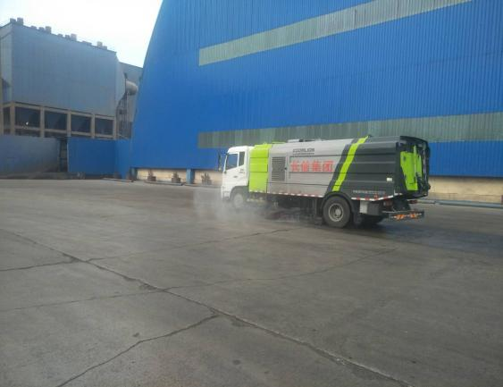

图5-4. 企业洒水车及扫路车运行情况

表5-5 物料输送清单及控制措施对照表

|  |  |  |  |  |  |  |  |
| --- | --- | --- | --- | --- | --- | --- | --- |
| 序# | 排放源名称及编# | 所属生产工艺设施/生产环节 | 治理设施 | | | 监控设施 | |
| 《意见》规定要求 | 配置情况 | 是否满足《意见》规定要求 | 监控设施类型 | 安装位置 |
| 1 | 燃破1#上料点 | 烧结厂3#棚 | 配备集气罩和除尘设施，或采取喷雾等抑尘设施 | 集尘罩+除尘设施 | 是 | TSP监测仪表 | 3#料棚内西南 |
| 2 | 燃破2#上料点 | 烧结厂3#棚 | 配备集气罩和除尘设施，或采取喷雾等抑尘设施 | 集尘罩+除尘设施 | 是 |
| 3 | 燃1皮带受料点 | 烧结厂3#棚 | 配备集气罩和除尘设施，或采取喷雾等抑尘设施 | 集尘罩+除尘设施 | 是 |
| 4 | 燃2皮带受料点 | 烧结厂3#棚 | 配备集气罩和除尘设施，或采取喷雾等抑尘设施 | 集尘罩+除尘设施 | 是 |
| 5 | 燃1皮带受料点转燃1皮带运输 | 烧结厂3#棚 | 应采用管状带式输送机等方式密闭输送或采用皮带通廊等方式密闭输送 | 采用皮带通廊方式密闭输送 | 是 |
| 6 | 燃2皮带受料点转燃2皮带运输 | 烧结厂3#棚 | 应采用管状带式输送机等方式密闭输送或采用皮带通廊等方式密闭输送 | 采用皮带通廊方式密闭输送 | 是 |
| 7 | 燃1皮带落料 | 燃破 | 配备集气罩和除尘设施，或采取喷雾等抑尘设施 | 集尘罩+除尘设施 | 是 |
| 8 | 燃2皮带落料 | 燃破 | 配备集气罩和除尘设施，或采取喷雾等抑尘设施 | 集尘罩+除尘设施 | 是 |
| 9 | 燃3皮带1#受料 | 燃破 | 配备集气罩和除尘设施，或采取喷雾等抑尘设施 | 集尘罩+除尘设施 | 是 | TSP监测仪表 | 四辊破碎西南角方2.5m |
| 10 | 燃3皮带2#受料 | 燃破 | 配备集气罩和除尘设施，或采取喷雾等抑尘设施 | 集尘罩+除尘设施 | 是 |
| 11 | 燃3皮带运输 | 燃破 | 应采用管状带式输送机等方式密闭输送或采用皮带通廊等方式密闭输送 | 采用皮带通廊方式密闭输送 | 是 |
| 12 | 燃3皮带落料 | 燃破 | 配备集气罩和除尘设施，或采取喷雾等抑尘设施 | 集尘罩+原料准备除尘 | 是 | TSP监测仪表 | 3#料棚内西南 |
| 13 | 燃4皮带受料 | 燃破 | 配备集气罩和除尘设施，或采取喷雾等抑尘设施 | 是 |
| 14 | 燃4皮带运输 | 燃破 | 应采用管状带式输送机等方式密闭输送或采用皮带通廊等方式密闭输送 | 采用皮带通廊方式密闭输送 | 是 |
| 15 | 燃4皮带落料 | 燃破 | 配备集气罩和除尘设施，或采取喷雾等抑尘设施 | 集尘罩+原料准备除尘 | 是 |
| 16 | 燃5皮带2破1#受料 | 燃破 | 配备集气罩和除尘设施，或采取喷雾等抑尘设施 | 干雾抑尘 | 是 |
| 17 | 燃5皮带2破2#受料 | 燃破 | 配备集气罩和除尘设施，或采取喷雾等抑尘设施 | 干雾抑尘 | 是 |
| 18 | 燃5皮带运输 | 燃破 | 应采用管状带式输送机等方式密闭输送或采用皮带通廊等方式密闭输送 | 采用皮带通廊方式密闭输送 | 是 |
| 19 | 燃5皮带落料 | 燃破 | 配备集气罩和除尘设施，或采取喷雾等抑尘设施 | 干雾抑尘 | 是 |
| 20 | 3#棚1#焦粉仓受料 | 燃破 | 配备集气罩和除尘设施，或采取喷雾等抑尘设施 | 干雾抑尘 | 是 | TSP监测仪表 | 配料地坑南侧墙壁上方2.5m |
| 21 | 3#棚2#焦粉仓受料 | 燃破 | 配备集气罩和除尘设施，或采取喷雾等抑尘设施 | 干雾抑尘 | 是 |
| 22 | 3#棚1#焦粉仓落料 | 烧结厂3#棚 | 配备集气罩和除尘设施，或采取喷雾等抑尘设施 | 干雾抑尘 | 是 |
| 23 | 3#棚2#焦粉仓落料 | 烧结厂3#棚 | 配备集气罩和除尘设施，或采取喷雾等抑尘设施 | 干雾抑尘 | 是 |
| 24 | 3#棚精粉3#受料点 | 烧结厂3#棚 | 配备集气罩和除尘设施，或采取喷雾等抑尘设施 | 干雾抑尘 | 是 |
| 25 | 3#棚精粉4#受料点 | 烧结厂3#棚 | 配备集气罩和除尘设施，或采取喷雾等抑尘设施 | 干雾抑尘 | 是 |
| 26 | 3#棚金布巴5#受料点 | 烧结厂3#棚 | 配备集气罩和除尘设施，或采取喷雾等抑尘设施 | 干雾抑尘 | 是 |
| 27 | 3#棚超特粉6#受料点 | 烧结厂3#棚 | 配备集气罩和除尘设施，或采取喷雾等抑尘设施 | 干雾抑尘 | 是 |
| 28 | 3#棚杂粉7#受料点 | 烧结厂3#棚 | 配备集气罩和除尘设施，或采取喷雾等抑尘设施 | 干雾抑尘 | 是 |
| 29 | 3#棚块矿粉8#受料点 | 烧结厂3#棚 | 配备集气罩和除尘设施，或采取喷雾等抑尘设施 | 干雾抑尘 | 是 |
| 30 | 3#棚高返粉9#受料点 | 烧结厂3#棚 | 配备集气罩和除尘设施，或采取喷雾等抑尘设施 | 干雾抑尘 | 是 |
| 31 | 3#棚钢渣粉10#受料点 | 烧结厂3#棚 | 配备集气罩和除尘设施，或采取喷雾等抑尘设施 | 干雾抑尘 | 是 |
| 32 | 3#棚菱镁粉11#受料点 | 烧结厂3#棚 | 配备集气罩和除尘设施，或采取喷雾等抑尘设施 | 干雾抑尘 | 是 |
| 33 | 3#棚12#受料点（备用） | 烧结厂3#棚 | 配备集气罩和除尘设施，或采取喷雾等抑尘设施 | 干雾抑尘 | 是 |
| 34 | 3#棚石灰粉13#受料点 | 烧结厂3#棚 | 配备集气罩和除尘设施，或采取喷雾等抑尘设施 | 集尘罩+原料准备除尘 | 是 |
| 35 | 3#棚石灰粉14#受料点 | 烧结厂3#棚 | 配备集气罩和除尘设施，或采取喷雾等抑尘设施 | 是 |
| 36 | 3#棚烧结返矿15#受料点 | 烧结厂3#棚 | 配备集气罩和除尘设施，或采取喷雾等抑尘设施 | 是 |
| 37 | 3#棚烧结返矿16#受料点 | 烧结厂3#棚 | 配备集气罩和除尘设施，或采取喷雾等抑尘设施 | 是 |
| 38 | 1#料仓转1#皮带秤 | 烧结配料 | 配备集气罩和除尘设施，或采取喷雾等抑尘设施 | 是 |
| 39 | 1#皮带秤转配1皮带 | 烧结配料 | 配备集气罩和除尘设施，或采取喷雾等抑尘设施 | 是 |
| 40 | 2#料仓转2#皮带秤 | 烧结配料 | 配备集气罩和除尘设施，或采取喷雾等抑尘设施 | 是 |
| 41 | 2#皮带秤转配1皮带 | 烧结配料 | 配备集气罩和除尘设施，或采取喷雾等抑尘设施 | 是 |
| 42 | 3#料仓转3#皮带秤 | 烧结配料 | 配备集气罩和除尘设施，或采取喷雾等抑尘设施 | 是 |
| 43 | 3#皮带秤转配1皮带 | 烧结配料 | 配备集气罩和除尘设施，或采取喷雾等抑尘设施 | 是 |
| 44 | 4#料仓转4#皮带秤 | 烧结配料 | 配备集气罩和除尘设施，或采取喷雾等抑尘设施 | 是 |
| 45 | 4#皮带秤转配1皮带 | 烧结配料 | 配备集气罩和除尘设施，或采取喷雾等抑尘设施 | 是 |
| 46 | 5#料仓转5#皮带秤 | 烧结配料 | 配备集气罩和除尘设施，或采取喷雾等抑尘设施 | 是 |
| 47 | 5#皮带秤转配1皮带 | 烧结配料 | 配备集气罩和除尘设施，或采取喷雾等抑尘设施 | 是 |
| 48 | 6#料仓转6#皮带秤 | 烧结配料 | 配备集气罩和除尘设施，或采取喷雾等抑尘设施 | 是 |
| 49 | 6#皮带秤配1皮带 | 烧结配料 | 配备集气罩和除尘设施，或采取喷雾等抑尘设施 | 是 |
| 50 | 7#料仓转7#皮带秤 | 烧结配料 | 配备集气罩和除尘设施，或采取喷雾等抑尘设施 | 集尘罩+原料准备除尘 | 是 | TSP监测仪表 | 配料地坑南侧墙壁上方2.5m |
| 51 | 7#皮带秤配1皮带 | 烧结配料 | 配备集气罩和除尘设施，或采取喷雾等抑尘设施 | 是 |
| 52 | 8#料仓转8#皮带秤 | 烧结配料 | 配备集气罩和除尘设施，或采取喷雾等抑尘设施 | 是 |
| 53 | 8#皮带秤配1皮带 | 烧结配料 | 配备集气罩和除尘设施，或采取喷雾等抑尘设施 | 是 |
| 54 | 9#料仓转9#皮带秤 | 烧结配料 | 配备集气罩和除尘设施，或采取喷雾等抑尘设施 | 是 |
| 55 | 9#皮带秤配1皮带 | 烧结配料 | 配备集气罩和除尘设施，或采取喷雾等抑尘设施 | 是 |
| 56 | 10#料仓转10#皮带秤 | 烧结配料 | 配备集气罩和除尘设施，或采取喷雾等抑尘设施 | 是 |
| 57 | 10#皮带秤配1皮带 | 烧结配料 | 配备集气罩和除尘设施，或采取喷雾等抑尘设施 | 是 |
| 58 | 11#料仓转11#皮带秤 | 烧结配料 | 配备集气罩和除尘设施，或采取喷雾等抑尘设施 | 是 |
| 59 | 11#皮带秤配1皮带 | 烧结配料 | 配备集气罩和除尘设施，或采取喷雾等抑尘设施 | 是 |
| 60 | 12#料仓转12#皮带秤 | 烧结配料 | 配备集气罩和除尘设施，或采取喷雾等抑尘设施 | 是 |
| 61 | 12#皮带秤配1皮带 | 烧结配料 | 配备集气罩和除尘设施，或采取喷雾等抑尘设施 | 是 |
| 62 | 13#料仓转13#皮带秤 | 烧结配料 | 配备集气罩和除尘设施，或采取喷雾等抑尘设施 | 是 |
| 63 | 13#皮带秤配1皮带 | 烧结配料 | 配备集气罩和除尘设施，或采取喷雾等抑尘设施 | 是 |
| 64 | 14#料仓转14#皮带秤 | 烧结配料 | 配备集气罩和除尘设施，或采取喷雾等抑尘设施 | 是 |
| 65 | 14#皮带秤配1皮带 | 烧结配料 | 配备集气罩和除尘设施，或采取喷雾等抑尘设施 | 是 |
| 66 | 15#料仓转15#皮带秤 | 烧结配料 | 配备集气罩和除尘设施，或采取喷雾等抑尘设施 | 是 |
| 67 | 15#皮带秤配1皮带 | 烧结配料 | 配备集气罩和除尘设施，或采取喷雾等抑尘设施 | 是 |
| 68 | 16#料仓转16#皮带秤 | 烧结配料 | 配备集气罩和除尘设施，或采取喷雾等抑尘设施 | 是 |
| 69 | 16#皮带秤配1皮带 | 烧结配料 | 配备集气罩和除尘设施，或采取喷雾等抑尘设施 | 是 |
| 70 | 配1皮带受料 | 烧结配料 | 配备集气罩和除尘设施，或采取喷雾等抑尘设施 | 是 |
| 71 | 配1皮带运输 | 烧结配料 | 应采用管状带式输送机等方式密闭输送或采用皮带通廊等方式密闭输送 | 采用皮带通廊方式密闭输送 | 是 | TSP监测仪表 | 配料地坑南侧墙壁上方2.5m |
| 72 | 配1皮带落料 | 烧结配料 | 配备集气罩和除尘设施，或采取喷雾等抑尘设施 | 集气罩+原料准备除尘 | 是 | 无 | / |
| 73 | 配2皮带受料 | 烧结配料 | 配备集气罩和除尘设施，或采取喷雾等抑尘设施 | 是 |
| 74 | 配2皮带运输 | 烧结配料 | 应采用管状带式输送机等方式密闭输送或采用皮带通廊等方式密闭输送 | 采用皮带通廊方式密闭输送 | 是 |
| 75 | 配2皮带落料 | 烧结配料 | 配备集气罩和除尘设施，或采取喷雾等抑尘设施 | 集气罩+原料准备除尘 | 是 | TSP监测仪表 | 一混室大门右侧21米处 |
| 76 | 混1皮带受料 | 烧结混料 | 配备集气罩和除尘设施，或采取喷雾等抑尘设施 | 集尘罩+除尘设施 | 是 |
| 77 | 混1皮带运输 | 烧结混料 | 应采用管状带式输送机等方式密闭输送或采用皮带通廊等方式密闭输送 | 采用皮带通廊方式密闭输送 | 是 | 无 | / |
| 78 | 混1皮带落料 | 烧结混料 | 配备集气罩和除尘设施，或采取喷雾等抑尘设施 | 集尘罩+除尘设施 | 是 | TSP监测仪表 | 二混室东南角房子上方2.5m |
| 79 | 混2皮带受料 | 烧结混料 | 配备集气罩和除尘设施，或采取喷雾等抑尘设施 | 集尘罩+除尘设施 | 是 |
| 80 | 混2皮带运输 | 烧结混料 | 应采用管状带式输送机等方式密闭输送或采用皮带通廊等方式密闭输送 | 采用皮带通廊方式密闭输送 | 是 | TSP监测仪表 | 烧结机机头上料配电廊道出口10m,东侧 |
| 81 | 混2皮带落料 | 烧结混料 | 配备集气罩和除尘设施，或采取喷雾等抑尘设施 | 集尘罩+除尘设施 | 是 |
| 82 | 混2皮带转1#烧结混合料仓受料 | 烧结混料 | 配备集气罩和除尘设施，或采取喷雾等抑尘设施 | 集尘罩+除尘设施 | 是 |
| 83 | 1#烧结混合料仓转1#圆辊布料辊 | 烧结混料 | 配备集气罩和除尘设施，或采取喷雾等抑尘设施 | 集尘罩+1#机头除尘 | 是 |
| 84 | 1#圆辊布料辊转1#九辊布料辊 | 烧结混料 | 配备集气罩和除尘设施，或采取喷雾等抑尘设施 | 集尘罩+1#机头除尘 | 是 |
| 85 | 1#九辊布料辊转1#烧结机机头上料 | 烧结混料 | 配备集气罩和除尘设施，或采取喷雾等抑尘设施 | 集尘罩+1#机头除尘 | 是 |
| 86 | 混2皮带转机头转运皮带受料 | 烧结混料 | 配备集气罩和除尘设施，或采取喷雾等抑尘设施 | 集尘罩+除尘设施 | 是 |
| 87 | 机头转运皮带运输 | 烧结混料 | 应采用管状带式输送机等方式密闭输送或采用皮带通廊等方式密闭输送 | 采用皮带通廊方式密闭输送 | 是 |
| 88 | 机头转运皮带落料 | 烧结混料 | 配备集气罩和除尘设施，或采取喷雾等抑尘设施 | 集尘罩+除尘设施 | 是 |
| 89 | 机头转运皮带转2#烧结混合料仓受料 | 烧结混料 | 配备集气罩和除尘设施，或采取喷雾等抑尘设施 | 集尘罩+除尘设施 | 是 |
| 90 | 2#烧结混合料仓转2#圆辊布料辊 | 烧结混料 | 配备集气罩和除尘设施，或采取喷雾等抑尘设施 | 集尘罩+2#机头除尘 | 是 |
| 91 | 2#圆辊布料辊转2#烧结机机头上料 | 烧结混料 | 配备集气罩和除尘设施，或采取喷雾等抑尘设施 | 集尘罩+2#机头除尘 | 是 |
| 92 | 1#带冷小皮带受料 | 烧结系统 | 配备集气罩和除尘设施，或采取喷雾等抑尘设施 | 集尘罩+1#机尾除尘 | 是 | TSP监测仪表 | 带冷机头（筛分室） |
| 93 | 1#带冷小皮带 | 烧结系统 | 配备集气罩和除尘设施，或采取喷雾等抑尘设施 | 集尘罩+1#机尾除尘 | 是 |
| 94 | 1#带冷小皮带落料（转1#烧结机冷振筛受料） | 烧结系统 | 配备集气罩和除尘设施，或采取喷雾等抑尘设施 | 集尘罩+1#机尾除尘 | 是 | TSP监测仪表 | 带冷机头（筛分室） |
| 95 | 1#烧结机带冷机机尾落料（转1#烧结机冷振筛受料） | 烧结系统 | 配备集气罩和除尘设施，或采取喷雾等抑尘设施 | 集尘罩+1#机尾除尘 | 是 |
| 96 | 2#带冷小皮带受料 | 烧结系统 | 配备集气罩和除尘设施，或采取喷雾等抑尘设施 | 集尘罩+2#机尾除尘 | 是 |
| 97 | 2#带冷小皮带 | 烧结系统 | 配备集气罩和除尘设施，或采取喷雾等抑尘设施 | 集尘罩+2#机尾除尘 | 是 |
| 98 | 2#带冷小皮带落料（转2#烧结机冷振筛） | 烧结系统 | 配备集气罩和除尘设施，或采取喷雾等抑尘设施 | 集尘罩+2#机尾除尘 | 是 |
| 99 | 2#烧结机带冷机机尾落料（转2#烧结机冷振筛） | 烧结系统 | 配备集气罩和除尘设施，或采取喷雾等抑尘设施 | 集尘罩+2#机尾除尘 | 是 |
| 100 | 成品带1#冷振筛成品受料点 | 烧结筛分系统 | 配备集气罩和除尘设施，或采取喷雾等抑尘设施 | 集尘罩+1#机尾除尘 | 是 |
| 101 | 成品带2#冷振筛成品受料点 | 烧结筛分系统 | 配备集气罩和除尘设施，或采取喷雾等抑尘设施 | 集尘罩+2#机尾除尘 | 是 |
| 102 | 烧结成品皮带运输 | 烧结筛分系统 | 应采用管状带式输送机等方式密闭输送或采用皮带通廊等方式密闭输送 | 采用皮带通廊方式密闭输送 | 是 | TSP监测仪表 | 烧结返料皮带廊出口10m  西侧 |
| 103 | 烧结成品皮带落料 | 烧结筛分系统 | 配备集气罩和除尘设施，或采取喷雾等抑尘设施 | 封闭+1#矿槽除尘/干雾抑尘 | 是 |
| 104 | 返1皮带1#冷振筛返矿受料点 | 烧结返矿 | 配备集气罩和除尘设施，或采取喷雾等抑尘设施 | 集尘罩+1#机尾除尘 | 是 |
| 105 | 返1皮带2#冷振筛返矿受料点 | 烧结返矿 | 配备集气罩和除尘设施，或采取喷雾等抑尘设施 | 集尘罩+2#机尾除尘 | 是 |
| 106 | 返1皮带运输 | 烧结返矿 | 应采用管状带式输送机等方式密闭输送或采用皮带通廊等方式密闭输送 | 采用皮带通廊方式密闭输送 | 是 |
| 107 | 返1皮带落料 | 烧结返矿 | 配备集气罩和除尘设施，或采取喷雾等抑尘设施 | 集尘罩+2#机尾除尘 | 是 |
| 108 | 返2皮带受料 | 烧结返矿 | 配备集气罩和除尘设施，或采取喷雾等抑尘设施 | 集尘罩+2#机尾除尘 | 是 |
| 109 | 返2皮带运输 | 烧结返矿 | 应采用管状带式输送机等方式密闭输送或采用皮带通廊等方式密闭输送 | 采用皮带通廊方式密闭输送 | 是 | TSP监测仪表 | 烧结返料皮带廊出口10m  西侧 |
| 110 | 返2皮带落料（转3#料棚15#16#内返粉（烧结返矿）落料点） | 烧结返矿 | 配备集气罩和除尘设施，或采取喷雾等抑尘设施 | 无 | 否 |
| 111 | 3#棚内返粉（烧结返矿）15#受料点 | 烧结返矿 | 配备集气罩和除尘设施，或采取喷雾等抑尘设施 | 集气罩+原料准备除尘+干雾抑尘 | 是 | TSP监测仪表 | 配料地坑南侧墙壁上方2.5m |
| 112 | 3#棚内返粉（烧结返矿）16#受料点 | 烧结返矿 | 配备集气罩和除尘设施，或采取喷雾等抑尘设施 | 集气罩+原料准备除尘+干雾抑尘 | 是 |
| 113 | 铺1皮带1#冷振筛铺底料受料点 | 烧结返矿 | 配备集气罩和除尘设施，或采取喷雾等抑尘设施 | 集尘罩+1#机尾除尘 | 是 | TSP监测仪表 | 带冷机头（筛分室） |
| 114 | 铺1皮带2#冷振筛铺底料受料点 | 烧结返矿 | 配备集气罩和除尘设施，或采取喷雾等抑尘设施 | 集尘罩+2#机尾除尘 | 是 |
| 115 | 铺1皮带运输 | 烧结返矿 | 应采用管状带式输送机等方式密闭输送或采用皮带通廊等方式密闭输送 | 采用皮带通廊方式密闭输送 | 是 | 无 | / |
| 116 | 铺1皮带落料 | 烧结返矿 | 配备集气罩和除尘设施，或采取喷雾等抑尘设施 | 干雾抑尘 | 是 |
| 117 | 铺2皮带受料 | 烧结返矿 | 配备集气罩和除尘设施，或采取喷雾等抑尘设施 | 干雾抑尘 | 是 |
| 118 | 铺2皮带运输 | 烧结返矿 | 应采用管状带式输送机等方式密闭输送或采用皮带通廊等方式密闭输送 | 采用皮带通廊方式密闭输送 | 是 |
| 119 | 铺2皮带落料 | 烧结返矿 | 配备集气罩和除尘设施，或采取喷雾等抑尘设施 | 干雾抑尘 | 是 |
| 120 | 铺3皮带受料 | 烧结返矿 | 配备集气罩和除尘设施，或采取喷雾等抑尘设施 | 干雾抑尘 | 是 |
| 121 | 铺3皮带运输 | 烧结返矿 | 应采用管状带式输送机等方式密闭输送或采用皮带通廊等方式密闭输送 | 采用皮带通廊方式密闭输送 | 是 |
| 122 | 铺3皮带落料 | 烧结返矿 | 配备集气罩和除尘设施，或采取喷雾等抑尘设施 | 集尘罩+1#机尾除尘 | 是 | TSP监测仪表 | 烧结机机头上料配电廊道出口10m  东侧 |
| 123 | 1#烧结机铺底料仓受料点 | 烧结返矿 | 配备集气罩和除尘设施，或采取喷雾等抑尘设施 | 干雾抑尘 | 是 |
| 124 | 1#烧结机机头铺底料 | 烧结返矿 | 配备集气罩和除尘设施，或采取喷雾等抑尘设施 | 集尘罩+1#机尾除尘 | 是 |
| 125 | 2#烧结机铺底料仓受料点 | 烧结返矿 | 配备集气罩和除尘设施，或采取喷雾等抑尘设施 | 干雾抑尘 | 是 |
| 126 | 2#烧结机机头铺底料 | 烧结返矿 | 配备集气罩和除尘设施，或采取喷雾等抑尘设施 | 集尘罩+2#机尾除尘 | 是 | TSP监测仪表 | 烧结机机头上料配电廊道出口10m  东侧 |
| 127 | 1#烧结机带冷机转旁通皮带 | 烧结筛分系统 | 配备集气罩和除尘设施，或采取喷雾等抑尘设施 | 集尘罩+1#机尾除尘 | 是 | TSP监测仪表 | 带冷机头（筛分室） |
| 128 | 2#烧结机带冷机转旁通皮带 | 烧结筛分系统 | 配备集气罩和除尘设施，或采取喷雾等抑尘设施 | 集尘罩+1#机尾除尘 | 是 |
| 129 | 旁通皮带受料 | 烧结筛分系统 | 配备集气罩和除尘设施，或采取喷雾等抑尘设施 | 集尘罩+1#机尾除尘 |  |
| 130 | 旁通皮带运输 | 烧结筛分系统 | 应采用管状带式输送机等方式密闭输送或采用皮带通廊等方式密闭输送 | 采用皮带通廊方式密闭输送 | 是 |
| 131 | 旁通皮带转烧结成品皮带 | 烧结筛分系统 | 配备集气罩和除尘设施，或采取喷雾等抑尘设施 | 封闭+1#矿槽除尘 | 是 |
| 132 | 天车料斗转运 | 高炉喷煤 | 配备集气罩和除尘设施，或采取喷雾等抑尘设施 | 无 | 否 | TSP监测仪表 | 精煤上料仓东侧墙壁上方2.5m |
| 133 | 喷煤车间料仓受料 | 高炉喷煤 | 配备集气罩和除尘设施，或采取喷雾等抑尘设施 | 无 | 否 |
| 134 | 喷煤皮带受料点 | 高炉喷煤 | 配备集气罩和除尘设施，或采取喷雾等抑尘设施 | 无 | 否 |
| 135 | 喷煤皮带运输 | 高炉喷煤 | 应采用管状带式输送机，气力输送设备，罐车等方式密闭输送 | 采用皮带通廊方式输送 | 是 |
| 136 | 喷煤皮带落料点 | 高炉喷煤 | 应采用管状带式输送机，气力输送设备，罐车等方式密闭输送 | 采用皮带通廊方式输送 | 是 |
| 137 | 喷煤1#料仓 | 高炉喷煤 | 应采用管状带式输送机等方式密闭输送或采用皮带通廊等方式密闭输送 | 无 | 否 |
| 138 | 喷煤1#原煤仓转1#磨煤机 | 高炉喷煤 | 配备集气罩和除尘设施，或采取喷雾等抑尘设施 | 无 | 否 |
| 139 | 1#煤粉制备布袋收粉器转1#喷煤煤粉仓 | 高炉喷煤 | 配备集气罩和除尘设施，或采取喷雾等抑尘设施 | 封闭+1#煤粉制备布袋收粉器 | 是 |
| 140 | 1#喷煤煤粉仓转1#高炉1#2#喷吹罐 | 高炉喷煤 | 应采用管状带式输送机，气力输送设备，罐车等方式密闭输送 | 气力输送 | 是 |
| 141 | 1#高炉1#2#喷吹罐转1#高炉 | 高炉喷煤 | 应采用管状带式输送机，气力输送设备，罐车等方式密闭输送 | 气力输送 | 是 |
| 142 | 喷煤2#料仓 | 高炉喷煤 | 配备集气罩和除尘设施，或采取喷雾等抑尘设施 | 无 | 否 | TSP监测仪表 | 精煤上料仓东侧墙壁上方2.5m |
| 143 | 喷煤2#原煤仓转2#磨煤机 | 高炉喷煤 | 配备集气罩和除尘设施，或采取喷雾等抑尘设施 | 无 | 否 |
| 144 | 2#煤粉制备布袋收粉器转2#喷煤煤粉仓 | 高炉喷煤 | 配备集气罩和除尘设施，或采取喷雾等抑尘设施 | 封闭+2#煤粉制备布袋收粉器 | 是 |
| 145 | 2#喷煤煤粉仓转2#高炉1#2#喷吹罐 | 高炉喷煤 | 应采用管状带式输送机，气力输送设备，罐车等方式密闭输送 | 气力输送 | 是 |
| 146 | 2#高炉1#2#喷吹罐转2#高炉 | 高炉喷煤 | 应采用管状带式输送机，气力输送设备，罐车等方式密闭输送 | 气力输送 | 是 |
| 147 | 1#料棚物料下料口 | 炼铁厂1#棚 | 配备集气罩和除尘设施，或采取喷雾等抑尘设施 | 雾炮抑尘 | 是 | TSP监测仪表 | 1#原料棚内 |
| 148 | 1#料棚原矿皮带受料 | 炼铁厂1#棚 | 配备集气罩和除尘设施，或采取喷雾等抑尘设施 | 雾炮抑尘 | 是 |
| 149 | 1#料棚原矿皮带运输 | 炼铁厂1#棚 | 应采用管状带式输送机等方式密闭输送或采用皮带通廊等方式密闭输送 | 雾炮抑尘 | 是 |
| 150 | 1#料棚原矿皮带落料 | 炼铁厂1#棚 | 配备集气罩和除尘设施，或采取喷雾等抑尘设施 | 雾炮抑尘 | 是 |
| 151 | 1#料棚内部筛块振筛受料 | 炼铁厂1#棚 | 配备集气罩和除尘设施，或采取喷雾等抑尘设施 | 雾炮抑尘 | 是 |
| 152 | 1#料棚内部筛块振筛筛上物下料口 | 炼铁厂1#棚 | 配备集气罩和除尘设施，或采取喷雾等抑尘设施 | 雾炮抑尘 | 是 |
| 153 | 1#料棚成品皮带受料 | 炼铁厂1#棚 | 配备集气罩和除尘设施，或采取喷雾等抑尘设施 | 雾炮抑尘 | 是 |
| 154 | 1#料棚成品皮带运输 | 炼铁厂1#棚 | 应采用管状带式输送机等方式密闭输送或采用皮带通廊等方式密闭输送 | 雾炮抑尘 | 是 |
| 155 | 1#料棚成品皮带落料 | 炼铁厂1#棚 | 配备集气罩和除尘设施，或采取喷雾等抑尘设施 | 雾炮抑尘 | 是 |
| 156 | 铲车转运 | 炼铁厂1#棚 | 配备集气罩和除尘设施，或采取喷雾等抑尘设施 | 雾炮抑尘 | 是 |
| 157 | 汽车转运至4#料棚 | 炼铁厂1#棚 | 配备集气罩和除尘设施，或采取喷雾等抑尘设施 | 雾炮抑尘 | 是 |
| 158 | 1#料棚内部筛块振筛筛下物下料口 | 炼铁厂1#棚 | 配备集气罩和除尘设施，或采取喷雾等抑尘设施 | 雾炮抑尘 | 是 |
| 159 | 1#料棚返粉皮带受料 | 炼铁厂1#棚 | 配备集气罩和除尘设施，或采取喷雾等抑尘设施 | 雾炮抑尘 | 是 |
| 160 | 1#料棚返粉皮带运输 | 炼铁厂1#棚 | 应采用管状带式输送机等方式密闭输送或采用皮带通廊等方式密闭输送 | 雾炮抑尘 | 是 |
| 161 | 1#料棚返粉皮带落料 | 炼铁厂1#棚 | 配备集气罩和除尘设施，或采取喷雾等抑尘设施 | 雾炮抑尘 | 是 |
| 162 | 铲车转运 | 炼铁厂1#棚 | 应采用管状带式输送机等方式密闭输送或采用皮带通廊等方式密闭输送 | 雾炮抑尘 | 是 | TSP监测仪表 | 1#原料棚内 |
| 163 | 汽车转运至3#料棚 | 炼铁厂1#棚 | 配备集气罩和除尘设施，或采取喷雾等抑尘设施 | 雾炮抑尘 | 是 |
| 164 | 2#棚焦炭1#下料口 | 炼铁厂2#棚 | 配备集气罩和除尘设施，或采取喷雾等抑尘设施 | 干雾抑尘 | 是 | TSP监测仪表 | 焦炭上料地坑西南角墙壁10m，高2.5m |
| 165 | 2#棚焦炭2#下料口 | 炼铁厂2#棚 | 配备集气罩和除尘设施，或采取喷雾等抑尘设施 | 干雾抑尘 | 是 |
| 166 | 2#棚焦炭3#下料口 | 炼铁厂2#棚 | 配备集气罩和除尘设施，或采取喷雾等抑尘设施 | 干雾抑尘 | 是 |
| 167 | 2#棚焦炭1#落料点（转焦1转运皮带） | 焦炭上料系统 | 配备集气罩和除尘设施，或采取喷雾等抑尘设施 | 封闭+干雾抑尘 | 是 |
| 168 | 2#棚焦炭2#落料点（转焦1转运皮带） | 焦炭上料系统 | 配备集气罩和除尘设施，或采取喷雾等抑尘设施 | 封闭+干雾抑尘 | 是 |
| 169 | 2#棚焦炭2#落料点（转焦1转运皮带） | 焦炭上料系统 | 配备集气罩和除尘设施，或采取喷雾等抑尘设施 | 封闭+干雾抑尘 | 是 |
| 170 | 焦1转运皮带运输 | 焦炭上料系统 | 应采用管状带式输送机等方式密闭输送或采用皮带通廊等方式密闭输送 | 采用皮带通廊方式密闭输送 | 是 | TSP监测仪表 | 焦粉筛东侧墙壁，高2.5m |
| 171 | 焦1转运皮带落料（转焦炭振筛） | 焦炭上料系统 | 配备集气罩和除尘设施，或采取喷雾等抑尘设施 | 封闭+干雾抑尘 | 是 |
| 172 | 焦3转运皮带受料 | 焦炭上料系统 | 配备集气罩和除尘设施，或采取喷雾等抑尘设施 | 封闭 | 部分符合 |
| 173 | 焦3转运皮带运输 | 焦炭上料系统 | 应采用管状带式输送机等方式密闭输送或采用皮带通廊等方式密闭输送 | 采用皮带通廊方式密闭输送 | 是 |
| 174 | 焦3转运皮带落料（转焦4/焦5转运皮带） | 焦炭上料系统 | 配备集气罩和除尘设施，或采取喷雾等抑尘设施 | 封闭 | 部分符合 | TSP监测仪表 | 第四层矿槽转运站东侧墙壁，高2.5m |
| 175 | 焦4转运皮带受料 | 焦炭上料系统 | 配备集气罩和除尘设施，或采取喷雾等抑尘设施 | 封闭+1#矿槽除尘 | 是 |
| 176 | 焦4转运皮带运输 | 焦炭上料系统 | 应采用管状带式输送机等方式密闭输送或采用皮带通廊等方式密闭输送 | 采用皮带通廊方式密闭输送 | 是 |
| 177 | 焦4转运皮带落料（转1#矿槽上方焦炭1#料仓） | 焦炭上料系统 | 配备集气罩和除尘设施，或采取喷雾等抑尘设施 | 1#矿槽除尘 | 是 |
| 178 | 焦4转运皮带落料（转1#矿槽上方焦炭2#料仓） | 焦炭上料系统 | 配备集气罩和除尘设施，或采取喷雾等抑尘设施 | 1#矿槽除尘 | 是 |
| 179 | 焦4转运皮带落料（转1#矿槽上方焦炭3#料仓） | 焦炭上料系统 | 配备集气罩和除尘设施，或采取喷雾等抑尘设施 | 1#矿槽除尘 | 是 | TSP监测仪表 | 第四层矿槽转运站东侧墙壁，高2.5m |
| 180 | 焦4转运皮带落料（转1#矿槽上方焦炭4#料仓） | 焦炭上料系统 | 配备集气罩和除尘设施，或采取喷雾等抑尘设施 | 1#矿槽除尘 | 是 |
| 181 | 焦5转运皮带受料 | 焦炭上料系统 | 配备集气罩和除尘设施，或采取喷雾等抑尘设施 | 封闭+2#矿槽除尘 | 是 |
| 182 | 焦5转运皮带运输 | 焦炭上料系统 | 应采用管状带式输送机等方式密闭输送或采用皮带通廊等方式密闭输送 | 采用皮带通廊方式密闭输送 | 是 |
| 183 | 焦5转运皮带落料（转2#矿槽上方焦炭1#料仓） | 焦炭上料系统 | 配备集气罩和除尘设施，或采取喷雾等抑尘设施 | 2#矿槽除尘 | 是 |
| 184 | 焦5转运皮带落料（转2#矿槽上方焦炭2#料仓） | 焦炭上料系统 | 配备集气罩和除尘设施，或采取喷雾等抑尘设施 | 2#矿槽除尘 | 是 |
| 185 | 焦5转运皮带落料（转2#矿槽上方焦炭3#料仓） | 焦炭上料系统 | 配备集气罩和除尘设施，或采取喷雾等抑尘设施 | 2#矿槽除尘 | 是 |
| 186 | 焦5转运皮带落料（转2#矿槽上方焦炭4#料仓） | 焦炭上料系统 | 配备集气罩和除尘设施，或采取喷雾等抑尘设施 | 2#矿槽除尘 | 是 |
| 187 | 焦炭振筛筛下物落料口（转焦粉皮带） | 焦炭上料系统 | 配备集气罩和除尘设施，或采取喷雾等抑尘设施 | 封闭 | 部分符合 | TSP监测仪表 | 矿槽返矿皮带东侧中间柱子上方，高2.5m |
| 188 | 焦粉皮带受料 | 焦炭上料系统 | 配备集气罩和除尘设施，或采取喷雾等抑尘设施 | 封闭 | 部分符合 |
| 189 | 焦粉皮带运输 | 焦炭上料系统 | 应采用管状带式输送机等方式密闭输送或采用皮带通廊等方式密闭输送 | 采用皮带通廊方式密闭输送 | 是 |
| 190 | 焦粉皮带落料（转焦粉振筛） | 焦炭上料系统 | 配备集气罩和除尘设施，或采取喷雾等抑尘设施 | 封闭 | 部分符合 |
| 191 | 筛上物漏斗料仓转汽车转运（2#料棚） | 焦炭上料系统 | 配备集气罩和除尘设施，或采取喷雾等抑尘设施 | 干雾抑尘 | 是 |
| 192 | 焦粉振筛筛下物落料口（转筛下物漏斗料仓） | 焦炭上料系统 | 配备集气罩和除尘设施，或采取喷雾等抑尘设施 | 干雾抑尘 | 是 |
| 193 | 筛下物漏斗料仓转汽车转运（3#料棚） | 焦炭上料系统 | 配备集气罩和除尘设施，或采取喷雾等抑尘设施 | 干雾抑尘 | 是 |
| 194 | 2#棚焦炭1#下料口 | 炼铁厂2#棚 | 配备集气罩和除尘设施，或采取喷雾等抑尘设施 | 干雾抑尘 | 是 | TSP监测仪表 | 焦炭上料地坑西南角墙壁10m,高2.5m |
| 195 | 2#棚焦炭2#下料口 | 炼铁厂2#棚 | 配备集气罩和除尘设施，或采取喷雾等抑尘设施 | 干雾抑尘 | 是 |
| 196 | 2#棚焦炭3#下料口 | 炼铁厂2#棚 | 配备集气罩和除尘设施，或采取喷雾等抑尘设施 | 干雾抑尘 | 是 |
| 197 | 2#棚焦炭1#落料点（转焦1转运皮带） | 焦炭上料系统 | 配备集气罩和除尘设施，或采取喷雾等抑尘设施 | 封闭+干雾抑尘 | 是 |
| 198 | 2#棚焦炭2#落料点（转焦1转运皮带） | 焦炭上料系统 | 配备集气罩和除尘设施，或采取喷雾等抑尘设施 | 封闭+干雾抑尘 | 是 |
| 199 | 2#棚焦炭2#落料点（转焦1转运皮带） | 焦炭上料系统 | 配备集气罩和除尘设施，或采取喷雾等抑尘设施 | 封闭+干雾抑尘 | 是 |
| 200 | 焦1转运皮带运输 | 焦炭上料系统 | 应采用管状带式输送机等方式密闭输送或采用皮带通廊等方式密闭输送 | 采用皮带通廊方式密闭输送 | 是 | TSP监测仪表 | 焦粉筛东侧墙壁，高2.5m |
| 201 | 焦1转运皮带落料（转焦3皮带） | 焦炭上料系统 | 配备集气罩和除尘设施，或采取喷雾等抑尘设施 | 封闭+干雾抑尘 | 是 |
| 202 | 焦3转运皮带受料 | 焦炭上料系统 | 配备集气罩和除尘设施，或采取喷雾等抑尘设施 | 封闭 | 部分符合 |
| 203 | 焦3转运皮带运输 | 焦炭上料系统 | 应采用管状带式输送机等方式密闭输送或采用皮带通廊等方式密闭输送 | 采用皮带通廊方式密闭输送 | 是 |
| 204 | 焦3转运皮带落料（转焦4/焦5转运皮带） | 焦炭上料系统 | 配备集气罩和除尘设施，或采取喷雾等抑尘设施 | 封闭 | 部分符合 | TSP监测仪表 | 第四层矿槽转运站东侧墙壁，高2.5m |
| 205 | 焦4转运皮带受料 | 焦炭上料系统 | 配备集气罩和除尘设施，或采取喷雾等抑尘设施 | 封闭+1#矿槽除尘 | 是 |
| 206 | 焦4转运皮带运输 | 焦炭上料系统 | 应采用管状带式输送机等方式密闭输送或采用皮带通廊等方式密闭输送 | 采用皮带通廊方式密闭输送 | 是 |
| 207 | 焦4转运皮带落料（转1#矿槽上方杂料1#料仓） | 焦炭上料系统 | 配备集气罩和除尘设施，或采取喷雾等抑尘设施 | 1#矿槽除尘 | 是 |
| 208 | 焦4转运皮带落料（转1#矿槽上方杂料2#料仓） | 焦炭上料系统 | 配备集气罩和除尘设施，或采取喷雾等抑尘设施 | 1#矿槽除尘 | 是 |
| 209 | 焦4转运皮带落料（转1#矿槽上方杂料3#料仓） | 焦炭上料系统 | 配备集气罩和除尘设施，或采取喷雾等抑尘设施 | 1#矿槽除尘 | 是 |
| 210 | 焦4转运皮带落料（转1#矿槽上方杂料4#料仓） | 焦炭上料系统 | 配备集气罩和除尘设施，或采取喷雾等抑尘设施 | 1#矿槽除尘 | 是 |
| 211 | 焦5转运皮带受料 | 焦炭上料系统 | 配备集气罩和除尘设施，或采取喷雾等抑尘设施 | 封闭+2#矿槽除尘 | 是 |
| 212 | 焦5转运皮带运输 | 焦炭上料系统 | 应采用管状带式输送机等方式密闭输送或采用皮带通廊等方式密闭输送 | 采用皮带通廊方式密闭输送 | 是 | TSP监测仪表 | 第四层矿槽转运站东侧墙壁，高2.5m |
| 213 | 焦5转运皮带落料（转2#矿槽上方杂料1#料仓） | 焦炭上料系统 | 配备集气罩和除尘设施，或采取喷雾等抑尘设施 | 2#矿槽除尘 | 是 |
| 214 | 焦5转运皮带落料（转2#矿槽上方杂料2#料仓） | 焦炭上料系统 | 配备集气罩和除尘设施，或采取喷雾等抑尘设施 | 2#矿槽除尘 | 是 |
| 215 | 焦5转运皮带落料（转2#矿槽上方杂料3#料仓） | 焦炭上料系统 | 配备集气罩和除尘设施，或采取喷雾等抑尘设施 | 2#矿槽除尘 | 是 |
| 216 | 焦5转运皮带落料（转2#矿槽上方杂料4#料仓） | 焦炭上料系统 | 配备集气罩和除尘设施，或采取喷雾等抑尘设施 | 2#矿槽除尘 | 是 |
| 217 | 4#棚球团烧结矿1#下料口 | 炼铁厂4#棚 | 配备集气罩和除尘设施，或采取喷雾等抑尘设施 | 干雾抑尘 | 是 | TSP监测仪表 | 转运站西南角墙壁高2.5m |
| 218 | 4#棚球团烧结矿2#下料口 | 炼铁厂4#棚 | 配备集气罩和除尘设施，或采取喷雾等抑尘设施 | 干雾抑尘 | 是 |
| 219 | 4#棚球团烧结矿3#下料口 | 炼铁厂4#棚 | 配备集气罩和除尘设施，或采取喷雾等抑尘设施 | 干雾抑尘 | 是 |
| 220 | 4#棚球团烧结矿1#落料点（转矿1皮带） | 高炉矿料上料系统 | 配备集气罩和除尘设施，或采取喷雾等抑尘设施 | 封闭+干雾抑尘 | 是 |
| 221 | 4#棚球团烧结矿2#落料点（转矿1皮带） | 高炉矿料上料系统 | 配备集气罩和除尘设施，或采取喷雾等抑尘设施 | 封闭+干雾抑尘 | 是 |
| 222 | 4#棚球团烧结矿3#落料点（转矿1皮带） | 高炉矿料上料系统 | 配备集气罩和除尘设施，或采取喷雾等抑尘设施 | 封闭+干雾抑尘 | 是 |
| 223 | 矿1皮带运输 | 高炉矿料上料系统 | 应采用管状带式输送机等方式密闭输送或采用皮带通廊等方式密闭输送 | 采用皮带通廊方式密闭输送 | 是 | TSP监测仪表 | 转运站西南角墙壁高2.5m |
| 224 | 矿1皮带落料（转矿2皮带） | 高炉矿料上料系统 | 配备集气罩和除尘设施，或采取喷雾等抑尘设施 | 封闭+1#出铁场除尘/干雾抑尘 | 是 |
| 225 | 矿2皮带受料 | 高炉矿料上料系统 | 配备集气罩和除尘设施，或采取喷雾等抑尘设施 | 封闭+1#出铁场除尘/干雾抑尘 | 是 |
| 226 | 矿2皮带运输 | 高炉矿料上料系统 | 应采用管状带式输送机等方式密闭输送或采用皮带通廊等方式密闭输送 | 采用皮带通廊方式密闭输送 | 是 |
| 227 | 矿2皮带落料（转矿3皮带） | 高炉矿料上料系统 | 配备集气罩和除尘设施，或采取喷雾等抑尘设施 | 封闭+1#出铁场除尘/干雾抑尘 | 是 | TSP监测仪表 | 转运站西南角墙壁高2.5m |
| 228 | 矿3皮带受料 | 高炉矿料上料系统 | 配备集气罩和除尘设施，或采取喷雾等抑尘设施 | 封闭+1#出铁场除尘/干雾抑尘 | 是 |
| 229 | 矿3皮带运输 | 高炉矿料上料系统 | 应采用管状带式输送机等方式密闭输送或采用皮带通廊等方式密闭输送 | 采用皮带通廊方式密闭输送 | 是 | TSP监测仪表 | 第四层矿槽转运站东侧墙壁，高2.5m |
| 230 | 矿3皮带落料（转矿料振筛） | 高炉矿料上料系统 | 配备集气罩和除尘设施，或采取喷雾等抑尘设施 | 封闭+1#矿槽除尘/干雾抑尘 | 是 |
| 231 | 矿5皮带受料 | 高炉矿料上料系统 | 配备集气罩和除尘设施，或采取喷雾等抑尘设施 | 封闭+1#矿槽除尘/干雾抑尘 | 是 |
| 232 | 矿5皮带运输 | 高炉矿料上料系统 | 应采用管状带式输送机等方式密闭输送或采用皮带通廊等方式密闭输送 | 采用皮带通廊方式密闭输送 | 是 |
| 233 | 矿5皮带落料（转1#矿槽上方1#球团料仓） | 高炉矿料上料系统 | 配备集气罩和除尘设施，或采取喷雾等抑尘设施 | 1#矿槽除尘 | 是 |
| 234 | 矿5皮带落料（转1#矿槽上方2#球团料仓） | 高炉矿料上料系统 | 配备集气罩和除尘设施，或采取喷雾等抑尘设施 | 1#矿槽除尘 | 是 |
| 235 | 矿5皮带落料（转1#矿槽上方3#球团料仓） | 高炉矿料上料系统 | 配备集气罩和除尘设施，或采取喷雾等抑尘设施 | 1#矿槽除尘 | 是 |
| 236 | 矿5皮带落料（转1#矿槽上方块矿料仓） | 高炉矿料上料系统 | 配备集气罩和除尘设施，或采取喷雾等抑尘设施 | 1#矿槽除尘 | 是 |
| 237 | 矿6皮带受料 | 高炉矿料上料系统 | 配备集气罩和除尘设施，或采取喷雾等抑尘设施 | 封闭+1#矿槽除尘/干雾抑尘 | 是 |
| 238 | 矿6皮带运输 | 高炉矿料上料系统 | 应采用管状带式输送机等方式密闭输送或采用皮带通廊等方式密闭输送 | 采用皮带通廊方式密闭输送 | 是 |
| 239 | 矿6皮带落料（转2#矿槽上方1#球团料仓） | 高炉矿料上料系统 | 配备集气罩和除尘设施，或采取喷雾等抑尘设施 | 2#矿槽除尘 | 是 |
| 240 | 矿6皮带落料（转2#矿槽上方2#球团料仓） | 高炉矿料上料系统 | 配备集气罩和除尘设施，或采取喷雾等抑尘设施 | 2#矿槽除尘 | 是 |
| 241 | 矿6皮带落料（转2#矿槽上方3#球团料仓） | 高炉矿料上料系统 | 配备集气罩和除尘设施，或采取喷雾等抑尘设施 | 2#矿槽除尘 | 是 |
| 242 | 矿6皮带落料（转2#矿槽上方块矿料仓） | 高炉矿料上料系统 | 配备集气罩和除尘设施，或采取喷雾等抑尘设施 | 2#矿槽除尘 | 是 | TSP监测仪表 | 第四层矿槽转运站东侧墙壁，高2.5m |
| 243 | 矿料振筛筛下物落料口（转筛下物漏斗料仓） | 高炉矿料上料系统 | 配备集气罩和除尘设施，或采取喷雾等抑尘设施 | 封闭+1#矿槽除尘/干雾抑尘 | 是 |
| 244 | 筛下物漏斗料仓转汽车转运（3#料棚） | 高炉矿料上料系统 | 配备集气罩和除尘设施，或采取喷雾等抑尘设施 | 干雾抑尘 | 是 |
| 245 | 烧结成品皮带转矿4皮带 | 高炉矿料上料系统 | 配备集气罩和除尘设施，或采取喷雾等抑尘设施 | 封闭+1#矿槽除尘 | 是 |
| 246 | 矿4皮带受料 | 高炉矿料上料系统 | 配备集气罩和除尘设施，或采取喷雾等抑尘设施 | 封闭+1#矿槽除尘 | 是 |
| 247 | 矿4皮带运输 | 高炉矿料上料系统 | 应采用管状带式输送机等方式密闭输送或采用皮带通廊等方式密闭输送 | 采用皮带通廊方式密闭输送 | 是 |
| 248 | 矿4皮带落料（转烧结振动筛） | 高炉矿料上料系统 | 配备集气罩和除尘设施，或采取喷雾等抑尘设施 | 封闭+1#矿槽除尘/干雾抑尘 | 是 |
| 249 | 矿5皮带受料 | 高炉矿料上料系统 | 配备集气罩和除尘设施，或采取喷雾等抑尘设施 | 封闭+1#矿槽除尘/干雾抑尘 | 是 |
| 250 | 矿5皮带运输 | 高炉矿料上料系统 | 应采用管状带式输送机等方式密闭输送或采用皮带通廊等方式密闭输送 | 采用皮带通廊方式密闭输送 | 是 |
| 251 | 矿5皮带落料（转1#矿槽上方1#烧结料仓） | 高炉矿料上料系统 | 配备集气罩和除尘设施，或采取喷雾等抑尘设施 | 1#矿槽除尘 | 是 |
| 252 | 矿5皮带落料（转1#矿槽上方2#烧结料仓） | 高炉矿料上料系统 | 配备集气罩和除尘设施，或采取喷雾等抑尘设施 | 1#矿槽除尘 | 是 |
| 253 | 矿5皮带落料（转1#矿槽上方3#烧结料仓） | 高炉矿料上料系统 | 配备集气罩和除尘设施，或采取喷雾等抑尘设施 | 1#矿槽除尘 | 是 |
| 254 | 矿5皮带落料（转1#矿槽上方4#烧结料仓） | 高炉矿料上料系统 | 配备集气罩和除尘设施，或采取喷雾等抑尘设施 | 1#矿槽除尘 | 是 |
| 255 | 矿5皮带落料（转1#矿槽上方5#烧结料仓） | 高炉矿料上料系统 | 配备集气罩和除尘设施，或采取喷雾等抑尘设施 | 1#矿槽除尘 | 是 |
| 256 | 矿5皮带落料（转1#矿槽上方6#烧结料仓） | 高炉矿料上料系统 | 配备集气罩和除尘设施，或采取喷雾等抑尘设施 | 1#矿槽除尘 | 是 |
| 257 | 矿6皮带受料 | 高炉矿料上料系统 | 配备集气罩和除尘设施，或采取喷雾等抑尘设施 | 封闭+2#矿槽除尘/干雾抑尘 | 是 | TSP监测仪表 | 第四层矿槽转运站东侧墙壁，高2.5m |
| 258 | 矿6皮带运输 | 高炉矿料上料系统 | 应采用管状带式输送机等方式密闭输送或采用皮带通廊等方式密闭输送 | 采用皮带通廊方式密闭输送 | 是 |
| 259 | 矿6皮带落料（转2#矿槽上方1#烧结料仓） | 高炉矿料上料系统 | 配备集气罩和除尘设施，或采取喷雾等抑尘设施 | 2#矿槽除尘 | 是 |
| 260 | 矿6皮带落料（转2#矿槽上方2#烧结料仓） | 高炉矿料上料系统 | 配备集气罩和除尘设施，或采取喷雾等抑尘设施 | 2#矿槽除尘 | 是 |
| 261 | 矿6皮带落料（转2#矿槽上方3#烧结料仓） | 高炉矿料上料系统 | 配备集气罩和除尘设施，或采取喷雾等抑尘设施 | 2#矿槽除尘 | 是 |
| 262 | 矿6皮带落料（转2#矿槽上方4#烧结料仓） | 高炉矿料上料系统 | 配备集气罩和除尘设施，或采取喷雾等抑尘设施 | 2#矿槽除尘 | 是 |
| 263 | 矿6皮带落料（转2#矿槽上方5#烧结料仓） | 高炉矿料上料系统 | 配备集气罩和除尘设施，或采取喷雾等抑尘设施 | 2#矿槽除尘 | 是 |
| 264 | 矿6皮带落料（转2#矿槽上方6#烧结料仓） | 高炉矿料上料系统 | 配备集气罩和除尘设施，或采取喷雾等抑尘设施 | 2#矿槽除尘 | 是 |
| 265 | 烧结振动筛筛下物落料口（转筛下物漏斗料仓） | 高炉矿料上料系统 | 配备集气罩和除尘设施，或采取喷雾等抑尘设施 | 封闭+2#矿槽除尘/干雾抑尘 | 是 |
| 266 | 筛下物漏斗料仓转汽车转运（3#料棚） | 高炉矿料上料系统 | 配备集气罩和除尘设施，或采取喷雾等抑尘设施 | 干雾抑尘 | 是 |
| 267 | 1#高炉矿槽1#料仓烧结矿落料 | 高炉矿料上料系统 | 配备集气罩和除尘设施，或采取喷雾等抑尘设施 | 封闭+集尘罩+1#矿槽除尘 | 是 | TSP监测仪表 | 1#矿槽振筛中间柱子上方2.5m |
| 268 | 1#高炉矿槽1#烧结矿斗受料口 | 高炉矿料上料系统 | 配备集气罩和除尘设施，或采取喷雾等抑尘设施 | 封闭+集尘罩+1#矿槽除尘 | 是 |
| 269 | 1#高炉矿槽1#烧结矿斗转1#矿槽槽下1#皮带（转西矿料中间斗） | 高炉矿料上料系统 | 配备集气罩和除尘设施，或采取喷雾等抑尘设施 | 封闭+集尘罩+1#矿槽除尘 | 是 |
| 270 | 1#高炉矿槽1#烧结矿振动筛返料下料口（转3#返矿皮带） | 高炉矿料上料系统 | 配备集气罩和除尘设施，或采取喷雾等抑尘设施 | 封闭+集尘罩+1#矿槽除尘 | 是 |
| 271 | 1#高炉矿槽2#料仓烧结矿落料 | 高炉矿料上料系统 | 配备集气罩和除尘设施，或采取喷雾等抑尘设施 | 封闭+集尘罩+1#矿槽除尘 | 是 | TSP监测仪表 | 1#矿槽振筛中间柱子上方2.5m |
| 272 | 1#高炉矿槽2#烧结矿斗受料口 | 高炉矿料上料系统 | 配备集气罩和除尘设施，或采取喷雾等抑尘设施 | 封闭+集尘罩+1#矿槽除尘 | 是 |
| 273 | 1#高炉矿槽2#烧结矿斗转1#矿槽槽下1#皮带（转西矿料中间斗） | 高炉矿料上料系统 | 配备集气罩和除尘设施，或采取喷雾等抑尘设施 | 封闭+集尘罩+1#矿槽除尘 | 是 |
| 274 | 1#高炉矿槽2#烧结矿振动筛返料下料口（转3#返矿皮带） | 高炉矿料上料系统 | 配备集气罩和除尘设施，或采取喷雾等抑尘设施 | 封闭+集尘罩+1#矿槽除尘 | 是 |
| 275 | 1#高炉矿槽3#料仓烧结矿落料 | 高炉矿料上料系统 | 配备集气罩和除尘设施，或采取喷雾等抑尘设施 | 封闭+集尘罩+1#矿槽除尘 | 是 |
| 276 | 1#高炉矿槽3#烧结矿斗受料口 | 高炉矿料上料系统 | 配备集气罩和除尘设施，或采取喷雾等抑尘设施 | 封闭+集尘罩+1#矿槽除尘 | 是 |
| 277 | 1#高炉矿槽3#烧结矿斗转1#矿槽槽下1#皮带（转西矿料中间斗） | 高炉矿料上料系统 | 配备集气罩和除尘设施，或采取喷雾等抑尘设施 | 封闭+集尘罩+1#矿槽除尘 | 是 |
| 278 | 1#高炉矿槽3#烧结矿振动筛返料下料口（转3#返矿皮带） | 高炉矿料上料系统 | 配备集气罩和除尘设施，或采取喷雾等抑尘设施 | 封闭+集尘罩+1#矿槽除尘 | 是 |
| 279 | 1#高炉矿槽4#料仓烧结矿落料 | 高炉矿料上料系统 | 配备集气罩和除尘设施，或采取喷雾等抑尘设施 | 封闭+集尘罩+1#矿槽除尘 | 是 |
| 280 | 1#高炉矿槽4#烧结矿斗受料口 | 高炉矿料上料系统 | 配备集气罩和除尘设施，或采取喷雾等抑尘设施 | 封闭+集尘罩+1#矿槽除尘 | 是 |
| 281 | 1#高炉矿槽4#烧结矿斗转1#矿槽槽下2#皮带（转东矿料中间斗） | 高炉矿料上料系统 | 配备集气罩和除尘设施，或采取喷雾等抑尘设施 | 封闭+集尘罩+1#矿槽除尘 | 是 |
| 282 | 1#高炉矿槽4#烧结矿振动筛返料下料口（转3#返矿皮带） | 高炉矿料上料系统 | 配备集气罩和除尘设施，或采取喷雾等抑尘设施 | 封闭+集尘罩+1#矿槽除尘 | 是 |
| 283 | 1#高炉矿槽5#料仓烧结矿落料 | 高炉矿料上料系统 | 配备集气罩和除尘设施，或采取喷雾等抑尘设施 | 封闭+集尘罩+1#矿槽除尘 | 是 | TSP监测仪表 | 1#矿槽振筛中间柱子上方2.5m |
| 284 | 1#高炉矿槽5#烧结矿斗受料口 | 高炉矿料上料系统 | 配备集气罩和除尘设施，或采取喷雾等抑尘设施 | 封闭+集尘罩+1#矿槽除尘 | 是 |
| 285 | 1#高炉矿槽5#烧结矿斗转1#矿槽槽下2#皮带（转东矿料中间斗） | 高炉矿料上料系统 | 配备集气罩和除尘设施，或采取喷雾等抑尘设施 | 封闭+集尘罩+1#矿槽除尘 | 是 |
| 286 | 1#高炉矿槽5#烧结矿振动筛返料下料口（转3#返矿皮带） | 高炉矿料上料系统 | 配备集气罩和除尘设施，或采取喷雾等抑尘设施 | 封闭+集尘罩+1#矿槽除尘 | 是 |
| 287 | 1#高炉矿槽6#料仓烧结矿落料 | 高炉矿料上料系统 | 配备集气罩和除尘设施，或采取喷雾等抑尘设施 | 封闭+集尘罩+1#矿槽除尘 | 是 |
| 288 | 1#高炉矿槽6#烧结矿斗受料口 | 高炉矿料上料系统 | 配备集气罩和除尘设施，或采取喷雾等抑尘设施 | 封闭+集尘罩+1#矿槽除尘 | 是 |
| 289 | 1#高炉矿槽6#烧结矿斗转1#矿槽槽下2#皮带（转东矿料中间斗） | 高炉矿料上料系统 | 配备集气罩和除尘设施，或采取喷雾等抑尘设施 | 封闭+集尘罩+1#矿槽除尘 | 是 |
| 290 | 1#高炉矿槽6#烧结矿振动筛返料下料口（转3#返矿皮带） | 高炉矿料上料系统 | 配备集气罩和除尘设施，或采取喷雾等抑尘设施 | 封闭+集尘罩+1#矿槽除尘 | 是 |
| 291 | 1#高炉矿槽7#料仓球团矿落料 | 高炉矿料上料系统 | 配备集气罩和除尘设施，或采取喷雾等抑尘设施 | 封闭+集尘罩+1#矿槽除尘 | 是 |
| 292 | 1#高炉矿槽7#球团矿斗受料口 | 高炉矿料上料系统 | 配备集气罩和除尘设施，或采取喷雾等抑尘设施 | 封闭+集尘罩+1#矿槽除尘 | 是 |
| 293 | 1#高炉矿槽7#球团矿斗转1#矿槽槽下1#皮带（转西矿料中间斗） | 高炉矿料上料系统 | 配备集气罩和除尘设施，或采取喷雾等抑尘设施 | 封闭+集尘罩+1#矿槽除尘 | 是 |
| 294 | 1#高炉矿槽7#料仓球团矿振动筛返料下料口（转3#返矿皮带） | 高炉矿料上料系统 | 配备集气罩和除尘设施，或采取喷雾等抑尘设施 | 封闭+集尘罩+1#矿槽除尘 | 是 |
| 295 | 1#高炉矿槽8#料仓红矿落料 | 高炉矿料上料系统 | 配备集气罩和除尘设施，或采取喷雾等抑尘设施 | 封闭+集尘罩+1#矿槽除尘 | 是 | TSP监测仪表 | 1#矿槽振筛中间柱子上方2.5m |
| 296 | 1#高炉矿槽8#料仓红矿矿斗受料口 | 高炉矿料上料系统 | 配备集气罩和除尘设施，或采取喷雾等抑尘设施 | 封闭+集尘罩+1#矿槽除尘 | 是 |
| 297 | 1#高炉矿槽8#料仓红矿矿斗转1#矿槽槽下1#皮带（转西矿料中间斗） | 高炉矿料上料系统 | 配备集气罩和除尘设施，或采取喷雾等抑尘设施 | 封闭+集尘罩+1#矿槽除尘 | 是 |
| 298 | 1#高炉矿槽8#料仓红矿振动筛返料下料口（转3#返矿皮带） | 高炉矿料上料系统 | 配备集气罩和除尘设施，或采取喷雾等抑尘设施 | 封闭+集尘罩+1#矿槽除尘 | 是 |
| 299 | 1#高炉矿槽9#料仓球团矿落料 | 高炉矿料上料系统 | 配备集气罩和除尘设施，或采取喷雾等抑尘设施 | 封闭+集尘罩+1#矿槽除尘 | 是 |
| 300 | 1#高炉矿槽9#球团矿斗受料口 | 高炉矿料上料系统 | 配备集气罩和除尘设施，或采取喷雾等抑尘设施 | 封闭+集尘罩+1#矿槽除尘 | 是 |
| 301 | 1#高炉矿槽9#球团矿斗转1#矿槽槽下2#皮带（转东矿料中间斗） | 高炉矿料上料系统 | 配备集气罩和除尘设施，或采取喷雾等抑尘设施 | 封闭+集尘罩+1#矿槽除尘 | 是 |
| 302 | 1#高炉矿槽9#料仓球团矿振动筛返料下料口（转3#返矿皮带） | 高炉矿料上料系统 | 配备集气罩和除尘设施，或采取喷雾等抑尘设施 | 封闭+集尘罩+1#矿槽除尘 | 是 |
| 303 | 1#高炉矿槽10#料仓球团矿落料 | 高炉矿料上料系统 | 配备集气罩和除尘设施，或采取喷雾等抑尘设施 | 封闭+集尘罩+1#矿槽除尘 | 是 |
| 304 | 1#高炉矿槽10#球团矿斗受料口 | 高炉矿料上料系统 | 配备集气罩和除尘设施，或采取喷雾等抑尘设施 | 封闭+集尘罩+1#矿槽除尘 | 是 |
| 305 | 1#高炉矿槽10#球团矿斗转1#矿槽槽下2#皮带（转东矿料中间斗） | 高炉矿料上料系统 | 配备集气罩和除尘设施，或采取喷雾等抑尘设施 | 封闭+集尘罩+1#矿槽除尘 | 是 |
| 306 | 1#高炉矿槽10#料仓球团矿振动筛返料下料口（转3#返矿皮带） | 高炉矿料上料系统 | 配备集气罩和除尘设施，或采取喷雾等抑尘设施 | 封闭+集尘罩+1#矿槽除尘 | 是 |
| 307 | 1#高炉矿槽11#料仓杂料进料 | 高炉矿料上料系统 | 配备集气罩和除尘设施，或采取喷雾等抑尘设施 | 封闭+集尘罩+1#矿槽除尘 | 是 | TSP监测仪表 | 1#矿槽振筛中间柱子上方2.5m |
| 308 | 1#高炉矿槽11#料仓杂料落料（转2#烧结矿斗） | 高炉矿料上料系统 | 配备集气罩和除尘设施，或采取喷雾等抑尘设施 | 封闭+集尘罩+1#矿槽除尘 | 是 |
| 309 | 1#高炉矿槽12#料仓杂料进料 | 高炉矿料上料系统 | 配备集气罩和除尘设施，或采取喷雾等抑尘设施 | 封闭+集尘罩+1#矿槽除尘 | 是 |
| 310 | 1#高炉矿槽12#料仓杂料落料（转3#烧结矿斗） | 高炉矿料上料系统 | 配备集气罩和除尘设施，或采取喷雾等抑尘设施 | 封闭+集尘罩+1#矿槽除尘 | 是 |
| 311 | 1#高炉矿槽13#料仓杂料进料 | 高炉矿料上料系统 | 配备集气罩和除尘设施，或采取喷雾等抑尘设施 | 封闭+集尘罩+1#矿槽除尘 | 是 |
| 312 | 1#高炉矿槽13#料仓杂料落料（转4#烧结矿斗） | 高炉矿料上料系统 | 配备集气罩和除尘设施，或采取喷雾等抑尘设施 | 封闭+集尘罩+1#矿槽除尘 | 是 |
| 313 | 1#高炉矿槽14#料仓杂料进料 | 高炉矿料上料系统 | 配备集气罩和除尘设施，或采取喷雾等抑尘设施 | 封闭+集尘罩+1#矿槽除尘 | 是 |
| 314 | 1#高炉矿槽14#料仓杂料落料（转5#烧结矿斗） | 高炉矿料上料系统 | 配备集气罩和除尘设施，或采取喷雾等抑尘设施 | 封闭+集尘罩+1#矿槽除尘 | 是 |
| 315 | 1#高炉矿槽1#焦炭料仓落料 | 焦炭上料系统 | 配备集气罩和除尘设施，或采取喷雾等抑尘设施 | 封闭+集尘罩+1#矿槽除尘 | 是 |
| 316 | 1#高炉矿槽1#焦炭振动筛返料下料口（转5#返焦带） | 焦炭上料系统 | 配备集气罩和除尘设施，或采取喷雾等抑尘设施 | 封闭+集尘罩+1#矿槽除尘 | 是 |
| 317 | 1#高炉矿槽2#焦炭料仓落料 | 焦炭上料系统 | 配备集气罩和除尘设施，或采取喷雾等抑尘设施 | 封闭+集尘罩+1#矿槽除尘 | 是 |
| 318 | 1#高炉矿槽2#焦炭振动筛返料下料口（转5#返焦带） | 焦炭上料系统 | 配备集气罩和除尘设施，或采取喷雾等抑尘设施 | 封闭+集尘罩+1#矿槽除尘 | 是 |
| 319 | 1#高炉矿槽3#焦炭料仓落料 | 焦炭上料系统 | 配备集气罩和除尘设施，或采取喷雾等抑尘设施 | 封闭+集尘罩+1#矿槽除尘 | 是 |
| 320 | 1#高炉矿槽3#焦炭振动筛返料下料口（转5#返焦带） | 焦炭上料系统 | 配备集气罩和除尘设施，或采取喷雾等抑尘设施 | 封闭+集尘罩+1#矿槽除尘 | 是 |
| 321 | 1#高炉矿槽4#焦炭料仓落料 | 焦炭上料系统 | 配备集气罩和除尘设施，或采取喷雾等抑尘设施 | 封闭+集尘罩+1#矿槽除尘 | 是 | TSP监测仪表 | 1#矿槽振筛中间柱子上方2.5m |
| 322 | 1#高炉矿槽4#焦炭振动筛返料下料口（转5#返焦带） | 焦炭上料系统 | 配备集气罩和除尘设施，或采取喷雾等抑尘设施 | 封闭+集尘罩+1#矿槽除尘 | 是 |
| 323 | 1#矿槽槽下1#皮带受料点 | 高炉矿料上料系统 | 配备集气罩和除尘设施，或采取喷雾等抑尘设施 | 集尘罩+1#矿槽除尘 | 是 |
| 324 | 1#矿槽槽下1#皮带运输 | 高炉矿料上料系统 | 应采用管状带式输送机等方式密闭输送或采用皮带通廊等方式密闭输送 | 集尘罩+1#矿槽除尘 | 是 |
| 325 | 1#矿槽槽下1#皮带转西矿料中间斗 | 高炉矿料上料系统 | 配备集气罩和除尘设施，或采取喷雾等抑尘设施 | 集尘罩+1#矿槽除尘 | 是 |
| 326 | 西矿料中间斗转上料小车 | 高炉矿料上料系统 | 配备集气罩和除尘设施，或采取喷雾等抑尘设施 | 集尘罩+1#矿槽除尘 | 是 |
| 327 | 1#矿槽焦炭筛（1#2#振筛）落料西焦炭中间斗 | 焦炭上料系统 | 配备集气罩和除尘设施，或采取喷雾等抑尘设施 | 集尘罩+1#矿槽除尘 | 是 |
| 328 | 西焦炭中间斗转上料小车 | 焦炭上料系统 | 配备集气罩和除尘设施，或采取喷雾等抑尘设施 | 集尘罩+1#矿槽除尘 | 是 |
| 329 | 1#矿槽槽下2#皮带受料点 | 高炉矿料上料系统 | 配备集气罩和除尘设施，或采取喷雾等抑尘设施 | 集尘罩+1#矿槽除尘 | 是 |
| 330 | 1#矿槽槽下2#皮带运输 | 高炉矿料上料系统 | 应采用管状带式输送机等方式密闭输送或采用皮带通廊等方式密闭输送 | 集尘罩+1#矿槽除尘 | 是 |
| 331 | 1#矿槽槽下2#皮带转东矿料中间斗 | 高炉矿料上料系统 | 配备集气罩和除尘设施，或采取喷雾等抑尘设施 | 集尘罩+1#矿槽除尘 | 是 |
| 332 | 东矿料中间斗转上料小车 | 高炉矿料上料系统 | 配备集气罩和除尘设施，或采取喷雾等抑尘设施 | 集尘罩+1#矿槽除尘 | 是 |
| 333 | 1#矿槽焦炭筛（3#4#振筛）落料西焦炭中间斗 | 焦炭上料系统 | 配备集气罩和除尘设施，或采取喷雾等抑尘设施 | 集尘罩+1#矿槽除尘 | 是 |
| 334 | 东焦炭中间斗转上料小车 | 焦炭上料系统 | 配备集气罩和除尘设施，或采取喷雾等抑尘设施 | 集尘罩+1#矿槽除尘 | 是 |
| 335 | 1#矿槽3#返矿皮带受料 | 高炉矿料上料系统 | 配备集气罩和除尘设施，或采取喷雾等抑尘设施 | 封闭+集尘罩+1#矿槽除尘/干雾抑尘 | 是 |
| 336 | 1#矿槽3#返矿皮带运输 | 高炉矿料上料系统 | 应采用管状带式输送机等方式密闭输送或采用皮带通廊等方式密闭输送 | 皮带运输，半封闭车间 | 是 | TSP监测仪表 | 1#矿槽振筛中间柱子上方2.5m |
| 337 | 1#矿槽3#返矿皮带落料（转4#返矿皮带） | 高炉矿料上料系统 | 配备集气罩和除尘设施，或采取喷雾等抑尘设施 | 封闭+集尘罩+1#矿槽除尘/干雾抑尘 | 是 |
| 338 | 1#矿槽4#返矿皮带受料 | 高炉矿料上料系统 | 配备集气罩和除尘设施，或采取喷雾等抑尘设施 | 封闭+集尘罩+1#矿槽除尘/干雾抑尘 | 是 |
| 339 | 1#矿槽4#返矿皮带运输 | 高炉矿料上料系统 | 应采用管状带式输送机等方式密闭输送或采用皮带通廊等方式密闭输送 | 皮带运输，半封闭车间 | 是 |
| 340 | 1#矿槽4#返矿皮带落料（转返矿仓） | 高炉矿料上料系统 | 配备集气罩和除尘设施，或采取喷雾等抑尘设施 | 封闭+集尘罩+1#矿槽除尘/干雾抑尘 | 是 |
| 341 | 返矿仓转汽车运输（3#料棚） | 高炉矿料上料系统 | 配备集气罩和除尘设施，或采取喷雾等抑尘设施 | 封闭+集尘罩+1#矿槽除尘/干雾抑尘 | 是 |
| 342 | 1#矿槽5#返焦皮带受料 | 高炉矿料上料系统 | 配备集气罩和除尘设施，或采取喷雾等抑尘设施 | 封闭+集尘罩+1#矿槽除尘/干雾抑尘 | 是 |
| 343 | 1#矿槽5#返焦皮带运输 | 高炉矿料上料系统 | 应采用管状带式输送机等方式密闭输送或采用皮带通廊等方式密闭输送 | 皮带运输，半封闭车间 | 是 |
| 344 | 1#矿槽5#返焦皮带落料（转6#返焦皮带） | 高炉矿料上料系统 | 配备集气罩和除尘设施，或采取喷雾等抑尘设施 | 封闭+集尘罩+1#矿槽除尘/干雾抑尘 | 是 |
| 345 | 1#矿槽6#返焦皮带受料 | 高炉矿料上料系统 | 配备集气罩和除尘设施，或采取喷雾等抑尘设施 | 封闭+集尘罩+1#矿槽除尘/干雾抑尘 | 是 |
| 346 | 1#矿槽6#返焦皮带运输 | 高炉矿料上料系统 | 应采用管状带式输送机等方式密闭输送或采用皮带通廊等方式密闭输送 | 皮带运输，半封闭车间 | 是 |
| 347 | 1#矿槽6#返焦皮带落料（转返矿仓） | 高炉矿料上料系统 | 配备集气罩和除尘设施，或采取喷雾等抑尘设施 | 封闭+集尘罩+1#矿槽除尘/干雾抑尘 | 是 |
| 348 | 返矿仓转汽车运输（2#料棚） | 高炉矿料上料系统 | 配备集气罩和除尘设施，或采取喷雾等抑尘设施 | 封闭+集尘罩+1#矿槽除尘/干雾抑尘 | 是 |
| 349 | 2#高炉矿槽1#料仓烧结矿落料 | 高炉矿料上料系统 | 配备集气罩和除尘设施，或采取喷雾等抑尘设施 | 封闭+集尘罩+2#矿槽除尘 | 是 | TSP监测仪表 | 2#矿槽振筛中间柱子上方2.5m |
| 350 | 2#高炉矿槽1#烧结矿斗受料口 | 高炉矿料上料系统 | 配备集气罩和除尘设施，或采取喷雾等抑尘设施 | 封闭+集尘罩+2#矿槽除尘 | 是 |
| 351 | 2#高炉矿槽1#烧结矿斗转2#矿槽槽下1#皮带（转西矿料中间斗） | 高炉矿料上料系统 | 配备集气罩和除尘设施，或采取喷雾等抑尘设施 | 封闭+集尘罩+2#矿槽除尘 | 是 | TSP监测仪表 | 2#矿槽振筛中间柱子上方2.5m |
| 352 | 2#高炉矿槽1#烧结矿振动筛返料下料口（转3#返矿皮带） | 高炉矿料上料系统 | 配备集气罩和除尘设施，或采取喷雾等抑尘设施 | 封闭+集尘罩+2#矿槽除尘 | 是 |
| 353 | 2#高炉矿槽2#料仓烧结矿落料 | 高炉矿料上料系统 | 配备集气罩和除尘设施，或采取喷雾等抑尘设施 | 封闭+集尘罩+2#矿槽除尘 | 是 |
| 354 | 2#高炉矿槽2#烧结矿斗受料口 | 高炉矿料上料系统 | 配备集气罩和除尘设施，或采取喷雾等抑尘设施 | 封闭+集尘罩+2#矿槽除尘 | 是 |
| 355 | 2#高炉矿槽2#烧结矿斗转2#矿槽槽下1#皮带（转西矿料中间斗） | 高炉矿料上料系统 | 配备集气罩和除尘设施，或采取喷雾等抑尘设施 | 封闭+集尘罩+2#矿槽除尘 | 是 |
| 356 | 2#高炉矿槽2#烧结矿振动筛返料下料口（转3#返矿皮带） | 高炉矿料上料系统 | 配备集气罩和除尘设施，或采取喷雾等抑尘设施 | 封闭+集尘罩+2#矿槽除尘 | 是 |
| 357 | 2#高炉矿槽3#料仓烧结矿落料 | 高炉矿料上料系统 | 配备集气罩和除尘设施，或采取喷雾等抑尘设施 | 封闭+集尘罩+2#矿槽除尘 | 是 |
| 358 | 2#高炉矿槽3#烧结矿斗受料口 | 高炉矿料上料系统 | 配备集气罩和除尘设施，或采取喷雾等抑尘设施 | 封闭+集尘罩+2#矿槽除尘 | 是 |
| 359 | 2#高炉矿槽3#烧结矿斗转2#矿槽槽下1#皮带（转西矿料中间斗） | 高炉矿料上料系统 | 配备集气罩和除尘设施，或采取喷雾等抑尘设施 | 封闭+集尘罩+2#矿槽除尘 | 是 |
| 360 | 2#高炉矿槽3#烧结矿振动筛返料下料口（转3#返矿皮带） | 高炉矿料上料系统 | 配备集气罩和除尘设施，或采取喷雾等抑尘设施 | 封闭+集尘罩+2#矿槽除尘 | 是 |
| 361 | 2#高炉矿槽4#料仓烧结矿落料 | 高炉矿料上料系统 | 配备集气罩和除尘设施，或采取喷雾等抑尘设施 | 封闭+集尘罩+2#矿槽除尘 | 是 |
| 362 | 2#高炉矿槽4#烧结矿斗受料口 | 高炉矿料上料系统 | 配备集气罩和除尘设施，或采取喷雾等抑尘设施 | 封闭+集尘罩+2#矿槽除尘 | 是 |
| 363 | 2#高炉矿槽4#烧结矿斗转2#矿槽槽下2#皮带（转东矿料中间斗） | 高炉矿料上料系统 | 配备集气罩和除尘设施，或采取喷雾等抑尘设施 | 封闭+集尘罩+2#矿槽除尘 | 是 | TSP监测仪表 | 2#矿槽振筛中间柱子上方2.5m |
| 364 | 2#高炉矿槽4#烧结矿振动筛返料下料口（转3#返矿皮带） | 高炉矿料上料系统 | 配备集气罩和除尘设施，或采取喷雾等抑尘设施 | 封闭+集尘罩+2#矿槽除尘 | 是 |
| 365 | 2#高炉矿槽5#料仓烧结矿落料 | 高炉矿料上料系统 | 配备集气罩和除尘设施，或采取喷雾等抑尘设施 | 封闭+集尘罩+2#矿槽除尘 | 是 |
| 366 | 2#高炉矿槽5#烧结矿斗受料口 | 高炉矿料上料系统 | 配备集气罩和除尘设施，或采取喷雾等抑尘设施 | 封闭+集尘罩+2#矿槽除尘 | 是 |
| 367 | 2#高炉矿槽5#烧结矿斗转2#矿槽槽下2#皮带（转东矿料中间斗） | 高炉矿料上料系统 | 配备集气罩和除尘设施，或采取喷雾等抑尘设施 | 封闭+集尘罩+2#矿槽除尘 | 是 |
| 368 | 2#高炉矿槽5#烧结矿振动筛返料下料口（转3#返矿皮带） | 高炉矿料上料系统 | 配备集气罩和除尘设施，或采取喷雾等抑尘设施 | 封闭+集尘罩+2#矿槽除尘 | 是 |
| 369 | 2#高炉矿槽6#料仓备用落料 | 高炉矿料上料系统 | 配备集气罩和除尘设施，或采取喷雾等抑尘设施 | 封闭+集尘罩+2#矿槽除尘 | 是 |
| 370 | 2#高炉矿槽6#备用矿斗受料口 | 高炉矿料上料系统 | 配备集气罩和除尘设施，或采取喷雾等抑尘设施 | 封闭+集尘罩+2#矿槽除尘 | 是 |
| 371 | 2#高炉矿槽6#备用矿斗转2#矿槽槽下2#皮带（转东矿料中间斗） | 高炉矿料上料系统 | 配备集气罩和除尘设施，或采取喷雾等抑尘设施 | 封闭+集尘罩+2#矿槽除尘 | 是 |
| 372 | 2#高炉矿槽6#备用振动筛返料下料口（转3#返矿皮带） | 高炉矿料上料系统 | 配备集气罩和除尘设施，或采取喷雾等抑尘设施 | 封闭+集尘罩+2#矿槽除尘 | 是 |
| 373 | 2#高炉矿槽7#料仓球团矿落料 | 高炉矿料上料系统 | 配备集气罩和除尘设施，或采取喷雾等抑尘设施 | 封闭+集尘罩+2#矿槽除尘 | 是 |
| 374 | 2#高炉矿槽7#球团矿斗受料口 | 高炉矿料上料系统 | 配备集气罩和除尘设施，或采取喷雾等抑尘设施 | 封闭+集尘罩+2#矿槽除尘 | 是 |
| 375 | 2#高炉矿槽7#球团矿斗转2#矿槽槽下1#皮带（转西矿料中间斗） | 高炉矿料上料系统 | 配备集气罩和除尘设施，或采取喷雾等抑尘设施 | 封闭+集尘罩+2#矿槽除尘 | 是 | TSP监测仪表 | 2#矿槽振筛中间柱子上方2.5m |
| 376 | 2#高炉矿槽7#料仓球团矿振动筛返料下料口（转3#返矿皮带） | 高炉矿料上料系统 | 配备集气罩和除尘设施，或采取喷雾等抑尘设施 | 封闭+集尘罩+2#矿槽除尘 | 是 |
| 377 | 2#高炉矿槽8#料仓红矿落料 | 高炉矿料上料系统 | 配备集气罩和除尘设施，或采取喷雾等抑尘设施 | 封闭+集尘罩+2#矿槽除尘 | 是 |
| 378 | 2#高炉矿槽8#料仓红矿矿斗受料口 | 高炉矿料上料系统 | 配备集气罩和除尘设施，或采取喷雾等抑尘设施 | 封闭+集尘罩+2#矿槽除尘 | 是 |
| 379 | 2#高炉矿槽8#料仓红矿矿斗转2#矿槽槽下1#皮带（转西矿料中间斗） | 高炉矿料上料系统 | 配备集气罩和除尘设施，或采取喷雾等抑尘设施 | 封闭+集尘罩+2#矿槽除尘 | 是 |
| 380 | 2#高炉矿槽8#料仓红矿振动筛返料下料口（转3#返矿皮带） | 高炉矿料上料系统 | 配备集气罩和除尘设施，或采取喷雾等抑尘设施 | 封闭+集尘罩+2#矿槽除尘 | 是 |
| 381 | 2#高炉矿槽9#料仓球团矿落料 | 高炉矿料上料系统 | 配备集气罩和除尘设施，或采取喷雾等抑尘设施 | 封闭+集尘罩+2#矿槽除尘 | 是 |
| 382 | 2#高炉矿槽9#球团矿斗受料口 | 高炉矿料上料系统 | 配备集气罩和除尘设施，或采取喷雾等抑尘设施 | 封闭+集尘罩+2#矿槽除尘 | 是 |
| 383 | 2#高炉矿槽9#球团矿斗转2#矿槽槽下2#皮带（转东矿料中间斗） | 高炉矿料上料系统 | 配备集气罩和除尘设施，或采取喷雾等抑尘设施 | 封闭+集尘罩+2#矿槽除尘 | 是 |
| 384 | 2#高炉矿槽9#料仓球团矿振动筛返料下料口（转3#返矿皮带） | 高炉矿料上料系统 | 配备集气罩和除尘设施，或采取喷雾等抑尘设施 | 封闭+集尘罩+2#矿槽除尘 | 是 |
| 385 | 2#高炉矿槽10#料仓球团矿落料 | 高炉矿料上料系统 | 配备集气罩和除尘设施，或采取喷雾等抑尘设施 | 封闭+集尘罩+2#矿槽除尘 | 是 |
| 386 | 2#高炉矿槽10#球团矿斗受料口 | 高炉矿料上料系统 | 配备集气罩和除尘设施，或采取喷雾等抑尘设施 | 封闭+集尘罩+2#矿槽除尘 | 是 |
| 387 | 2#高炉矿槽10#球团矿斗转2#矿槽槽下2#皮带（转东矿料中间斗） | 高炉矿料上料系统 | 配备集气罩和除尘设施，或采取喷雾等抑尘设施 | 封闭+集尘罩+2#矿槽除尘 | 是 | TSP监测仪表 | 2#矿槽振筛中间柱子上方2.5m |
| 388 | 2#高炉矿槽10#料仓球团矿振动筛返料下料口（转3#返矿皮带） | 高炉矿料上料系统 | 配备集气罩和除尘设施，或采取喷雾等抑尘设施 | 封闭+集尘罩+2#矿槽除尘 | 是 |
| 389 | 2#高炉矿槽11#料仓杂料进料 | 高炉矿料上料系统 | 配备集气罩和除尘设施，或采取喷雾等抑尘设施 | 封闭+集尘罩+2#矿槽除尘 | 是 |
| 390 | 2#高炉矿槽11#料仓杂料落料（转2#烧结矿斗） | 高炉矿料上料系统 | 配备集气罩和除尘设施，或采取喷雾等抑尘设施 | 封闭+集尘罩+2#矿槽除尘 | 是 |
| 391 | 2#高炉矿槽12#料仓杂料进料 | 高炉矿料上料系统 | 配备集气罩和除尘设施，或采取喷雾等抑尘设施 | 封闭+集尘罩+2#矿槽除尘 | 是 |
| 392 | 2#高炉矿槽12#料仓杂料落料（转3#烧结矿斗） | 高炉矿料上料系统 | 配备集气罩和除尘设施，或采取喷雾等抑尘设施 | 封闭+集尘罩+2#矿槽除尘 | 是 |
| 393 | 2#高炉矿槽13#料仓杂料进料 | 高炉矿料上料系统 | 配备集气罩和除尘设施，或采取喷雾等抑尘设施 | 封闭+集尘罩+2#矿槽除尘 | 是 |
| 394 | 2#高炉矿槽13#料仓杂料落料（转4#烧结矿斗） | 高炉矿料上料系统 | 配备集气罩和除尘设施，或采取喷雾等抑尘设施 | 封闭+集尘罩+2#矿槽除尘 | 是 |
| 395 | 2#高炉矿槽14#料仓杂料进料 | 高炉矿料上料系统 | 配备集气罩和除尘设施，或采取喷雾等抑尘设施 | 封闭+集尘罩+2#矿槽除尘 | 是 |
| 396 | 2#高炉矿槽14#料仓杂料落料（转5#烧结矿斗） | 高炉矿料上料系统 | 配备集气罩和除尘设施，或采取喷雾等抑尘设施 | 封闭+集尘罩+2#矿槽除尘 | 是 |
| 397 | 2#高炉矿槽1#焦炭料仓落料 | 焦炭上料系统 | 配备集气罩和除尘设施，或采取喷雾等抑尘设施 | 封闭+集尘罩+2#矿槽除尘 | 是 |
| 398 | 2#高炉矿槽1#焦炭振动筛返料下料口（转5#返焦带） | 焦炭上料系统 | 配备集气罩和除尘设施，或采取喷雾等抑尘设施 | 封闭+集尘罩+2#矿槽除尘 | 是 |
| 399 | 2#高炉矿槽2#焦炭料仓落料 | 焦炭上料系统 | 配备集气罩和除尘设施，或采取喷雾等抑尘设施 | 封闭+集尘罩+2#矿槽除尘 | 是 |
| 400 | 2#高炉矿槽2#焦炭振动筛返料下料口（转5#返焦带） | 焦炭上料系统 | 配备集气罩和除尘设施，或采取喷雾等抑尘设施 | 封闭+集尘罩+2#矿槽除尘 | 是 | TSP监测仪表 | 2#矿槽振筛中间柱子上方2.5m |
| 401 | 2#高炉矿槽3#焦炭料仓落料 | 焦炭上料系统 | 配备集气罩和除尘设施，或采取喷雾等抑尘设施 | 封闭+集尘罩+2#矿槽除尘 | 是 |
| 402 | 2#高炉矿槽3#焦炭振动筛返料下料口（转5#返焦带） | 焦炭上料系统 | 配备集气罩和除尘设施，或采取喷雾等抑尘设施 | 封闭+集尘罩+2#矿槽除尘 | 是 |
| 403 | 2#高炉矿槽4#焦炭料仓落料 | 焦炭上料系统 | 配备集气罩和除尘设施，或采取喷雾等抑尘设施 | 封闭+集尘罩+2#矿槽除尘 | 是 |
| 404 | 2#高炉矿槽4#焦炭振动筛返料下料口（转5#返焦带） | 焦炭上料系统 | 配备集气罩和除尘设施，或采取喷雾等抑尘设施 | 封闭+集尘罩+2#矿槽除尘 | 是 |
| 405 | 2#矿槽槽下1#皮带受料点 | 高炉矿料上料系统 | 配备集气罩和除尘设施，或采取喷雾等抑尘设施 | 集尘罩+2#矿槽除尘 | 是 |
| 406 | 2#矿槽槽下1#皮带运输 | 高炉矿料上料系统 | 应采用管状带式输送机等方式密闭输送或采用皮带通廊等方式密闭输送 | 集尘罩+2#矿槽除尘 | 是 |
| 407 | 2#矿槽槽下1#皮带转西矿料中间斗 | 高炉矿料上料系统 | 配备集气罩和除尘设施，或采取喷雾等抑尘设施 | 集尘罩+2#矿槽除尘 | 是 |
| 408 | 西矿料中间斗转上料小车 | 高炉矿料上料系统 | 配备集气罩和除尘设施，或采取喷雾等抑尘设施 | 集尘罩+2#矿槽除尘 | 是 |
| 409 | 2#矿槽焦炭筛（1#2#振筛）落料西焦炭中间斗 | 焦炭上料系统 | 配备集气罩和除尘设施，或采取喷雾等抑尘设施 | 集尘罩+2#矿槽除尘 | 是 |
| 410 | 西焦炭中间斗转上料小车 | 焦炭上料系统 | 配备集气罩和除尘设施，或采取喷雾等抑尘设施 | 集尘罩+2#矿槽除尘 | 是 |
| 411 | 2#矿槽槽下2#皮带受料点 | 高炉矿料上料系统 | 配备集气罩和除尘设施，或采取喷雾等抑尘设施 | 集尘罩+2#矿槽除尘 | 是 |
| 412 | 2#矿槽槽下2#皮带运输 | 高炉矿料上料系统 | 应采用管状带式输送机等方式密闭输送或采用皮带通廊等方式密闭输送 | 集尘罩+2#矿槽除尘 | 是 |
| 413 | 2#矿槽槽下2#皮带转东矿料中间斗 | 高炉矿料上料系统 | 配备集气罩和除尘设施，或采取喷雾等抑尘设施 | 集尘罩+2#矿槽除尘 | 是 | TSP监测仪表 | 2#矿槽振筛中间柱子上方2.5m |
| 414 | 东矿料中间斗转上料小车 | 高炉矿料上料系统 | 配备集气罩和除尘设施，或采取喷雾等抑尘设施 | 集尘罩+2#矿槽除尘 | 是 |
| 415 | 2#矿槽焦炭筛（3#4#振筛）落料西焦炭中间斗 | 焦炭上料系统 | 配备集气罩和除尘设施，或采取喷雾等抑尘设施 | 集尘罩+2#矿槽除尘 | 是 |
| 416 | 东焦炭中间斗转上料小车 | 焦炭上料系统 | 配备集气罩和除尘设施，或采取喷雾等抑尘设施 | 集尘罩+2#矿槽除尘 | 是 |
| 417 | 2#矿槽3#返矿皮带受料 | 高炉矿料上料系统 | 配备集气罩和除尘设施，或采取喷雾等抑尘设施 | 封闭+集尘罩+2#矿槽除尘/干雾抑尘 | 是 |
| 418 | 2#矿槽3#返矿皮带运输 | 高炉矿料上料系统 | 应采用管状带式输送机等方式密闭输送或采用皮带通廊等方式密闭输送 | 皮带运输，半封闭车间 | 是 |
| 419 | 2#矿槽3#返矿皮带落料（转4#返矿皮带） | 高炉矿料上料系统 | 配备集气罩和除尘设施，或采取喷雾等抑尘设施 | 封闭+集尘罩+2#矿槽除尘/干雾抑尘 | 是 |
| 420 | 2#矿槽4#返矿皮带受料 | 高炉矿料上料系统 | 配备集气罩和除尘设施，或采取喷雾等抑尘设施 | 封闭+集尘罩+2#矿槽除尘/干雾抑尘 | 是 |
| 421 | 2#矿槽4#返矿皮带运输 | 高炉矿料上料系统 | 应采用管状带式输送机等方式密闭输送或采用皮带通廊等方式密闭输送 | 皮带运输，半封闭车间 | 是 |
| 422 | 2#矿槽4#返矿皮带落料（转返矿仓） | 高炉矿料上料系统 | 配备集气罩和除尘设施，或采取喷雾等抑尘设施 | 封闭+集尘罩+2#矿槽除尘/干雾抑尘 | 是 |
| 423 | 返矿仓转汽车运输（3#料棚） | 高炉矿料上料系统 | 配备集气罩和除尘设施，或采取喷雾等抑尘设施 | 封闭+集尘罩+2#矿槽除尘/干雾抑尘 | 是 |
| 424 | 2#矿槽5#返焦皮带受料 | 高炉矿料上料系统 | 配备集气罩和除尘设施，或采取喷雾等抑尘设施 | 封闭+集尘罩+2#矿槽除尘/干雾抑尘 | 是 |
| 425 | 2#矿槽5#返焦皮带运输 | 高炉矿料上料系统 | 应采用管状带式输送机等方式密闭输送或采用皮带通廊等方式密闭输送 | 皮带运输，半封闭车间 | 是 |
| 426 | 2#矿槽5#返焦皮带落料（转6#返焦皮带） | 高炉矿料上料系统 | 配备集气罩和除尘设施，或采取喷雾等抑尘设施 | 封闭+集尘罩+2#矿槽除尘/干雾抑尘 | 是 |
| 427 | 2#矿槽6#返焦皮带受料 | 高炉矿料上料系统 | 配备集气罩和除尘设施，或采取喷雾等抑尘设施 | 封闭+集尘罩+2#矿槽除尘/干雾抑尘 | 是 |
| 428 | 2#矿槽6#返焦皮带运输 | 高炉矿料上料系统 | 应采用管状带式输送机等方式密闭输送或采用皮带通廊等方式密闭输送 | 皮带运输，半封闭车间 | 是 | TSP监测仪表 | 2#矿槽振筛中间柱子上方2.5m |
| 429 | 2#矿槽6#返焦皮带落料（转返矿仓） | 高炉矿料上料系统 | 配备集气罩和除尘设施，或采取喷雾等抑尘设施 | 封闭+集尘罩+2#矿槽除尘/干雾抑尘 | 是 |
| 430 | 返矿仓转汽车运输（2#料棚） | 高炉矿料上料系统 | 配备集气罩和除尘设施，或采取喷雾等抑尘设施 | 封闭+集尘罩+2#矿槽除尘/干雾抑尘 | 是 |
| 431 | 1#高炉1#西上料小车受料 | 高炉炉前系统 | 配备集气罩和除尘设施，或采取喷雾等抑尘设施 | 1#矿槽除尘/干雾抑尘 | 是 | TSP监测仪表 | 1#高炉上料小车东侧 |
| 432 | 1#高炉2#东上料小车受料 | 高炉炉前系统 | 配备集气罩和除尘设施，或采取喷雾等抑尘设施 | 1#矿槽除尘/干雾抑尘 | 是 |
| 433 | 1#高炉炉顶卸料 | 高炉炉前系统 | 配备集气罩和除尘设施，或采取喷雾等抑尘设施 | 集气罩+重力，布袋除尘 | 是 | 高清球机 | 矿槽顶层平台墙壁上，朝1#高炉 |
| 434 | 2#高炉1#西上料小车受料 | 高炉炉前系统 | 配备集气罩和除尘设施，或采取喷雾等抑尘设施 | 2#矿槽除尘/干雾抑尘 | 是 | TSP监测仪表 | 2#高炉上料小车东侧 |
| 435 | 2#高炉2#东上料小车受料 | 高炉炉前系统 | 配备集气罩和除尘设施，或采取喷雾等抑尘设施 | 2#矿槽除尘/干雾抑尘 | 是 |
| 436 | 2#高炉炉顶卸料 | 高炉炉前系统 | 配备集气罩和除尘设施，或采取喷雾等抑尘设施 | 集气罩+重力，布袋除尘 | 是 | 高清球机 | 矿槽顶层平台墙壁上，朝2#高炉 |
| 437 | 石灰1#上料口 | 炼钢上料工序 | 配备集气罩和除尘设施，或采取喷雾等抑尘设施 | 集尘罩+三次除尘 | 是 | TSP监测仪表 | 白灰上料仓门口 |
| 438 | 石灰2#上料口 | 炼钢上料工序 | 配备集气罩和除尘设施，或采取喷雾等抑尘设施 | 集尘罩+三次除尘 | 是 |
| 439 | 石灰上料仓料车运输1# | 炼钢上料工序 | 应采用管状带式输送机，气力输送设备，罐车等方式密闭输送 | 料车密闭通廊输送 | 否 |
| 440 | 石灰上料仓料车运输2# | 炼钢上料工序 | 应采用管状带式输送机，气力输送设备，罐车等方式密闭输送 | 料车密闭通廊输送 | 否 |
| 441 | 石灰上料1#皮带1#受料点 | 炼钢上料工序 | 配备集气罩和除尘设施，或采取喷雾等抑尘设施 | 集尘罩+转炉料仓除尘 | 是 | TSP监测仪表 | 顶层布料小车上料皮带落料点 |
| 442 | 石灰上料1#皮带2#受料点 | 炼钢上料工序 | 配备集气罩和除尘设施，或采取喷雾等抑尘设施 | 集尘罩+转炉料仓除尘 | 是 |
| 443 | 石灰上料1#皮带运输 | 炼钢上料工序 | 应采用管状带式输送机，气力输送设备，罐车等方式密闭输送 | 料车密闭通廊输送 | 否 |
| 444 | 石灰上料1#皮带落料点 | 炼钢上料工序 | 配备集气罩和除尘设施，或采取喷雾等抑尘设施 | 集尘罩+转炉料仓除尘 | 是 |
| 445 | 石灰上料2#皮带受料点 | 炼钢上料工序 | 配备集气罩和除尘设施，或采取喷雾等抑尘设施 | 集尘罩+转炉料仓除尘 | 是 |
| 446 | 石灰上料2#皮带运输 | 炼钢上料工序 | 应采用管状带式输送机，气力输送设备，罐车等方式密闭输送 | 料车密闭通廊输送 | 否 |
| 447 | 石灰上料2#皮带落料点 | 炼钢上料工序 | 配备集气罩和除尘设施，或采取喷雾等抑尘设施 | 集尘罩+转炉料仓除尘 | 是 |
| 448 | 1#转炉1#矿石仓受料 | 炼钢上料工序 | 配备集气罩和除尘设施，或采取喷雾等抑尘设施 | 集尘罩+转炉料仓除尘 | 是 |
| 449 | 1#转炉2#白云石仓受料 | 炼钢上料工序 | 配备集气罩和除尘设施，或采取喷雾等抑尘设施 | 集尘罩+转炉料仓除尘 | 是 |
| 450 | 1#转炉3#备用仓受料 | 炼钢上料工序 | 配备集气罩和除尘设施，或采取喷雾等抑尘设施 | 集尘罩+转炉料仓除尘 | 是 |
| 451 | 1#转炉4#石灰仓受料 | 炼钢上料工序 | 配备集气罩和除尘设施，或采取喷雾等抑尘设施 | 集尘罩+转炉料仓除尘 | 是 |
| 452 | 1#转炉5#石灰仓受料 | 炼钢上料工序 | 配备集气罩和除尘设施，或采取喷雾等抑尘设施 | 集尘罩+转炉料仓除尘 | 是 |
| 453 | 1#转炉6#备用仓受料 | 炼钢上料工序 | 配备集气罩和除尘设施，或采取喷雾等抑尘设施 | 集尘罩+转炉料仓除尘 | 是 |
| 454 | 1#转炉7#白云石仓受料 | 炼钢上料工序 | 配备集气罩和除尘设施，或采取喷雾等抑尘设施 | 集尘罩+转炉料仓除尘 | 是 |
| 455 | 1#转炉8#焦粒仓受料 | 炼钢上料工序 | 配备集气罩和除尘设施，或采取喷雾等抑尘设施 | 集尘罩+转炉料仓除尘 | 是 |
| 456 | 2#转炉1#焦粒仓受料 | 炼钢上料工序 | 配备集气罩和除尘设施，或采取喷雾等抑尘设施 | 集尘罩+转炉料仓除尘 | 是 | TSP监测仪表 | 顶层布料小车上料皮带落料点 |
| 457 | 2#转炉2#白云石仓受料 | 炼钢上料工序 | 配备集气罩和除尘设施，或采取喷雾等抑尘设施 | 集尘罩+转炉料仓除尘 | 是 |
| 458 | 2#转炉3#备用仓受料 | 炼钢上料工序 | 配备集气罩和除尘设施，或采取喷雾等抑尘设施 | 集尘罩+转炉料仓除尘 | 是 |
| 459 | 2#转炉4#石灰仓受料 | 炼钢上料工序 | 配备集气罩和除尘设施，或采取喷雾等抑尘设施 | 集尘罩+转炉料仓除尘 | 是 |
| 460 | 2#转炉5#石灰仓受料 | 炼钢上料工序 | 配备集气罩和除尘设施，或采取喷雾等抑尘设施 | 集尘罩+转炉料仓除尘 | 是 |
| 461 | 2#转炉6#备用仓受料 | 炼钢上料工序 | 配备集气罩和除尘设施，或采取喷雾等抑尘设施 | 集尘罩+转炉料仓除尘 | 是 |
| 462 | 2#转炉7#白云石仓受料 | 炼钢上料工序 | 配备集气罩和除尘设施，或采取喷雾等抑尘设施 | 集尘罩+转炉料仓除尘 | 是 |
| 463 | 2#转炉8#矿石仓受料 | 炼钢上料工序 | 配备集气罩和除尘设施，或采取喷雾等抑尘设施 | 集尘罩+转炉料仓除尘 | 是 |
| 464 | 1#转炉1#矿石仓落料转1#矿石秤量仓 | 炼钢上料工序 | 配备集气罩和除尘设施，或采取喷雾等抑尘设施 | 集气罩+料仓除尘 | 是 |
| 465 | 1#转炉2#白云石仓落料转2#白云石秤量仓 | 炼钢上料工序 | 配备集气罩和除尘设施，或采取喷雾等抑尘设施 | 集气罩+料仓除尘 | 是 |
| 466 | 1#转炉3#备用仓落料转1#矿石秤量仓 | 炼钢上料工序 | 配备集气罩和除尘设施，或采取喷雾等抑尘设施 | 集气罩+料仓除尘 | 是 |
| 467 | 1#转炉4#石灰仓落料转4#石灰秤量仓 | 炼钢上料工序 | 配备集气罩和除尘设施，或采取喷雾等抑尘设施 | 集气罩+料仓除尘 | 是 |
| 468 | 1#转炉5#石灰仓落料转5#石灰秤量仓 | 炼钢上料工序 | 配备集气罩和除尘设施，或采取喷雾等抑尘设施 | 集气罩+料仓除尘 | 是 |
| 469 | 1#转炉6#备用仓落料转8#焦粒秤量仓 | 炼钢上料工序 | 配备集气罩和除尘设施，或采取喷雾等抑尘设施 | 集气罩+料仓除尘 | 是 |
| 470 | 1#转炉7#白云石仓落料转7#白云石秤量仓 | 炼钢上料工序 | 配备集气罩和除尘设施，或采取喷雾等抑尘设施 | 集气罩+料仓除尘 | 是 |
| 471 | 1#转炉8#焦粒仓落料转8#焦粒秤量仓 | 炼钢上料工序 | 配备集气罩和除尘设施，或采取喷雾等抑尘设施 | 集气罩+料仓除尘 | 是 | TSP监测仪表 | 顶层布料小车上料皮带落料点 |
| 472 | 5#石灰秤量仓转1#转炉东汇总斗 | 炼钢上料工序 | 配备集气罩和除尘设施，或采取喷雾等抑尘设施 | 集气罩+料仓除尘 | 是 |
| 473 | 7#白云石秤量仓转1#转炉东汇总斗 | 炼钢上料工序 | 配备集气罩和除尘设施，或采取喷雾等抑尘设施 | 集气罩+料仓除尘 | 是 |
| 474 | 8#焦粒秤量仓转1#转炉东汇总斗 | 炼钢上料工序 | 配备集气罩和除尘设施，或采取喷雾等抑尘设施 | 集气罩+料仓除尘 | 是 |
| 475 | 1#矿石秤量仓转1#转炉西汇总斗 | 炼钢上料工序 | 配备集气罩和除尘设施，或采取喷雾等抑尘设施 | 集气罩+料仓除尘 | 是 |
| 476 | 2#白云石秤量仓转1#转炉西汇总斗 | 炼钢上料工序 | 配备集气罩和除尘设施，或采取喷雾等抑尘设施 | 集气罩+料仓除尘 | 是 |
| 477 | 4#石灰秤量仓转1#转炉西汇总斗 | 炼钢上料工序 | 配备集气罩和除尘设施，或采取喷雾等抑尘设施 | 集气罩+料仓除尘 | 是 |
| 478 | 2#转炉1#矿石仓落料转1#矿石秤量仓 | 炼钢上料工序 | 配备集气罩和除尘设施，或采取喷雾等抑尘设施 | 集气罩+料仓除尘 | 是 |
| 479 | 2#转炉2#白云石仓落料转2#白云石秤量仓 | 炼钢上料工序 | 配备集气罩和除尘设施，或采取喷雾等抑尘设施 | 集气罩+料仓除尘 | 是 |
| 480 | 2#转炉3#备用仓落料转1#矿石秤量仓 | 炼钢上料工序 | 配备集气罩和除尘设施，或采取喷雾等抑尘设施 | 集气罩+料仓除尘 | 是 |
| 481 | 2#转炉4#石灰仓落料转4#石灰秤量仓 | 炼钢上料工序 | 配备集气罩和除尘设施，或采取喷雾等抑尘设施 | 集气罩+料仓除尘 | 是 |
| 482 | 2#转炉5#石灰仓落料转5#石灰秤量仓 | 炼钢上料工序 | 配备集气罩和除尘设施，或采取喷雾等抑尘设施 | 集气罩+料仓除尘 | 是 |
| 483 | 2#转炉6#备用仓落料转8#焦粒秤量仓 | 炼钢上料工序 | 配备集气罩和除尘设施，或采取喷雾等抑尘设施 | 集气罩+料仓除尘 | 是 |
| 484 | 2#转炉7#白云石仓落料转7#白云石秤量仓 | 炼钢上料工序 | 配备集气罩和除尘设施，或采取喷雾等抑尘设施 | 集气罩+料仓除尘 | 是 |
| 485 | 2#转炉8#焦粒仓落料转8#焦粒秤量仓 | 炼钢上料工序 | 配备集气罩和除尘设施，或采取喷雾等抑尘设施 | 集气罩+料仓除尘 | 是 |
| 486 | 5#石灰秤量仓转2#转炉东汇总斗 | 炼钢上料工序 | 配备集气罩和除尘设施，或采取喷雾等抑尘设施 | 集气罩+料仓除尘 | 是 | TSP监测仪表 | 顶层布料小车上料皮带落料点 |
| 487 | 7#白云石秤量仓转2#转炉东汇总斗 | 炼钢上料工序 | 配备集气罩和除尘设施，或采取喷雾等抑尘设施 | 集气罩+料仓除尘 | 是 |
| 488 | 8#焦粒秤量仓转2#转炉东汇总斗 | 炼钢上料工序 | 配备集气罩和除尘设施，或采取喷雾等抑尘设施 | 集气罩+料仓除尘 | 是 |
| 489 | 1#矿石秤量仓转2#转炉西汇总斗 | 炼钢上料工序 | 配备集气罩和除尘设施，或采取喷雾等抑尘设施 | 集气罩+料仓除尘 | 是 |
| 490 | 2#白云石秤量仓转2#转炉西汇总斗 | 炼钢上料工序 | 配备集气罩和除尘设施，或采取喷雾等抑尘设施 | 集气罩+料仓除尘 | 是 |
| 491 | 4#石灰秤量仓转2#转炉西汇总斗 | 炼钢上料工序 | 配备集气罩和除尘设施，或采取喷雾等抑尘设施 | 集气罩+料仓除尘 | 是 |
| 492 | 1#转炉东总料斗转1#转炉 | 炼钢上料工序 | 配备集气罩和除尘设施，或采取喷雾等抑尘设施 | 集尘罩+一次除尘+二次除尘+三次除尘 | 是 |
| 493 | 1#转炉西总料斗转1#转炉 | 炼钢上料工序 | 配备集气罩和除尘设施，或采取喷雾等抑尘设施 | 集尘罩+一次除尘+二次除尘+三次除尘 | 是 |
| 494 | 2#转炉东总料斗转2#转炉 | 炼钢上料工序 | 配备集气罩和除尘设施，或采取喷雾等抑尘设施 | 集尘罩+一次除尘+二次除尘+三次除尘 | 是 |
| 495 | 2#转炉西总料斗转2#转炉 | 炼钢上料工序 | 配备集气罩和除尘设施，或采取喷雾等抑尘设施 | 集尘罩+一次除尘+二次除尘+三次除尘 | 是 |
| 496 | 废钢存放区卸料 | 炼钢工序 | 配备集气罩和除尘设施，或采取喷雾等抑尘设施 | 无 | 否 | 重点区域监测微站 | 炼钢厂房门口 |
| 497 | 废钢存放区料斗上料（转废钢斗） | 炼钢工序 | 配备集气罩和除尘设施，或采取喷雾等抑尘设施 | 无 | 否 |
| 498 | 废钢斗转转炉废钢1#转炉上料口 | 炼钢工序 | 配备集气罩和除尘设施，或采取喷雾等抑尘设施 | 集尘罩+一次除尘+二次除尘+三次除尘 | 是 | TSP监测仪表 | 1#2#转炉中控室前面墙壁上 |
| 499 | 废钢斗转转炉废钢2#转炉上料口 | 炼钢工序 | 配备集气罩和除尘设施，或采取喷雾等抑尘设施 | 集尘罩+一次除尘+二次除尘+三次除尘 | 是 | TSP监测仪表 | 1#2#转炉中控室前面墙壁上 |
| 500 | 铁水包运输 | 炼钢工序 | 应加盖运输 | 加盖运输 | 是 | / | / |
| 501 | 混铁炉上料 | 炼钢工序 | 应采用管状带式输送机等方式密闭输送或采用皮带通廊等方式密闭输送 | 集尘罩+二次除尘 | 是 | TSP监测仪表 | 混铁炉值班室门口西侧 |
| 502 | 混铁炉下料（转铁水包） | 炼钢工序 | 应采用管状带式输送机等方式密闭输送或采用皮带通廊等方式密闭输送 | 集尘罩+二次除尘 | 是 |
| 503 | 铁水包转运 | 炼钢工序 | / | 无 | / | / | / |
| 504 | 1#转炉加入废钢 | 炼钢工序 | 配备集气罩和除尘设施，或采取喷雾等抑尘设施 | 集尘罩+一次除尘+二次除尘+三次除尘 | 是 | TSP监测仪表 | 1#2#转炉中控室前面墙壁上 |
| 505 | 2#转炉加入废钢 | 炼钢工序 | 配备集气罩和除尘设施，或采取喷雾等抑尘设施 | 集尘罩+一次除尘+二次除尘+三次除尘 | 是 |
| 506 | 钢坯转运 | 轧钢工序 | / | 无 | / | / | / |
| 507 | 带钢钢坯转运 | 带钢工序 | / | 无 | / | / | / |
| 508 | 01#料棚东北侧卸车区 | 炼铁厂1#棚 | 采取加湿等抑尘措施 | 01#棚东北雾炮 | 是 | TSP监测仪表 | 1#原料棚内 |
| 509 | 01#料棚西南侧卸车区 | 炼铁厂1#棚 | 采取加湿等抑尘措施 | 01#棚西南雾炮 | 是 |
| 510 | 02#料棚西北侧卸车区 | 炼铁厂2#棚 | 采取加湿等抑尘措施 | 02#棚西北雾炮 | 是 | TSP监测仪表 | 2#原料棚内 |
| 511 | 02#料棚东南侧卸车区 | 炼铁厂2#棚 | 采取加湿等抑尘措施 | 02#棚东南雾炮 | 是 |
| 512 | 03#料棚西北侧卸车区 | 烧结厂3#棚 | 采取加湿等抑尘措施 | 03#棚西北雾炮 | 是 | TSP监测仪表 | 3#原料棚内 |
| 513 | 03#料棚东南侧卸车区 | 烧结厂3#棚 | 采取加湿等抑尘措施 | 03#棚东南雾炮 | 是 |
| 514 | 04#料棚东南侧卸车区 | 炼铁厂4#棚 | 采取加湿等抑尘措施 | 04#棚东南雾炮 | 是 | TSP监测仪表 | 4#原料棚内 |
| 515 | 04#料棚西北侧卸车区 | 炼铁厂4#棚 | 采取加湿等抑尘措施 | 04#棚西北雾炮 | 是 |
| 516 | 钢渣1#侧卸车区 | 钢渣棚 | 采取加湿等抑尘措施 | 钢渣1#雾炮 | 是 | / | / |
| 517 | 钢渣2#侧卸车区 | 钢渣棚 | 采取加湿等抑尘措施 | 钢渣2#雾炮 | 是 |
| 518 | 煤棚卸车区 | 煤棚 | 采取加湿等抑尘措施 | 物料原因无法加装 | 否 | TSP监测仪表 | 精煤上料仓东侧墙壁上方2.5m |
| 519 | 白灰石料棚卸车区 | 白灰棚 | 采取加湿等抑尘措施 | 物料原因无法加装 | 否 | TSP监测仪表 | 白灰上料仓门口 |
| 520 | 01#料棚东北侧卸车区分区堆料 | 炼铁厂1#棚 | 采取加湿等抑尘措施 | 01#棚东北雾炮 | 是 | TSP监测仪表 | 1#原料棚内 |
| 521 | 01#料棚西南侧卸车区分区堆料 | 炼铁厂1#棚 | 采取加湿等抑尘措施 | 01#棚西南雾炮 | 是 |
| 522 | 02#料棚西北侧卸车区分区堆料 | 炼铁厂2#棚 | 采取加湿等抑尘措施 | 02#棚西北雾炮 | 是 | TSP监测仪表 | 2#原料棚内 |
| 523 | 02#料棚东南侧卸车区分区堆料 | 炼铁厂2#棚 | 采取加湿等抑尘措施 | 02#棚东南雾炮 | 是 |
| 524 | 03#料棚西北侧卸车区分区堆料 | 烧结厂3#棚 | 采取加湿等抑尘措施 | 03#棚西北雾炮 | 是 | TSP监测仪表 | 3#原料棚内 |
| 525 | 03#料棚东南侧卸车区分区堆料 | 烧结厂3#棚 | 采取加湿等抑尘措施 | 03#棚东南雾炮 | 是 |
| 526 | 04#料棚东南侧卸车区分区堆料 | 炼铁厂4#棚 | 采取加湿等抑尘措施 | 04#棚东南雾炮 | 是 | TSP监测仪表 | 4#原料棚内 |
| 527 | 04#料棚西北侧卸车区分区堆料 | 炼铁厂4#棚 | 采取加湿等抑尘措施 | 04#棚西北雾炮 | 是 |
| 528 | 钢渣1#侧卸车区分区堆料 | 钢渣棚 | 采取加湿等抑尘措施 | 钢渣1#雾炮 | 是 | / | / |
| 529 | 钢渣2#侧卸车区分区堆料 | 钢渣棚 | 采取加湿等抑尘措施 | 钢渣2#雾炮 | 是 |
| 530 | 煤棚卸车区分区堆料 | 煤棚 | 采取加湿等抑尘措施 | 物料原因无法加装 | 否 | TSP监测仪表 | 精煤上料仓东侧墙壁上方2.5m |
| 531 | 白灰石料棚卸车区分区堆料 | 白灰棚 | 采取加湿等抑尘措施 | 物料原因无法加装 | 否 | TSP监测仪表 | 白灰上料仓门口 |
| 532 | 1#料棚东门 | 炼铁厂1#棚 | 设置车轮，车身清洗装置 | 洗车台 | 是 | TSP监测仪表 | 1#原料棚内 |
| 533 | 1#料棚南门 | 炼铁厂1#棚 | 设置车轮，车身清洗装置 | 封闭 | 否 | TSP监测仪表 | 红矿料棚南大门口分控箱 |
| 534 | 2#料棚北 | 炼铁厂2#棚 | 设置车轮，车身清洗装置 | 洗车台 | 是 | TSP监测仪表 | 焦炭球团料棚北门口棚分控箱 |
| 535 | 3#料棚北门 | 烧结厂3#棚 | 设置车轮，车身清洗装置 | 封闭 | 否 | TSP监测仪表 | 原料棚1#入口分控箱 |
| 536 | 3#料棚东门 | 烧结厂3#棚 | 设置车轮，车身清洗装置 | 洗车台 | 是 | TSP监测仪表 | 原料棚2#出口分控箱 |
| 537 | 煤棚东门 | 煤棚 | 设置车轮，车身清洗装置 | 雾帘 | 否 | TSP监测仪表 | 煤棚东大门口分控箱 |
| 538 | 煤棚西门 | 煤棚 | 设置车轮，车身清洗装置 | 雾帘 | 否 | TSP监测仪表 | 煤棚西大门口分控箱 |
| 539 | 1#2#矿槽 | 1#2#矿槽 | 采取加湿等抑尘措施 | 干雾抑尘 | 是 | TSP监测仪表 | 矿槽返矿皮带东侧中间柱子上方，高2.5m |

**5.2.3 生产工艺过程**

根据《意见》要求烧结、炼铁等工序破碎、筛分、混合等设备应设置密闭罩并配备除尘设施。烧结机、烧结带冷机、高炉炉顶上料、矿槽、高炉出铁场、炼钢混铁炉、转炉等产尘点应全面加强集气能力建设，确保无可见烟粉尘外溢。高炉出铁场平台应封闭或半封闭，铁钩、渣沟应加盖封闭；炼钢车间应封闭。高炉炉顶料罐均压放散废气应采取回收或净化措施。废钢切割应在封闭空间内进行，设置集气罩，并配备除尘设施。

生产工艺过程无组织排放源清单及控制措施对照情况如下表5-6所示。目前，企业破碎机，振动筛等生产设施基本完成了封闭并配备了除尘装置；烧结机、高炉炉顶上料、矿槽、高炉出铁场、炼钢混铁炉、转炉等产尘点均配备了除尘设备；烧结带冷机烟气实现了循环利用；高炉出铁场平台实现了半封闭，铁沟，渣沟全部加盖封闭，并配备有侧吸罩。炼钢车间基本实现了封闭改造，高炉炉顶料罐放散废气实行了强制100%回收；企业购置破碎废钢，厂区内只进行废钢坯的少量切割，基本符合《意见》要求。

表5-6 生产工艺过程无组织排放源清单及控制措施对照表

|  |  |  |  |  |  |  |  |
| --- | --- | --- | --- | --- | --- | --- | --- |
| 生产工序 | 生产设备/车间名称 | 无组织排放源名称 | 治理设施 | | | 监控设施 | |
| 《意见》规定要求 | 治理设施配置情况 | 是否满足《意见》规定要求 | 监测设施类型 | 安装位置 |
| 烧结 | 烧结配料 | 双辊破碎 | 设置密闭罩，并配备除尘设施 | 无 | 否 | 无 | / |
| 四辊破碎 | 设置密闭罩，并配备除尘设施 | 密闭收尘罩，接入烧结配料除尘 | 是 | TSP监测仪 | 四辊破碎西南角方2.5m |
| 烧结混料 | 一次混合机 | 设置密闭罩，并配备除尘设施 | 密闭收尘罩，接入1#机尾除尘 | 是 | TSP监测仪 | 一混室东北角房子上方2.5m |
| 二次混合机 | 设置密闭罩，并配备除尘设施 | 无治理设施 | 否 | TSP监测仪 | 二混室东南角房子上方2.5m |
| 1#烧结机 | 1#烧结机尾 | 全面加强集气能力 建设，确保无可见烟尘外逸 | 机尾上部、落点 封闭，接入1#机尾除尘 | 是 | TSP监测仪 | 1#烧结机机尾东北角高2.5m |
| 1#烧结破碎机 | 设置密闭罩，并配 备除尘设施 | 密闭收尘罩，接入1#机尾除尘 | 是 | TSP监测仪 | 1#烧结机机尾东北角高2.5m |
| 1#烧结成品振动筛 | 设置密闭罩，并配 备除尘设施 | 全密闭振动筛，接 入1#机尾除尘 | 是 | TSP监测仪 | 1带冷机头（筛分室） |
| 2#烧结机 | 2#烧结机尾 | 全面加强集气能力 建设，确保无可见烟尘外逸 | 机尾上部、落点 封闭，接入2#机尾除尘 | 是 | TSP监测仪 | 1#烧结机机尾东北角高2.5m |
| 2#烧结破碎机 | 设置密闭罩，并配 备除尘设施 | 密闭收尘罩，接入2#机尾除尘 | 是 | TSP监测仪 | 1#烧结机机尾东北角高2.5m |
| 2#烧结成品振动筛 | 设置密闭罩，并配 备除尘设施 | 全密闭振动筛，接入2#机尾除尘 | 是 | TSP监测仪 | 带冷机头（筛分室） |
| 烧结带冷 | 带冷机 | 全面加强集气能力建设，确保无可见烟尘外逸 | 全密闭尾气收集，循环利用 | 是 | 高清视频摄像头 | 带冷机上方 |
| 炼铁 | 1#高炉矿槽 | 矿槽车间 | 全面加强集气能力建设，确保无可见烟尘外逸 | 无可见烟尘外逸 | 是 | 高清视频摄像头 | 1#矿槽与1#出铁场中间槽钢上方，向西 |
| 1#焦炭振动筛 | 设置密闭罩，并配 备除尘设施 | 振动筛已封闭，未接入除尘落料口未密闭 | 部分符合 | TSP监测仪 | 1#矿槽振筛中间柱子上方2.5m |
| 2#焦炭振动筛 | 设置密闭罩，并配 备除尘设施 | 振动筛已封闭，未接入除尘落料口未密闭 | 部分符合 | TSP监测仪 |
| 3#焦炭振动筛 | 设置密闭罩，并配 备除尘设施 | 振动筛已封闭，未接入除尘落料口未密闭 | 部分符合 | TSP监测仪 |
| 4#焦炭振动筛 | 设置密闭罩，并配 备除尘设施 | 振动筛已封闭，未接入除尘落料口未密闭 | 部分符合 | TSP监测仪 |
| 1#烧结矿振动筛 | 设置密闭罩，并配 备除尘设施 | 全密闭振动筛，接入1#矿槽除尘 | 是 | TSP监测仪 |
| 2#烧结矿振动筛 | 设置密闭罩，并配 备除尘设施 | 全密闭振动筛，接入1#矿槽除尘 | 是 | TSP监测仪 |
| 3#烧结矿振动筛 | 设置密闭罩，并配 备除尘设施 | 全密闭振动筛，接入1#矿槽除尘 | 是 | TSP监测仪 |
| 4#烧结矿振动筛 | 设置密闭罩，并配 备除尘设施 | 全密闭振动筛，接入1#矿槽除尘 | 是 | TSP监测仪 |
| 5#烧结矿振动筛 | 设置密闭罩，并配 备除尘设施 | 全密闭振动筛，接入1#矿槽除尘 | 是 | TSP监测仪 |
| 6#烧结矿振动筛 | 设置密闭罩，并配 备除尘设施 | 全密闭振动筛，接入1#矿槽除尘 | 是 | TSP监测仪 |
| 7#球团矿振动筛 | 设置密闭罩，并配 备除尘设施 | 全密闭振动筛，接入1#矿槽除尘 | 是 | TSP监测仪 |
| 8#红矿振动筛 | 设置密闭罩，并配 备除尘设施 | 全密闭振动筛，接入1#矿槽除尘 | 是 | TSP监测仪 |
| 9#球团矿振动筛 | 设置密闭罩，并配 备除尘设施 | 全密闭振动筛，接入1#矿槽除尘 | 是 | TSP监测仪 |
| 10#球团矿振动筛 | 设置密闭罩，并配 备除尘设施 | 全密闭振动筛，接入1#矿槽除尘 | 是 | TSP监测仪 |
| 炼铁 | 1#高炉炉前 | 1#高炉炉顶上料 | 全面加强集气能力建设，确保无可见烟尘外逸 | 集气罩收集 | 是 | 高清视频摄像头 | 矿槽顶层平台墙壁上，朝1#高炉 |
| 1#高炉出铁场平台 | 封闭或半封闭，铁沟、渣沟应加盖封闭；全面加强集气 能力建设，确保无可见烟尘外逸 | 半封闭，铁沟，渣沟全部加盖封闭，侧吸 | 基本符合 | TSP监测仪 | 1#高炉出铁场东北角柱子上方2.5m |
| 1#高炉均压放散废气 | 采取回收或净化措施 | 强制100%回收 | 是 | / | / |
| 2#高炉矿槽 | 矿槽车间 | 全面加强集气能力建设，确保无可见烟尘外逸 | 无可见烟尘外逸 | 是 | 高清视频摄像头 | 1#矿槽与1#出铁场中间槽钢上方，向西 |
| 1#焦炭振动筛 | 设置密闭罩，并配 备除尘设施 | 振动筛已封闭，未接入除尘落料口未密闭 | 部分符合 | TSP监测仪 | 2#矿槽振筛中间柱子上方2.5m |
| 2#焦炭振动筛 | 设置密闭罩，并配 备除尘设施 | 振动筛已封闭，未接入除尘落料口未密闭 | 部分符合 | TSP监测仪 |
| 3#焦炭振动筛 | 设置密闭罩，并配 备除尘设施 | 振动筛已封闭，未接入除尘落料口未密闭 | 部分符合 | TSP监测仪 |
| 4#焦炭振动筛 | 设置密闭罩，并配 备除尘设施 | 振动筛已封闭，未接入除尘落料口未密闭 | 部分符合 | TSP监测仪 |
| 1#烧结矿振动筛 | 设置密闭罩，并配 备除尘设施 | 全密闭振动筛，接入2#矿槽除尘 | 是 | TSP监测仪 |
| 2#烧结矿振动筛 | 设置密闭罩，并配 备除尘设施 | 全密闭振动筛，接入2#矿槽除尘 | 是 | TSP监测仪 |
| 3#烧结矿振动筛 | 设置密闭罩，并配 备除尘设施 | 全密闭振动筛，接入2#矿槽除尘 | 是 | TSP监测仪 |
| 4#烧结矿振动筛 | 设置密闭罩，并配 备除尘设施 | 全密闭振动筛，接入2#矿槽除尘 | 是 | TSP监测仪 |
| 5#烧结矿振动筛 | 设置密闭罩，并配 备除尘设施 | 全密闭振动筛，接入2#矿槽除尘 | 是 | TSP监测仪 |
| 6#球团矿振动筛 | 设置密闭罩，并配 备除尘设施 | 全密闭振动筛，接入2#矿槽除尘 | 是 | TSP监测仪 |
| 炼铁 | 2#高炉矿槽 | 7#红矿振动筛 | 设置密闭罩，并配 备除尘设施 | 全密闭振动筛，接入2#矿槽除尘 | 是 | TSP监测仪 | 2#矿槽振筛中间柱子上方2.5m |
| 8#球团矿振动筛 | 设置密闭罩，并配 备除尘设施 | 全密闭振动筛，接入2#矿槽除尘 | 是 | TSP监测仪 |
| 9#球团矿振动筛 | 设置密闭罩，并配 备除尘设施 | 全密闭振动筛，接入1#矿槽除尘 | 是 | TSP监测仪 |
| 2#高炉炉前 | 2#高炉炉顶上料 | 全面加强集气能力建设，确保无可见烟尘外逸 | 集气罩收集 | 是 | 高清视频摄像头 | 矿槽顶层平台墙壁上，朝2#高炉 |
| 2#高炉出铁场平台 | 封闭或半封闭，铁沟、渣沟应加盖封闭；全面加强集气能力建设，确保无可见烟尘外逸 | 半封闭，铁沟，渣沟全部加盖封闭，侧吸 | 基本符合 | TSP监测仪 | 2#高炉出铁场西北角柱子上方2.6m |
| 2#高炉均压放散废气 | 采取回收或净化措施 | 强制100%回收 | 是 | / | / |
| 炼钢 | 转炉 | 混铁炉 | 全面加强集气能力建设，确保无可见烟尘外逸 | 侧吸集气罩二次除尘，车间三次除尘 | 基本符合 | TSP监测仪 | 混铁炉值班室门口西侧 |
| 1#转炉 | 全面加强集气能力建设，确保无可见烟尘外逸 | 一次除尘，二次除尘和车间三次除尘 | 基本符合 | TSP监测仪 | 1#2#转炉中控室前面墙壁上 |
| 2#转炉 | 全面加强集气能力建设，确保无可见烟尘外逸 | 一次除尘，二次除尘和车间三次除尘 | 基本符合 | TSP监测仪 |
| 炼钢车间 | | 封闭，设置屋顶罩并配备除尘设施 | 屋顶罩并配备三次除尘 | 基本符合 | 高清视频摄像头 | 矿槽顶层平台墙壁上，朝炼钢车间顶部 |
| 废钢坯切割 | | 封闭空间内，设置集气罩并配备除尘设施 | 屋顶三次除尘 | 基本符合 | TSP监测仪 | 连铸PLC室墙壁上方2.5m |
| 1#连铸 | | 封闭空间内，设置集气罩并配备除尘设施 | 屋顶三次除尘 | 基本符合 | TSP监测仪 |
| 2#连铸 | | 封闭空间内，设置集气罩并配备除尘设施 | 屋顶三次除尘 | 基本符合 | TSP监测仪 | 连铸拉矫机旁的柱子上方2.5m |

## **5.3 监控监测设备安装情况**

**5.3.1有组织监控监测设备安装情况**

表5-7 有组织排放点位CEMS安装情况汇总

|  |  |  |
| --- | --- | --- |
| 序号 | 工序 | 山西长信工业有限公司实际安装情况 |
| 1 | 烧结 | 1#、2#合并后的烧结机头废气总排口 |
| 2 | 1#烧结机尾废气排口 |
| 3 | 2#烧结机尾废气排口 |
| 4 | 炼铁 | 1#高炉矿槽废气排口 |
| 5 | 2#高炉矿槽废气排口 |
| 6 | 1#高炉出铁场废气排口 |
| 7 | 2#高炉出铁场废气排口 |
| 8 | 热风炉脱硫废气排口  （不属于《意见》规定的范围） |
| 9 | 炼钢 | 转炉二次除尘废气排口 |
| 10 | 转炉三次除尘废气排口  （不属于《意见》规定的范围） |
| 11 | 余电 | 燃气锅炉废气排口 |
| 12 | 带钢 | 加热炉煤气侧废气排口  （燃用高炉煤气，不属于《意见》规定的范围） |
| 13 | 加热炉空气侧废气排口  （燃用高炉煤气，不属于《意见》规定的范围） |

**5.3.2无组织集中控制平台及监控监测设备安装情况**

无组织排放源管理清单全面录入平台。将企业全厂的无组织排放源进行统计，并按照物料存储、生产工艺、物料运输进行分类，统计无组织排放源的治理现状及监测现状。点击后显示产尘点的位置信息及现场照片，现场视频，治理设备现状，监测数据等信息。能够实时监控生产过程无组织排放源对应的相关设备启停状态和对应的环保设备启停状态。

监控检测数据管理及基础统计分析：高清视频监控设施38个全部接入平台，实时监控易产尘点位的无组织扬尘情况及门口车辆进出情况。各视频监控存储能力在3个月以上。监测微站24个，TSP浓度监测仪39个均已接入综合管控平台，能够展示各监测点位空间位置分布，实时显示环境空气质量监测数据、TSP浓度监测数据，可进行分厂间污染情况排名，直观展示厂区治污重点区域，重点关注，重点治理。

厂区环境智能治理：对未通过洗车台的违规车辆进行抓拍，并对违规行为记录管理。能够在地图上展示所有环卫车的运行情况。能够降低车辆运输、外界二次扬尘对厂区道路、厂界环境的污染。此外，厂区货运门岗的道闸及车牌识别高清摄像头能够自动识别符合环保要求的车辆并放行，同时形成车辆进出厂记录。

移动端管理：手机移动端显示接入平台的无组织排放治理设备运行状态与监测设备的监测数据，使管理人员能够随时随地对环境监测情况进行实时查看，利用碎片化时间进行管理工作。手机移动端具备监测预警功能，自动将点位、标准站、浓度分布、超标报警的详细信息推送至相关责任人的移动端 APP，使管理人员能够在手机上及时发现问题，及时处理问题。手机移动端具备故障报警功能将出现故障的设备信息推送至手机移动端，使管理人员能够 在手机上及时发现问题，及时处理问题。

 

图5-5 环境综合治理管控中心现场照片

表5-8 监控及监测设备安装信息统计表

|  |  |  |  |  |  |  |  |
| --- | --- | --- | --- | --- | --- | --- | --- |
| 序号 | 设备ID | 设备类型 | 监测点位名称 | 所属分厂 | 安装位置 | 参数类型 | 项目周期 |
| 1 | M-001 | TSP监测仪表 | 1#原料棚南门 | 炼铁厂 | 1#原料棚南门 | 五参 | I期 |
| 2 | M-002 | TSP监测仪表 | 3#原料棚北门 | 烧结厂 | 3#原料棚北门 | 五参 | I期 |
| 3 | M-003 | TSP监测仪表 | 3#料棚内东南 | 烧结厂 | 3#料棚内东南 | 五参 | I期 |
| 4 | M-004 | TSP监测仪表 | 3#料棚内西南 | 烧结厂 | 3#料棚内西南 | 五参 | I期 |
| 5 | M-005 | TSP监测仪表 | 2#原料棚内 | 炼铁厂 | 2#原料棚内 | 五参 | I期 |
| 6 | M-006 | TSP监测仪表 | 3#原料棚东门 | 烧结厂 | 3#原料棚东门 | 五参 | I期 |
| 7 | M-007 | TSP监测仪表 | 2#原料棚北门 | 炼铁厂 | 2#原料棚北门 | 五参 | I期 |
| 8 | M-008 | TSP监测仪表 | 1#原料棚内 | 炼铁厂 | 1#原料棚内 | 五参 | I期 |
| 9 | M-009 | TSP监测仪表 | 4#原料棚内 | 炼铁厂 | 4#原料棚内 | 五参 | I期 |
| 10 | M-010 | TSP监测仪表 | 1#原料棚东门 | 炼铁厂 | 1#原料棚东门 | 五参 | I期 |
| 11 | M-011 | TSP监测仪表 | 白灰上料仓门口 | 炼钢厂 | 白灰上料仓门口 | 五参 | I期 |
| 12 | M-012 | TSP监测仪表 | 带冷机头（筛分室） | 烧结厂 | 带冷机头（筛分室） | 八参 | I期 |
| 13 | M-013 | TSP监测仪表 | 配料地坑 | 烧结厂 | 配料地坑南侧墙壁上方2.5m | 五参 | II期 |
| 14 | M-014 | TSP监测仪表 | 四辊破（燃破）二次破碎 | 烧结厂 | 四辊破碎西南角方2.5m | 五参 | II期 |
| 15 | M-015 | TSP监测仪表 | 一次混合 | 烧结厂 | 一混室大门右侧1m | 五参 | II期 |
| 16 | M-016 | TSP监测仪表 | 二次混合 | 烧结厂 | 二混室东南角房子上方2.5m | 五参 | II期 |
| 17 | M-017 | TSP监测仪表 | 烧结机机头上料皮带廊 | 烧结厂 | 烧结机机头上料配电廊道出口10m,东侧 | 五参 | II期 |
| 18 | M-018 | TSP监测仪表 | 烧结返料皮带廊 | 烧结厂 | 烧结返料皮带廊出口10m,西侧 | 五参 | II期 |
| 19 | M-019 | TSP监测仪表 | 烧结机头落料 | 烧结厂 | 1#2#烧结机中间柱子上方2.5m | 五参 | II期 |
| 20 | M-020 | TSP监测仪表 | 烧结机机尾 | 烧结厂 | 1#烧结机机尾东北角高2.5m | 五参 | II期 |
| 21 | M-021 | TSP监测仪表 | 焦炭上料地坑 | 炼铁厂 | 焦炭上料地坑西南角墙壁10m,高2.5m | 五参 | II期 |
| 22 | M-022 | TSP监测仪表 | 矿1矿2转运站 | 炼铁厂 | 转运站西南角墙壁高2.5m | 五参 | II期 |
| 23 | M-023 | TSP监测仪表 | 焦粉筛 | 炼铁厂 | 焦粉筛东侧墙壁，高2.5m | 五参 | II期 |
| 24 | M-024 | TSP监测仪表 | 第四层矿槽转运站 | 炼铁厂 | 第四层矿槽转运站东侧墙壁，高2.5m | 五参 | II期 |
| 25 | M-025 | TSP监测仪表 | 矿槽三层中间 | 炼铁厂 | 矿槽三层中间南侧 | 五参 | II期 |
| 26 | M-026 | TSP监测仪表 | 1#矿槽振筛 | 炼铁厂 | 1#矿槽振筛中间柱子上方2.5m | 五参 | II期 |
| 27 | M-027 | TSP监测仪表 | 2#矿槽振筛 | 炼铁厂 | 2#矿槽振筛中间柱子上方2.5m | 五参 | II期 |
| 28 | M-028 | TSP监测仪表 | 矿槽返矿皮带 | 炼铁厂 | 矿槽返矿皮带东侧中间柱子上方，高2.5m | 五参 | II期 |
| 29 | M-029 | TSP监测仪表 | 1#高炉上料小车进料地坑 | 炼钢厂 | 1#高炉上料小车东侧 | 五参 | II期 |
| 30 | M-030 | TSP监测仪表 | 2#高炉上料小车进料地坑 | 炼钢厂 | 2#高炉上料小车东侧 | 五参 | II期 |
| 31 | M-031 | TSP监测仪表 | 炼钢混铁炉 | 炼钢厂 | 混铁炉值班室门口西侧 | 五参 | II期 |
| 32 | M-032 | TSP监测仪表 | 1#2#转炉 | 炼钢厂 | 1#2#转炉中控室前面墙壁上 | 五参 | II期 |
| 33 | M-033 | TSP监测仪表 | 1#连铸机 | 炼钢厂 | 连铸PLC室墙壁上方2.5m | 五参 | II期 |
| 34 | M-034 | TSP监测仪表 | 2#连铸机 | 炼钢厂 | 连铸拉矫机旁的柱子上方2.5m | 五参 | II期 |
| 35 | M-035 | TSP监测仪表 | 钢包修包区 | 炼钢厂 | 钢包修包区西南侧墙壁上方2.5m | 五参 | II期 |
| 36 | M-036 | TSP监测仪表 | 1#高炉出铁场 | 炼钢厂 | 1#高炉出铁场东北角柱子上方2.5m | 五参 | II期 |
| 37 | M-037 | TSP监测仪表 | 2#高炉出铁场 | 炼钢厂 | 1#高炉出铁场西北角柱子上方2.6m | 五参 | II期 |
| 38 | M-038 | TSP监测仪表 | 顶层布料小车 | 炼钢厂 | 顶层布料小车上料皮带落料点 | 五参 | II期 |
| 39 | M-039 | TSP监测仪表 | 煤棚 | 炼铁厂 | 精煤上料仓东侧墙壁上方2.5m | 五参 | II期 |
| 40 | R-001 | 道路监测微站 | 成品库路口 | 炼钢厂 | 成品库路口 | 八参 | I期 |
| 41 | R-002 | 厂界监测微站 | 带钢厂大门 | 带钢厂 | 带钢厂大门 | 八参 | I期 |
| 42 | R-003 | 道路监测微站 | 轧钢车间门口 | 轧钢厂 | 轧钢车间门口 | 八参 | I期 |
| 43 | R-004 | 道路监测微站 | 原料棚区路口 | 炼铁厂 | 原料棚区路口 | 八参 | I期 |
| 44 | R-005 | 道路监测微站 | 喷煤车间路口 | 炼铁厂 | 喷煤车间路口 | 八参 | I期 |
| 45 | R-006 | 道路监测微站 | 高炉、炼钢十字路口 | 炼铁厂 | 高炉、炼钢十字路口 | 八参 | I期 |
| 46 | R-007 | 道路监测微站 | 重力、布袋除尘 | 炼铁厂 | 重力、布袋除尘 | 八参 | I期 |
| 47 | R-008 | 厂界监测微站 | 物流北门（北厂界） | 炼铁厂 | 物流北门（北厂界） | 八参 | I期 |
| 48 | R-009 | 厂界监测微站 | 西环路中（西厂界） | 炼铁厂 | 西环路中（西厂界） | 八参 | I期 |
| 49 | R-010 | 厂界监测微站 | 南环路中（南厂界） | 炼钢厂 | 南环路中（南厂界） | 八参 | I期 |
| 50 | R-011 | 重点区域监测微站 | 炼钢厂大门（东厂界） | 炼钢厂 | 炼钢厂大门（东厂界） | 八参 | I期 |
| 51 | R-012 | 重点区域监测微站 | 带钢车间门口 | 带钢厂 | 带钢车间门口 | 八参 | I期 |
| 52 | R-013 | 厂界监测微站 | 轧钢厂大门 | 轧钢厂 | 轧钢厂大门 | 八参 | I期 |
| 53 | R-014 | 重点区域监测微站 | 1、2#高炉出铁场 | 炼铁厂 | 1、2#高炉出铁场 | 八参 | I期 |
| 54 | R-015 | 重点区域监测微站 | 炼钢车间东北 | 炼钢厂 | 炼钢车间东北 | 八参 | I期 |
| 55 | R-016 | 重点区域监测微站 | 炼钢厂房门口 | 炼钢厂 | 炼钢厂房门口 | 八参 | I期 |
| 56 | R-017 | 重点区域监测微站 | 高炉供料系统 | 炼铁厂 | 高炉供料系统 | 八参 | I期 |
| 57 | R-018 | 重点区域监测微站 | 铸铁车间 | 炼钢厂 | 铸铁车间 | 八参 | I期 |
| 58 | R-019 | 厂界监测微站 | 电厂主导风向（东南角） | 电厂 | 电厂中控室东南角 | 八参 | II期 |
| 59 | R-020 | 厂界监测微站 | 炼铁厂厂界西南 | 炼铁厂 | 炼铁厂厂界西南 | 八参 | II期 |
| 60 | R-021 | 厂界监测微站 | 烧结厂厂界西北 | 烧结厂 | 烧结厂厂界西北 | 八参 | II期 |
| 61 | R-022 | 厂界监测微站 | 轧钢厂厂界东北 | 轧钢厂 | 轧钢车间东北角，距离东墙1m | 八参 | II期 |
| 62 | R-023 | 厂界监测微站 | 带钢厂厂界东南 | 带钢厂 | 带钢厂厂界东南角 | 八参 | II期 |
| 63 | R-024 | 厂界监测微站 | 带钢厂厂界东北 | 带钢厂 | 带钢厂厂界东北角 | 八参 | II期 |
| 64 | V-001 | AI识别 | 1#原料棚内西南（全景） | 炼铁厂 | 1#原料棚内西南（全景） | 全景球机 | I期 |
| 65 | V-002 | AI识别 | 1#原料棚内东北（全景） | 炼铁厂 | 1#原料棚内东北（全景） | 全景球机 | I期 |
| 66 | V-003 | AI识别 | 2#原料棚内西北（全景） | 炼铁厂 | 2#原料棚内西北（全景） | 全景球机 | I期 |
| 67 | V-004 | AI识别 | 2#原料棚内东南（全景） | 炼铁厂 | 2#原料棚内东南（全景） | 全景球机 | I期 |
| 68 | V-005 | AI识别 | 3#料棚附棚内（全景） | 烧结厂 | 3#料棚副棚内（全景） | 全景球机 | I期 |
| 69 | V-006 | AI识别 | 3#料棚内东南（全景） | 烧结厂 | 3#料棚内东南（全景） | 全景球机 | I期 |
| 70 | V-007 | AI识别 | 3#料棚内西北（全景） | 烧结厂 | 3#料棚内西北（全景） | 全景球机 | I期 |
| 71 | V-008 | AI识别 | 4#原料棚内西北（全景） | 炼铁厂 | 4#原料棚内西北（全景） | 全景球机 | I期 |
| 72 | V-009 | AI识别 | 4#原料棚内东南（全景） | 炼铁厂 | 4#原料棚内东南（全景） | 全景球机 | I期 |
| 73 | V-010 | 日常监控 | 喷煤车间路口 | 炼铁厂 | 喷煤车间路口 | 球机 | I期 |
| 74 | V-011 | 日常监控 | 原料棚区路口 | 炼铁厂 | 原料棚区路口 | 球机 | I期 |
| 75 | V-012 | 日常监控 | 高炉、炼钢十字路口 | 炼钢厂 | 高炉、炼钢十字路口 | 球机 | I期 |
| 76 | V-013 | 日常监控 | 西环路中（西厂界） | 炼铁厂 | 西环路中（西厂界） | 球机 | I期 |
| 77 | V-014 | 日常监控 | 南环路中（南厂界） | 炼钢厂 | 南环路中（南厂界） | 球机 | I期 |
| 78 | V-015 | 日常监控 | 带钢车间门口 | 带钢厂 | 带钢车间门口 | 球机 | I期 |
| 79 | V-016 | 日常监控 | 炼钢厂大门（东厂界） | 炼钢厂 | 炼钢厂大门（东厂界） | 球机 | I期 |
| 80 | V-017 | 日常监控 | 成品库路口 | 炼钢厂 | 成品库路口 | 球机 | I期 |
| 81 | V-018 | 日常监控 | 轧钢车间门口 | 轧钢厂 | 轧钢车间门口 | 球机 | I期 |
| 82 | V-019 | 日常监控 | 3#原料棚东门 | 烧结厂 | 3#原料棚东门 | 球机 | I期 |
| 83 | V-020 | 日常监控 | 1#原料棚南门 | 炼铁厂 | 1#原料棚南门 | 球机 | I期 |
| 84 | V-021 | 日常监控 | 炼钢车间东北 | 炼钢厂 | 炼钢车间东北 | 球机 | I期 |
| 85 | V-022 | 日常监控 | 2#原料棚北门 | 炼铁厂 | 2#原料棚北门 | 球机 | I期 |
| 86 | V-023 | 日常监控 | 炼钢厂房门口 | 炼钢厂 | 炼钢厂房门口 | 球机 | I期 |
| 87 | V-024 | 日常监控 | 3#原料棚北门 | 烧结厂 | 3#原料棚北门 | 球机 | I期 |
| 88 | V-025 | 日常监控 | 1#原料棚东门 | 炼铁厂 | 1#原料棚东门 | 球机 | I期 |
| 89 | V-026 | 苫盖抓拍 | 物流北门（北厂界） | 炼铁厂 | 物流北门（北厂界） | 球机 | I期 |
| 90 | V-027 | 苫盖抓拍 | 带钢厂大门 | 带钢厂 | 带钢厂大门 | 球机 | I期 |
| 91 | V-028 | 苫盖抓拍 | 轧钢厂大门 | 轧钢厂 | 轧钢厂大门 | 球机 | I期 |
| 92 | V-029 | 日常监控 | 原料棚门口洗车台 | 炼铁厂 | 原料棚门口洗车台 | 球机 | I期 |
| 93 | V-030 | 日常监控 | 带冷区域上方 | 烧结厂 | 带冷机中间柱子上方15m | 球机 | II期 |
| 94 | V-031 | 日常监控 | 高炉矿槽车间外 | 炼铁厂 | 1#矿槽与1#出铁场中间槽钢上方，向西 | 球机 | II期 |
| 95 | V-032 | 日常监控 | 1#高炉炉顶 | 炼铁厂 | 矿槽顶层平台墙壁上，朝1#高炉 | 球机 | II期 |
| 96 | V-033 | 日常监控 | 2#高炉炉顶 | 炼铁厂 | 矿槽顶层平台墙壁上，朝2#高炉 | 球机 | II期 |
| 97 | V-034 | 日常监控 | 钢渣棚出入口 | 炼钢厂 | 钢渣棚北侧第一出口上方 | 球机 | II期 |
| 98 | V-035 | 日常监控 | 炼钢石灰料棚出入口 | 炼钢厂 | 石灰料棚微站立杆上方 | 球机 | II期 |
| 99 | V-036 | 日常监控 | 炼钢车间顶部 | 炼钢厂 | 矿槽顶层平台墙壁上，朝炼钢车间顶部 | 球机 | II期 |
| 100 | V-037 | 日常监控 | 监控配料地坑西侧 | 烧结厂 | 配料地坑南侧墙壁上方 | 球机 | II期 |
| 101 | V-038 | 日常监控 | 新建洗车台监控 | 炼钢厂 | 钢渣棚北侧第三出口上方 | 球机 | II期 |

备注：五参包含：PM2.5、PM10、AQI、温度、湿度；八参包含：PM2.5、PM10、AQI、温度、湿度、风力、风向、大气压。

## **5.4 清洁运输改造情况**

山西长信工业有限公司按照《意见》要求以及《重污染天气重点行业移动源应急管理技术指南》建立门禁系统和电子台账。监控并记录运输车辆进出厂情况，自动识别进出厂车辆信息，具备视频监控保存三个月以上的时间能力。

企业根据预评估的建议将新建的门禁识别系统进行了系统升级。目前，门禁系统配套车牌抓拍高清摄像头，具备车牌号智能识别功能，可自动识别进出厂车辆车牌信息并上传至后台管理端，限值国五以下排放车辆进厂。并通过门禁系统形成进出厂记录，数据同时可以传输至综合管控平台监管。同时门禁系统台账也进行了相应升级，生成的台账能准确清晰的表明车辆进出厂时间等详细信息，如图5-6及图5-7所示。





图5-6 货运北门门禁和监控系统







图5-7 车辆进出厂台账记录

## **5.5 厂容厂貌改造情况**

企业对路面破损的道路进行大修，对新建脱硫脱硝设施区域内道路进行修缮，形成通畅的钢厂环厂道路运输通道；加强运输车辆管理，对除尘灰、尘泥等返杂料采用真空罐车封闭运输；对车辆实施限速行驶，避免路面的遗撒；增加路面洒水和清扫频次，减少道路扬尘的无组织排放；把车间建设必须的用地外的空地进行园林绿地建设，充分利用工厂、生产建筑用地内部边角空地进行建设。

1. **超低排放监测结果及分析**

## 6.1 超低排放有组织废气排放监测结果

有组织排放指标限值符合性分析，主要通过第三方手工监测数据、CEMS在线监测数据以及企业自行监测数据进行分析。

首先，企业委托当地专业的第三方监测机构“山西泽清源环境监测有限公司”对《意见》“钢铁企业超低排放指标限值表”中规定的污染源污染物开展现场手工监测，出具监测报告，由第三方监测报告的数据分析判断手工监测数据是否满足超低排放浓度限值要求。并通过第三方监测数据与企业CEMS的在线数据比对，确定CEMS监测数据的有效性。

其次，通过分析企业最近连续30天CEMS有效数据，判断是否符合CEMS 有效数据 95%以上时段小时均值均满足超低排放浓度限值的要求。

最后，根据企业自行监测数据，分析钢铁企业超低排放限值表中规定但未进行现场监测的污染源污染物自行监测数据是否满足超低排放浓度限值要求。

**6.1.1 手工监测结果分析**

企业委托山西泽清源环境监测有限公司根据监测方案，于2020年12月09日至2020年12月17日，对《意见》“钢铁企业超低排放指标限值表”中规定的污染源污染物进行了现场手工监测。出具《山西长信工业有限公司超低排放监测报告》。企业有组织排放执行标准如下表6-1所示，有组织排放监测点位、项目、频次如下表6-2所示，符合《关于推进实施钢铁行业超低排放意见》及《钢铁企业超低排放评估监测技术指南》等相关文件对的要求。

表6-1 有组织排放执行标准一览表

|  |  |  |  |  |  |  |
| --- | --- | --- | --- | --- | --- | --- |
| 序号 | 工序 | 监测点位 | 执行标准 | 监测项目 | 基准含氧量 % | 标准限值mg/m3 |
| 1 | 烧结工序 | 烧结机头废气排口 | 《关于推进实施钢铁企业超低排放的意见》环大气（2019）35号 | 颗粒物 | 16 | 10 |
| 二氧化硫 | 35 |
| 氮氧化物 | 50 |
| 2 | 1#、2#烧结机尾废气排口 | 颗粒物 | — | 10 |
| 3 | 烧结配料废气排口 | 颗粒物 | — | 10 |
| 4 | 炼铁工序 | 热风炉脱硫废气排口 | 《关于推进实施钢铁企业超低排放的意见》环大气（2019）35号 | 颗粒物 | — | 10 |
| 二氧化硫 | — | 50 |
| 氮氧化物 | — | 200 |
| 5 | 1#、2#高炉矿槽废气排口 | 颗粒物 | — | 10 |
| 6 | 1#、2#高炉出铁场废气排口 | 颗粒物 | — | 10 |
| 7 | 煤粉制备废气排口 | 《长治市钢铁行业规范化建设和科学化管理技术指南》 | 颗粒物 | — | 10 |
| 8 | 炼钢工序 | 转炉二次除尘废气排口 | 《关于推进实施钢铁企业超低排放的意见》环大气（2019）35号 | 颗粒物 | — | 10 |
| 9 | 转炉一次除尘废气排口 | 《长治市钢铁行业规范化建设和科学化管理技术指南》 | 颗粒物 | — | 10 |
| 10 | 转炉三次除尘废气排口 | 颗粒物 | — | 10 |
| 11 | 转炉料仓除尘废气排口 | 颗粒物 | — | 10 |
| 12 | 轧钢工序 | 轧钢加热炉煤气口废气排口  轧钢加热炉空气口废气排口 | 《关于推进实施钢铁企业超低排放的意见》环大气（2019）35号 | 颗粒物 | 8 | 10 |
| 二氧化硫 | 50 |
| 氮氧化物 | 200 |
| 13 | 带钢工序 | 带钢加热炉煤气口废气排口  带钢加热炉空气口废气排口 | 《关于推进实施钢铁企业超低排放的意见》环大气（2019）35号 | 颗粒物 | 8 | 10 |
| 二氧化硫 | 50 |
| 氮氧化物 | 200 |
| 14 | 带钢精轧除尘废气排口 | 《长治市钢铁行业规范化建设和科学化管理技术指南》 | 颗粒物 | — | 10 |
| 15 | 自备电厂 | 燃气锅炉废气排口 | 《关于推进实施钢铁企业超低排放的意见》环大气（2019）35号 | 颗粒物 | 3 | 5 |
| 二氧化硫 | 35 |
| 氮氧化物 | 50 |

数据来源：《山西长信工业有限公司超低排放评估现场监测方案》。

表6-2 有组织排放监测点位、项目、频次一览表

|  |  |  |  |  |
| --- | --- | --- | --- | --- |
| 序号 | 工序 | 监测点位 | 监测项目 | 监测频次 |
| 1 | 烧结工序 | 烧结机头废气排口 | 颗粒物 | 监测3天，每天3个有效小时值 |
| 二氧化硫、氮氧化物 | 监测3天，每天9个有效数据 |
| 2 | 1#、2#烧结机尾废气排口 | 颗粒物 | 监测1天，每天3个有效小时值 |
| 3 | 烧结配料废气排口 | 颗粒物 | 监测1天，每天3个有效小时值 |
| 4 | 炼铁工序 | 热风炉脱硫废气排口 | 颗粒物 | 监测1天，每天3个有效小时值 |
| 二氧化硫、氮氧化物 | 监测1天，每天9个有效数据 |
| 5 | 1#、2#高炉矿槽废气排口 | 颗粒物 | 监测1天，每天3个有效小时值 |
| 6 | 1#、2#高炉出铁场废气排口 | 颗粒物 | 监测1天，每天3个有效小时值 |
| 7 | 煤粉制备废气排口 | 颗粒物 | 监测1天，每天3个有效小时值 |
| 8 | 炼钢工序 | 转炉二次除尘废气排口 | 颗粒物 | 监测1天，每天3个有效小时值 |
| 9 | 转炉一次除尘废气排口 | 颗粒物 | 监测1天，每天3个有效小时值 |
| 10 | 转炉三次除尘废气排口 | 颗粒物 | 监测1天，每天3个有效小时值 |
| 11 | 转炉料仓除尘废气排口 | 颗粒物 | 监测1天，每天3个有效小时值 |
| 12 | 轧钢工序 | 轧钢加热炉煤气口废气排口  轧钢加热炉空气口废气排口 | 颗粒物 | 监测1天，每天3个有效小时值 |
| 二氧化硫、氮氧化物 | 监测1天，每天9个有效数据 |
| 13 | 带钢工序 | 带钢加热炉煤气口废气排口  带钢加热炉空气口废气排口 | 颗粒物 | 监测1天，每天3个有效小时值 |
| 二氧化硫、氮氧化物 | 监测1天，每天9个有效数据 |
| 14 | 带钢精轧除尘废气排口 | 颗粒物 | 监测1天，每天3个有效小时值 |
| 15 | 自备电厂 | 燃气锅炉废气排口 | 颗粒物 | 监测1天，每天3个有效小时值 |
| 二氧化硫、氮氧化物 | 监测1天，每天9个有效数据 |
| 备注 | 1. 同时监测烟气参数：烟气温度、烟气湿度、烟气流速、烟气压力。 2. 监测期间，企业在线监测设施不得进行计划外调试，同时开展 CEMS 现场比对。 | | | |

数据来源：《山西长信工业有限公司超低排放评估现场监测方案》。

分析《山西长信工业有限公司超低排放监测报告》中的数据可知，烧结机头废气排口颗粒物、二氧化硫、氮氧化物，1#、2#烧结机尾废气排口颗粒物，烧结机配料工序废气排口颗粒物；热风炉脱硫废气排口颗粒物，二氧化硫、氮氧化物，1#、2#高炉矿槽、1#、2#高炉出铁场废气排口颗粒物；转炉二次除尘废气排口颗粒物，（轧钢工序）热轧生产线空气侧、煤气侧废气排口颗粒物、二氧化硫、氮氧化物；（带钢工序）热轧生产线空气侧、煤气侧废气排口颗粒物、二氧化硫、氮氧化物；自备电厂燃气锅炉废气排口颗粒物、二氧化硫、氮氧化物的排放浓度，均符合《关于推进实施钢铁企业超低排放的意见》环大气（2019）35号“钢铁企业超低排放指标限值表”中规定的浓度限值要求。此外，煤粉制备工序、转炉一次除尘、转炉三次除尘、转炉料仓除尘、带钢精轧除尘废气排口颗粒物排放浓度均符合《意见》以及《长治市钢铁行业规范化建设和科学化管理技术指南》等相关排放标准的要求。详细数据见下表6-3。

综上可得，企业所有有组织排放点位，共计20个排放口颗粒物、二氧化硫、氮氧化物监测结果全部满足超低排放限值要求。

表6-3 企业有组织监测数据汇总一览表

|  |  |  |  |  |  |  |  |  |
| --- | --- | --- | --- | --- | --- | --- | --- | --- |
| 序号 | 工序 | 监测点位 | 监测项目 | 监测频次 | 监测数据浓度最大值mg/m3 | 监测数据平均浓度mg/m3 | 标准限值mg/m3 | 是否符合执行标准要求 |
| 1 | 烧结工序 | 烧结机头废气排口 | 颗粒物 | 3天，每天3个有效小时值 | 5.5 | 4.4 | 10 | 符合 |
| 二氧化硫 | 3天，每天9个有效数据 | 8.9 | 5.7 | 35 | 符合 |
| 氮氧化物 | 3天，每天9个有效数据 | 18.0 | 10.9 | 50 | 符合 |
| 2 | 1#烧结机尾废气排口 | 颗粒物 | 1天，每天3个有效小时值 | 4.8 | 4.0 | 10 | 符合 |
| 3 | 2#烧结机尾废气排口 | 颗粒物 | 1天，每天3个有效小时值 | 5.7 | 4.7 | 10 | 符合 |
| 4 | 烧结配料废气排口 | 颗粒物 | 1天，每天3个有效小时值 | 7.9 | 7.3 | 10 | 符合 |
| 5 | 炼铁工序 | 热风炉脱硫废气排口 | 颗粒物 | 1天，每天3个有效小时值 | 6.0 | 5.0 | 10 | 符合 |
| 二氧化硫 | 1天，每天9个有效数据 | 5.2 | 4.5 | 50 | 符合 |
| 氮氧化物 | 1天，每天9个有效数据 | 10.1 | 7.6 | 200 | 符合 |
| 6 | 1#高炉矿槽废气排口 | 颗粒物 | 1天，每天3个有效小时值 | 2.8 | 2.6 | 10 | 符合 |
| 7 | 2#高炉矿槽废气排口 | 颗粒物 | 1天，每天3个有效小时值 | 4.8 | 3.9 | 10 | 符合 |
| 8 | 1#高炉出铁场废气排口 | 颗粒物 | 1天，每天3个有效小时值 | 3.4 | 3.0 | 10 | 符合 |
| 9 | 2#高炉出铁场废气排口 | 颗粒物 | 1天，每天3个有效小时值 | 3.9 | 3.7 | 10 | 符合 |
| 10 | 煤粉制备废气排口 | 颗粒物 | 1天，每天3个有效小时值 | 5.7 | 5.6 | 10 | 符合 |
| 11 | 炼钢工序 | 一次除尘废气排口 | 颗粒物 | 1天，每天3个有效小时值 | 6.0 | 5.3 | 10 | 符合 |
| 12 | 二次除尘废气排口 | 颗粒物 | 1天，每天3个有效小时值 | 2.9 | 2.5 | 10 | 符合 |
| 13 | 三次除尘废气排口 | 颗粒物 | 1天，每天3个有效小时值 | 4.1 | 3.6 | 10 | 符合 |
| 14 | 料仓除尘废气排口 | 颗粒物 | 1天，每天3个有效小时值 | 8.8 | 8.1 | 10 | 符合 |
| 15 | 轧钢工序 | 加热炉空气侧废气排口1# | 颗粒物 | 1天，每天3个有效小时值 | 7.7 | 7.0 | 10 | 符合 |
| 二氧化硫 | 1天，每天9个有效数据 | 26.7 | 23.2 | 50 | 符合 |
| 氮氧化物 | 1天，每天9个有效数据 | 54.9 | 47.8 | 200 | 符合 |
| 16 | 加热炉煤气侧废气排口2# | 颗粒物 | 1天，每天3个有效小时值 | 3.2 | 3.0 | 10 | 符合 |
| 二氧化硫 | 1天，每天9个有效数据 | 32.6 | 27.5 | 50 | 符合 |
| 氮氧化物 | 1天，每天9个有效数据 | 58.3 | 50.2 | 200 | 符合 |
| 17 | 带钢工序 | 加热炉空气侧废气排口1# | 颗粒物 | 1天，每天3个有效小时值 | 4.3 | 3.5 | 10 | 符合 |
| 二氧化硫 | 1天，每天9个有效数据 | 31.0 | 25.5 | 50 | 符合 |
| 氮氧化物 | 1天，每天9个有效数据 | 60.1 | 50.7 | 200 | 符合 |
| 18 | 加热炉煤气侧废气排口2# | 颗粒物 | 1天，每天3个有效小时值 | 4.4 | 3.9 | 10 | 符合 |
| 二氧化硫 | 1天，每天9个有效数据 | 13.5 | 10.3 | 50 | 符合 |
| 氮氧化物 | 1天，每天9个有效数据 | 40.7 | 25.3 | 200 | 符合 |
| 19 | 精轧除尘废气排口 | 颗粒物 | 1天，每天3个有效小时值 | 5.1 | 4.7 | 10 | 符合 |
| 20 | 自备电厂 | 燃气锅炉废气排口 | 颗粒物 | 1天，每天3个有效小时值 | 4.6 | 4.4 | 5 | 符合 |
| 二氧化硫 | 1天，每天9个有效数据 | 6.1 | 5.2 | 35 | 符合 |
| 氮氧化物 | 1天，每天9个有效数据 | 26.3 | 14.4 | 50 | 符合 |
| 备注 | 烧结机头废气排口、轧钢加热炉空气侧及煤气侧废气排口、带钢加热炉空气侧及煤气侧废气排口以及燃气锅炉废气排口的监测数据为折算浓度，折算基准氧分别为16%、8%、8%以及3%。 | | | | | | | |

数据来源：《山西长信工业有限公司超低排放监测报告》。

**6.1.2 CEMS比对检查结果分析**

山西泽清源环境监测有限公司在对企业有组织废气排口进行监测的期间，同时对企业烧结机机头废气排口等13套CMES的准确性进行现场比对监测。比对数据见附件四《山西长信工业有限公司超低排放监测报告》，具体数据分析见下表6-4所示。

烧结机头废气排放口、热风炉废气排放口、燃气锅炉废气排放口、（带钢工序）热轧生产线空气侧、煤气侧废气排放口的CEMS中温度、流速、含湿量、颗粒物、含氧量、二氧化硫、氮氧化物指标符合HJ 75-2017 《固定污染源烟气排放连续监测技术规范》标准限值的要求；1#、2#烧结机尾废气排放口、1#、2#高炉矿槽、1#、2#高炉出铁场废气排放口、转炉二次除尘废气排放口、转炉三次除尘废气排放口的CEMS中温度、流速、含湿量、颗粒物指标符合HJ 75-2017 《固定污染源烟气排放连续监测技术规范》标准限值的要求。

综上可得，企业安装的13套CEMS设备的监测数据，经现场比对，均满足HJ75-2017等相关文件的要求，CEMS数据均准确有效。

表6-4 企业CEMS数据现场比对情况一览表

|  |  |  |  |  |  |  |  |  |  |  |  |  |  |  |
| --- | --- | --- | --- | --- | --- | --- | --- | --- | --- | --- | --- | --- | --- | --- |
| 比对项目  对比点位 | 温度 | | 含湿量 | | 流速 | | 含氧量 | | 二氧化硫 | | 氮氧化物 | | 颗粒物 | |
| 绝对误差  ℃ | 技术要求  ℃ | 绝对误差  % | 技术  要求  % | 相对误差  % | 技术要求  % | 相对  准确度% | 技术要求  % | 绝对误差mg/m3 | 技术要求mg/m3 | 绝对误差mg/m3 | 技术要求mg/m3 | 绝对误差mg/m3 | 技术要求mg/m3 |
| 烧结机头废气总排口CEMS | -1.5 | 不超过±3 | 19.0  相对 | 不超过±25 | 5.6 | 不超过±12 | 2.2 | ≤15 | -1.7 | 不超过±17 | -6.9 | 不超过±12 | -2.0 | 不超过±5 |
| 1#烧结机尾废气排口CEMS | 1.5 | 不超过±3 | 0.6 | 不超过±1.5 | -8.3 | 不超过±10 | / | / | / | / | / | / | -1.5 | 不超过±5 |
| 2#烧结机尾废气排口CEMS | 0.6 | 不超过±3 | -0.1 | 不超过±1.5 | -2.7 | 不超过±12 | / | / | / | / | / | / | -1.6 | 不超过±5 |
| 1#高炉矿槽废气排口CEMS | 0.3 | 不超过±3 | -0.1 | 不超过±1.5 | 1.3 | 不超过±10 | / | / | / | / | / | / | -2.2 | 不超过±5 |
| 2#高炉矿槽废气排口CEMS | 0.8 | 不超过±3 | -0.8 | 不超过±1.5 | 2.7 | 不超过±10 | / | / | / | / | / | / | -2.3 | 不超过±5 |
| 1#高炉出铁场废气排口CEMS | -0.8 | 不超过±3 | -0.3 | 不超过±1.5 | 8.0 | 不超过±10 | / | / | / | / | / | / | -1.7 | 不超过±5 |
| 2#高炉出铁场废气排口CEMS | -0.9 | 不超过±3 | 0.1 | 不超过±1.5 | 3.9 | 不超过±12 | / | / | / | / | / | / | -3.1 | 不超过±5 |
| 热风炉脱硫废气排口CEMS | -1.2 | 不超过±3 | -0.8 | 不超过±1.5 | -7.0 | 不超过±12 | 4.3 | ≤15 | -0.2 | 不超过±17 | -3.2 | 不超过±12 | -2.9 | 不超过±5 |
| 转炉二次除尘废气排口CEMS | -1.4 | 不超过±3 | -0.6 | 不超过±1.5 | 4.2 | 不超过±10 | / | / | / | / | / | / | -0.7 | 不超过±5 |
| 转炉三次除尘废气排口CEMS | -1.6 | 不超过±3 | -1.2 | 不超过±1.5 | -2.1 | 不超过±10 | / | / | / | / | / | / | -1.8 | 不超过±5 |
| 燃气锅炉废气排口CEMS | -1.8 | 不超过±3 | -6.7 相对 | 不超过±25 | -3.0 | 不超过±10 | 4.0 | ≤15 | -0.9 | 不超过±17 | 1.9 | 不超过±12 | -1.3 | 不超过±5 |
| 加热炉空气侧废气1#排口CEMS | -1.2 | 不超过±3 | 0.1 | 不超过±1.5 | -2.8 | 不超过±10 | 11.6 | ≤15 | 2.8 | 不超过±17 | -4.2%相对 | 不超过±30% | -1.8 | 不超过±5 |
| 加热炉煤气侧废气2#排口CEMS | -1.0 | 不超过±3 | -13.8 相对 | 不超过±25 | -5.5 | 不超过±12 | -0.6 绝对 | 不超过±1 | -6.0 | 不超过±17 | -2.2 | 不超过±12 | -2.3 | 不超过±5 |

数据来源：《山西长信工业有限公司超低排放监测报告》。

**6.1.3 近期在线监测结果分析**

调取企业2020年9月-12月在线数据分析。因为企业检修停产、管控限产、CEMS安装联网时间等原因，只能在监测数据中选取尽可能全的最近连续30天CEMS有效数据进行分析。可得如下表5-5所示信息。在调取的数据中，自备电厂燃气锅炉废气排口CEMS最近连续30天有效数据符合《意见》要求的小时时段占比低于95%，进一步分析原因发现，在调取燃气锅炉废气排口CEMS数据的周期内，有几天处于停产状态，导致约91个小时均值无效。去掉因停产导致的无效数据后，其颗粒物、二氧化硫、氮氧化物CEMS监测数据满足超低排放浓度限值的有效数据占比均大于95%。

综上，企业已安装的13台在线设备的监测数据基本能达到《意见》要求，最近连续30天CEMS有效数据95%以上时段小时均值均满足超低排放浓度限值要求。

表6-5 企业近期CEMS监测结果分析

|  |  |  |  |  |  |
| --- | --- | --- | --- | --- | --- |
| CEMS监测点位 | 调取周期 | 监测项目 | 满足超低排放浓度限值的有效数据数量 | 满足超低排放浓度限值的有效数据占比 | 是否符合《意见》要求 |
| 烧结机头废气总排口 | 10.01-10.30 | 颗粒物 | 711 | 98.75% | 是 |
| 二氧化硫 | 715 | 99.30% | 是 |
| 氮氧化物 | 716 | 99.44% | 是 |
| 1#烧结机尾废气排口 | 09.01-09.30 | 颗粒物 | 718 | 99.72% | 是 |
| 2#烧结机尾废气排口 | 09.01-09.30 | 颗粒物 | 717 | 99.58% | 是 |
| 1#矿槽废气排口 | 09.01-09.30 | 颗粒物 | 717 | 99.58% | 是 |
| 2#矿槽废气排口 | 09.01-09.30 | 颗粒物 | 716 | 99.44% | 是 |
| 1#出铁场废气排口 | 09.01-09.30 | 颗粒物 | 716 | 99.44% | 是 |
| 2#出铁场废气排口 | 09.01-09.30 | 颗粒物 | 719 | 99.86% | 是 |
| 热风炉脱硫废气排口 | 11.01-11.30 | 颗粒物 | 705 | 97.92% | 是 |
| 二氧化硫 | 705 | 97.92% | 是 |
| 氮氧化物 | 705 | 97.92% | 是 |
| 转炉二次除尘废气排口 | 09.01-09.30 | 颗粒物 | 718 | 99.72% | 是 |
| 转炉三次除尘废气排口 | 11.18-12.17 | 颗粒物 | 720 | 100% | 是 |
| 燃气锅炉废气排口 | 11.01-11.30 | 颗粒物 | 615 | 85.42% | 内含91个停产导致的无效值 |
| 二氧化硫 | 615 | 85.42% |
| 氮氧化物 | 618 | 85.83% |
| 带钢加热炉空气侧1#排口 | 10.19-11.17 | 颗粒物 | 720 | 100% | 是 |
| 二氧化硫 | 720 | 100% | 是 |
| 氮氧化物 | 720 | 100% | 是 |
| 带钢加热炉煤气侧2#排口 | 10.19-11.17 | 颗粒物 | 720 | 100% | 是 |
| 二氧化硫 | 720 | 100% | 是 |
| 氮氧化物 | 720 | 100% | 是 |

数据来源：企业提供的CEMS监测数据日报表。

**6.1.4 企业自行监测结果分析**

山西长信工业有限公司基本能参照《排污单位自行监测技术指南 总则》以及《排污单位自行监测技术指南 钢铁工业及炼焦化学工业》的文件要求，并按排污许可规范要求开展自行监测、保存有原始记录。分析企业提供的2020年度4个季度的自行监测报告以及CEMS在线设备比对报告。得到如下结论：

对于安装CEMS在线设备的排气筒，企业按季度进行监测比对，比对结果均符合HJ 75-2017《固定污染源烟气排放连续监测技术规范》标准限值的要求。

对于未安装CMES在线设备的排气筒，企业按照《排污单位自行监测技术指南 总则》以及《排污单位自行监测技术指南 钢铁工业及炼焦化学工业》以及排污许可证的要求，委托第三方进行监测。监测结果符合超低排放要求。

对于超低排放指标限值表中未规定的排放口和排放因子，例如烧结机头的二噁英及氟化物，企业按照《排污单位自行监测技术指南 总则》以及《排污单位自行监测技术指南 钢铁工业及炼焦化学工业》以及排污许可证的要求，委托第三方进行监测。二噁英每年监测一次，氟化物每季度监测一次。监测结果符合《钢铁烧结、球团工业大气污染物排放标准》GB 28662-2012表3中大气污染物特别排放限值的要求。监测数据如下表6-6所示。

表6-6 企业烧结机头氟化物、二噁英浓度自行监测结果

|  |  |  |  |  |
| --- | --- | --- | --- | --- |
| 2020年自行监测季度 | 氟化物浓度 | 二噁英浓度 | 氟化物标准限值 | 二噁英标准限值 |
| 第一季度 | 0.33 mg/m3 | / | 4.0 mg/m3 | 0.5 ng-TEQ/m3 |
| 第二季度 | 0.38 mg/m3 | / |
| 第三季度 | 1.84 mg/m3 | 0.062 ng-TEQ/m3 |
| 第四季度 | 1.69 mg/m3 | / |

数据来源：企业提供的自行监测报告。

## 6.2 无组织废气排放监测结果分析

企业委托山西泽清源环境监测有限公司根据监测方案，于2020年12月09日至2020年12月17日，对各车间及料棚的无组织废气颗粒物排放情况进行现场手工监测。出具《山西长信工业有限公司超低排放监测报告》。无组织污染源监测点位、项目、频次如下表6-7所示。

分析《山西长信工业有限公司超低排放监测报告》中无组织监测数据可知：1#料棚无组织颗粒物，2#、4#料棚无组织颗粒物，3#料棚无组织颗粒物，烧结车间无组织颗粒物排放均符合《钢铁烧结、球团工业大气污染物排放标准》GB 28662-2012表四排放限值的要求；炼铁车间无组织颗粒物，精煤棚无组织颗粒物排放均符合《炼铁工业大气污染物排放标准》GB 28663-2012表四排放限值的要求；炼钢车间无组织颗粒物，炼钢原料棚无组织颗粒物，钢渣棚无组织颗粒物排放均符合《炼钢工业大气污染物排放标准》GB 28664-2012表四排放限值的要求；轧钢车间无组织颗粒物，带钢车间无组织颗粒物排放均符合《轧钢工业大气污染物排放标准》GB 28665-2012表四排放限值的要求；自备电厂无组织颗粒物排放符合《大气污染物综合排放标准》GB 16297-1996表二排放限值的要求。此外，调取周边监测微站数据分析，无TSP浓度超标现象发生，

综上，企业无组织监测数据全部符合相关要求。

表6-7. 无组织污染源监测点位、项目、频次一览表

|  |  |  |  |  |  |
| --- | --- | --- | --- | --- | --- |
| 序号 | 污染源类型 | 污染源名称 | 监测点位 | 监测项目 | 监测频次 |
| 1 | 车间无组织 | 烧结车间 | 车间两侧各布设2个监测点 | 颗粒物 | 监测1天  3次/天 |
| 3 | 炼铁车间 | 车间四周布设5个监测点 | 颗粒物 |
| 4 | 炼钢车间 | 车间四周布设8个监测点 | 颗粒物 |
| 5 | 轧钢车间 | 在车间门口处布设2个监测点 | 颗粒物 |
| 6 | 带钢车间 | 在车间门口处布设2个监测点 | 颗粒物 |
| 7 | 自备电厂 | 在电厂附近布设1个监测点 | 颗粒物 |
| 8 | 厂房无组织 | 1#料棚 | 原料库门口处布设1个监测点 | 颗粒物 |
| 9 | 2#、4#料棚 | 原料库门口处布设1个监测点 | 颗粒物 |
| 10 | 3#料棚 | 原料库两个门口处各布设1个监测点 | 颗粒物 |
| 11 | 精煤棚 | 精煤棚门口处布设1个监测点 | 颗粒物 |
| 12 | 钢渣棚 | 含在炼钢车间的布点内 | 颗粒物 |
| 13 | 炼钢原料准备棚 | 含在炼钢车间的布点内 | 颗粒物 |

2. **验收监测结论**

## 7.1 有组织排放评估监测结论

**7.1.1 手工监测数据**

山西长信工业有限公司20个有组织排放口釆样口、釆样平台、监测位置、排污口管理设置满足《关于做好钢铁企业超低排放评估监测工作的通知》（环办大气函[2019]922号）附件《钢铁企业超低排放评估监测技术指南》中附1的要求，有组织监测数据均满足《关于推进实施钢铁行业超低排放的意见》（环大气[2019] 35号）附件2中超低排放限值要求。

**7.1.2 比对监测数据**

经核查山西长信工业有限公司CEMS日常运行质量保证工作均按照 《固定污染源烟气（SO2、NOx、颗粒物）排放连续监测技术规范》HJ 75-2017的规定开展，经现场监测比对，己安装的所有CEMS在线设备监测数据均准确有效，连续30天CEMS有效数据95%以上时段小时均值均满足超低排放浓度限值的要求。

**7.1.3 自行监测数据**

未安装CMES在线设备的排气筒，企业按照《排污单位自行监测技术指南 总则》以及《排污单位自行监测技术指南 钢铁工业及炼焦化学工业》以及排污许可证的要求，委托第三方进行监测。监测结果符合超低排放要求。对于超低排放指标限值表中未规定的排放因子（烧结机头的二噁英及氟化物），定期委托第三方进行监测。二噁英每年监测一次，氟化物每季度监测一次。监测结果均符合《钢铁烧结、球团工业大气污染物排放标准》GB 28662-2012表3中大气污染物特别排放限值的要求。

## 7.2 无组织排放评估监测结论

1#料棚无组织颗粒物，2#、4#料棚无组织颗粒物，3#料棚无组织颗粒物，烧结车间无组织颗粒物排放均符合《钢铁烧结、球团工业大气污染物排放标准》GB 28662-2012表四排放限值的要求；炼铁车间无组织颗粒物，精煤棚无组织颗粒物排放均符合《炼铁工业大气污染物排放标准》GB 28663-2012表四排放限值的要求；炼钢车间无组织颗粒物，炼钢原料棚无组织颗粒物，钢渣棚无组织颗粒物排放均符合《炼钢工业大气污染物排放标准》GB 28664-2012表四排放限值的要求；轧钢车间无组织颗粒物，带钢车间无组织颗粒物排放均符合《轧钢工业大气污染物排放标准》GB 28665-2012表四排放限值的要求；自备电厂无组织颗粒物排放符合《大气污染物综合排放标准》GB 16297-1996表二排放限值的要求。此外，调取周边监测微站数据分析，无TSP浓度超标现象发生，综上，企业无组织监测数据全部符合相关要求。

1. **公司工作计划及措施**

一、加强公司领导，建立有效运行机制，建立健全各项规章制度，规范档案台账管理，做到稳定达标排放。

二、将现有PLC控制系统尽快改造升级为DCS控制系统，将环保设施运行参数实现与主要生产工艺参数集中管理。

三、加强在线设备的管理，保证设施设备的正常运行，保证数据的准确性和有效性；加强对环保设施的维护和维修，保证所有设备正常运行，确保污染物的稳定排放。

四、加强除尘灰中转储存区域的抑尘能力，并尽快落实除尘灰中转料仓的建设。建议企业对煤棚，白云石灰棚货运路线加强环卫车辆清扫力度，尽快按照《意见》要求，在煤棚及白云灰石料棚门口加装洗车平台。建议企业对1#，2/4#料棚车辆进出规范好行进路线，尽量合理减少到达洗车平台过程中的扬尘。建议企业尽快将矿槽内焦炭振动筛接入附近除尘系统；建议企业加强炼钢车间封闭性，废钢坯切割区域加装移动除尘设施。

五、替换国一排放阶段洒水车，国二排放阶段液压挖掘机，争取达到《钢铁企业超低排放评估监测技术指南》中鼓励厂内非道路移动机械采用新能源或达到国三排放标准的要求。

六、逐步提升铁路运输比例，争取达到清洁运输方式运输比例不低于80%的《意见》要求，或提升公路运输车辆的排放阶段要求，于2021年底前达到汽车运输部分全部采用新能源汽车或达到国六排放标准的汽车的要求。

1. **参考文件**

## 9.1 《山西长信工业有限公司钢铁超低排放评估监测总报告》